СТРАТЕГІЯ
розвитку освіти
Чернігівської міської територіальної громади
на 2024-2029 рр.


Чернігів – 2024
ЗМІСТ
Перелік скорочень | 4
Вступ | 5
І. Методологія та опис процесу роботи | 6
ІІ. Коротка характеристика Чернігівської міської територіальної громади | 13
2.1 Географічне розташування Чернігівської територіальної громади | 13
2.2. Населення Чернігівської територіальної громади | 15
2.3. Дитяче населення Чернігівської територіальної громади | 16
2.4. Соціальний паспорт Чернігівської територіальної громади | 19
2.5. Коротка характеристика економічного стану Чернігівської територіальної громади | 19
III. Управління освітньою галуззю Чернігівської міської територіальної громади | 24
IV. Бюджет Чернігівської міської територіальної громади | 29
4.1 Характеристика бюджету Чернігівської міської територіальної громади | 29
4.2. Характеристика бюджету освіти Чернігівської міської територіальної громади | 41
V. Мережа закладів та установ освіти Чернігівської міської територіальної громади | 46
5.1. Загальна середня освіта | 46
5.2. Дошкільна освіта | 60
5.3. Позашкільна освіта | 64
5.4. Інклюзивна освіта | 67
VI. Кадровий потенціал освітньої галузі Чернігівської міської територіальної громади | 74
6.1. Кількісний та якісний склад працівників закладів загальної середньої освіти | 74
6.2. Кількісний та якісний склад працівників закладів дошкільної освіти | 75
6.3. Умови для підвищення кваліфікації, постійного професійного розвитку педагогічних працівників | 75
VII. Територіальна та фізична доступність закладів освіти Чернігівської міської територіальної громади | 78
VIII. Матеріально-технічне забезпечення закладів освіти Чернігівської міської територіальної громади | 78
ІХ. Безпечність та комфортність освітнього середовища | 84
Х. Якість освіти у закладах освіти Чернігівської МТГ | 88
ХІ. SWOT-аналіз освітньої галузі Чернігівської територіальної громади | 93
ХІІ. Сценарії (прогнози) розвитку освітньої галузі Чернігівської територіальної громади | 99
12.1. Інерційний (песимістичний) сценарій розвитку | 99
12.2. Оптимістичний (модернізаційний) сценарій розвитку | 100
12.3. Базовий (реалістичний) сценарій розвитку | 100
ХІІІ. Стратегічне бачення (візія) освітньої галузі Чернігівської територіальної громади | 101
ХІV. Структура стратегічних, оперативних цілей та завдань розвитку освіти Чернігівської територіальної громади | 102
ХV. Проведення моніторингу, оцінювання реалізації Стратегії розвитку освіти Чернігівської територіальної громади | 104
15.1. Система моніторингу та оцінювання впровадження Стратегії | 104
15.2. Організація проведення моніторингу | 105
15.3. Процедура моніторингу Стратегії | 106
ХVI. Додатки | 111
Додаток 1. Розпорядження про створення робочої групи з розроблення Стратегії розвитку освіти Чернігівської територіальної громади на 2024-2029 рр. | 111
Додаток 2. Результати опитування учасників/учасниць освітнього процесу | 114
Додаток 3. Перелік пріоритетних проєктів Стратегії розвитку освіти Чернігівської міської територіальної громади на 2024-2027 роки | 129

ПЕРЕЛІК СКОРОЧЕНЬ
ВПО – внутрішньо переміщені особи
ГО – громадська організація
Д – дівчата
ДПА – державна підсумкова атестація
ДЮСШ – дитячо-юнацька спортивна школа
ЗВО – заклад вищої освіти
ЗДО – заклад дошкільної освіти
ЗЗСО – заклад загальної середньої освіти
ЗНО – зовнішнє незалежне оцінювання
ЗО – заклад освіти
ЗП(ПТ)О – заклад професійної (професійно-технічної) освіти
ЗСУ – збройні сили України
ІКТ – інформаційно-комунікаційні технології
ІРЦ – інклюзивно-ресурсний центр
МГН – маломобільні групи населення
ММС – міжмуніципальне співробітництво
МСП – мале та середнє підприємництво
МТД – міжнародна технічна допомога
НАССР – система аналізу і контролю критичних точок і ризиків, які можуть виникати під час будь-якого виробничого процесу, пов’язаного з продуктами харчування
НАТО – Організація Північноатлантичного договору, або Північноатлантичний альянс
НУШ – Нова українська школа
ОМС – орган місцевого самоврядування
ООП – особливі освітні потреби
ОУО – орган управління освітою
ПДФО – податок на доходи фізичних осіб
ПРСРО – План реалізації Стратегії розвитку освіти
ТЗ – технічне завдання на проєкт розвитку
МТГ – міська територіальна громада
ФОК – фізкультурно-оздоровчий комплекс
ФОП – фізична особа-підприємець
Х – хлопці
ЦПРПП – центр професійного розвитку педагогічних працівників
ШГБ – шкільний громадський бюджет
DECIDE – Швейцарсько-український проєкт «Децентралізація для розвитку демократичної освіти»
STEAM – S – Science (Наука), T – Technology (Технології), E – Engineering (Інженерія), A – Arts (Мистецтво), M – Mathematics (Математика)

ВСТУП

Освіта є однією з ключових складових сталого розвитку будь-якої громади, оскільки саме через освітню систему формуються майбутні покоління, які здатні сприяти соціально-економічному прогресу, інноваціям та стабільності. В умовах динамічних змін у суспільстві та викликів, що постали перед Україною у зв’язку з воєнним станом, надзвичайно важливо мати чіткий, довгостроковий план розвитку освітньої галузі.
Стратегія розвитку освіти Чернігівської міської територіальної громади на 2024-2029 роки (далі – Стратегія) спрямована на створення сучасної, інноваційної та доступної системи освіти, яка відповідає потребам громадян і викликам часу. Розробка Стратегії здійснювалася в складних умовах, зумовлених воєнним станом, що вимагає підвищеної уваги до питань безпеки, цифровізації освітнього процесу, забезпечення дистанційного навчання та підтримки внутрішньо переміщених осіб, включаючи дітей.
Основні завдання Стратегії включають:
- Підвищення якості освіти – впровадження сучасних освітніх технологій, розвиток педагогічних кадрів через постійне навчання та підвищення кваліфікації, оновлення освітніх програм і матеріально-технічної бази закладів освіти, з акцентом на формування ключових компетентностей учнівської молоді, включаючи громадянську компетентність, критичне мислення, креативність, комунікативні навички та вміння навчатися протягом життя.
- Забезпечення доступності освіти – розвиток інфраструктури, що забезпечує рівний доступ до якісної освіти для всіх категорій населення, включаючи осіб з особливими потребами та внутрішньо переміщених осіб.
- Інноваційний розвиток – стимулювання впровадження інноваційних рішень та методик у освітній процес, підтримка творчих ініціатив і досліджень, розвиток STEM-освіти (науки, технології, інженерії, математики) та підвищення цифрової грамотності учнівства та педагогів.
- Соціально-психологічна підтримка – розвиток системи психологічної допомоги та підтримки учнів/учениць, їхніх батьків та педагогічних працівників, створення безпечного та підтримуючого освітнього середовища, що сприяє розвитку емоційного інтелекту.
- Фінансова стабільність та демократичність управління – впорядкування фінансування галузі освіти, оптимізація витрат і залучення додаткових ресурсів, забезпечення прозорості та підзвітності в діяльності закладів освіти та залучення громадськості до управління освітою.
- Розвиток громадянських компетентностей – впровадження в освітні програми навичок та знань, необхідних для активного громадянства, правової свідомості, розуміння демократичних процесів, прав людини та відповідальності, підтримка участі учнів/учениць у органах самоврядування, волонтерських і громадських ініціативах.
Стратегія також включає конкретні показники та індикатори для оцінки досягнутих результатів, що дозволяють систематично моніторити виконання запланованих заходів та коригувати їх у разі необхідності. Вона розроблена на основі аналізу поточного стану освітньої галузі громади, враховуючи сучасні тенденції та найкращі практики у сфері освіти.
Наявність Стратегії розвитку освіти Чернігівської міської територіальної громади на 2024-2029 роки є важливим кроком до створення ефективної, безпечної та інноваційної освітньої системи, яка відповідатиме вимогам часу та потребам суспільства.

І. Методологія та опис процесу роботи

Ініціаторами розробки Стратегії є Чернігівська міська рада, зокрема управління освіти Чернігівської міської ради.

Принципи розробки Стратегії розвитку освіти Чернігівської міської територіальної громади на 2024-2029 роки:
- Відповідність нормативним вимогам
Розробка Стратегії здійснюється згідно з чинним законодавством України та відповідає нормативно-правовим актам у сфері освіти.
- Врахування принципів прав людини та демократії
Стратегія базується на принципах прав людини, забезпечуючи рівний доступ до якісної освіти для всіх громадян, незалежно від їхніх соціальних, економічних чи інших характеристик.
- Взаємозв’язок із стратегічними документами громади та регіону
Стратегія враховує та узгоджується зі стратегічними документами на рівні громади та регіону, впроваджуючи програмно-цільовий підхід управління, що забезпечує координацію та інтеграцію з іншими планами розвитку.
- Використання системи критеріїв та індикаторів розвитку освіти
У процесі аналізу та моніторингу досяжності стратегічних цілей використовується система критеріїв та індикаторів, розроблених експертами Швейцарсько-українського проєкту DECIDE - «Децентралізація для розвитку демократичної освіти».
- Партисипативний підхід
Розробка та впровадження Стратегії здійснюються із залученням всіх зацікавлених сторін, включаючи представників закладів освіти, батьків, учнів/учениць, громадських організацій та місцевої влади. Такий підхід забезпечує прозорість та врахування інтересів усіх учасників/учасниць освітнього процесу.
- Гендерно-орієнтований підхід
Стратегія враховує гендерні аспекти на всіх етапах розробки та впровадження, забезпечуючи рівні можливості для всіх, незалежно від статі.
- Релевантність потребам освітніх стейкхолдерів та освітньому контексту
Стратегія відповідає реальним потребам та запитам учасників/учасниць освітнього процесу, враховуючи сучасні тенденції та виклики у сфері освіти.
- Об’єктивність
Стратегія базується на об’єктивних даних, включаючи статистичну інформацію, результати опитувань учасників/учасниць освітнього процесу, що дозволяє визначити реалістичні та досяжні цілі.
- Обґрунтованість та доцільність
Стратегія визначає чіткі цілі та заходи для їх досягнення, що є обґрунтованими та доцільними з точки зору ресурсів та можливостей громади.
- Забезпечення сталого розвитку
Стратегія спрямована на задоволення потреб нинішнього покоління без шкоди для можливостей майбутніх поколінь, враховуючи принципи сталого розвитку.

Критерії оцінки розвитку освіти, розроблені експертами Швейцарсько-українського проєкту DECIDE - «Децентралізація для розвитку демократичної освіти»

Доступність освіти | - Охоплення дітей навчанням  - Територіальна та фізична доступність закладів освіти  - Мережа закладів освіти
Кадровий потенціал | - Умови для підвищення кваліфікації та постійного професійного розвитку педагогів  - Забезпечення закладів освіти кваліфікованими педагогічними працівниками
Якість освіти | - Результати освітнього процесу  - Організація освітньої діяльності та освітнього процесу відповідно до стандартів
Фінансування | - Використання освітньої субвенції  - Видатки на освіту, що забезпечують освітній процес і розвиток освіти  - Залучення додаткових коштів з джерел, не заборонених законодавством
Сформованість системи управління освітою | - Сформованість ефективних органів управління освітою  - Взаємодія органів влади з громадськістю, учасниками/учасницями освітнього процесу з питань управління освітою  - Прозорість та відкритість роботи органів управління освітою  - Розробленість стратегії розвитку на всіх рівнях управління освітою  - Забезпечення позитивного іміджу органів управління освітою та закладів освітою
Безпека і комфорт | - Комфортне психосоціальне середовище  - Безпечність закладів освіти, учнів/учениць та педагогічних працівників  - Сучасний освітній простір
Матеріально-технічне забезпечення | - Матеріально-технічне забезпечення закладів освіти  - Забезпечення сучасного ІКТ обладнання та Інтернету  - Забезпечення енергетичної ефективності будівель закладів освіти

Ключовими принципами розробки Стратегії були прозорість, демократичність, гендерна рівність та активна участь усіх зацікавлених сторін, включаючи педагогів, батьків, учнів/учениць, представників громадськості та органів влади. Це забезпечило врахування різноманітних потреб та інтересів, сприяло формуванню спільної відповідальності за розвиток освіти у громаді.
У межах розробки Стратегії проведено:
- шість засідань робочої групи з розробки проєкту Стратегії;
- онлайн опитування учасників/учасниць освітнього процесу (учнів/учениць, батьків, педагогічних працівників);
- постійні консультації з експертами Проєкту DECIDE;
- інші партисипативні заходи (фокус-групи, стратегічні сесії тощо);
- винесення на обговорення стейкхолдерам результатів поетапної розробки Стратегії та отримання пропозицій від них;
- громадське обговорення проєкту Стратегії.
З метою забезпечення максимальної прозорості та залучення громадськості, кожен етап розробки Стратегії супроводжувався активною інформаційною кампанією. На офіційному сайті Чернігівської міської територіальної громади та у соціальних мережах регулярно публікувалися новини, матеріали та документи, пов’язані з процесом розробки.
Впровадження розробленої Стратегії покладається на управління освіти Чернігівської міської ради. Проте, для успішного досягнення поставлених цілей та реалізації проєктів розвитку, необхідно залучити всіх зацікавлених сторін, включаючи наглядову (піклувальну) раду закладів освіти Чернігівської МТГ, органи учнівського та батьківського самоврядування, педагогічні колективи, громадські організації та інших партнерів.
Важливо зазначити, що Стратегія визначає напрями розвитку освітньої галузі Чернігівської міської територіальної громади, але є гнучким документом на проєктному рівні. Тому необхідно постійно здійснювати моніторинг та оцінювання процесу її реалізації, адаптуючи Стратегію відповідно до зовнішніх викликів і змінюваних умов. Це забезпечить актуальність і ефективність реалізації стратегічних заходів, спрямованих на розвиток освіти у громаді.
Розроблення, затвердження, реалізація, здійснення моніторингу та оцінювання реалізації Стратегій є складовими єдиного стратегічного планувального циклу, що передбачає таку послідовність процесів:
аналіз – вивчення ситуації, основних переваг та проблем, оцінка ситуації, збір статистичних даних, у тому числі у гендерному розрізі, проведення необхідних опитувань, фокус-груп (проведення на цій основі профільного та SWOT-аналізу);
планування – визначення стратегічного бачення, стратегічних і оперативних цілей, способів реалізації завдань і заходів, а також ключових результативних показників досягнення встановлених цілей Стратегії, з урахуванням критеріїв та індикаторів розвитку освіти, розроблених Проєктом DECIDE;
впровадження – розроблення та затвердження Плану впровадження, формування кошторису з урахуванням цілей, визначених у Стратегії, реалізація проєктів розвитку, моніторинг досягнення цілей та їх коригування у разі необхідності;
оцінювання – визначення результатів впливу реалізації Стратегії на розвиток освітньої галузі, оцінка впровадження принципів демократичних цінностей, досягнення інших запланованих результатів та врахування їх у наступному планувальному циклі.

Методологія розробки Стратегії розвитку освіти включала наступні етапи:

І Етап – Підготовчий (попереднє планування).
Підготовчий етап роботи над Стратегією включав кілька кроків, основними серед яких є: розроблення методології роботи над Стратегією, складання плану роботи, комунікаційного плану, створення робочої групи щодо розробки Стратегії.
Створення робочої групи з розробки Стратегії розвитку освіти базувалося на партисипативних та гендерних підходах, шляхом залучення усіх активних та зацікавлених представників громади, що відповідає демократичним принципам та створює умови для врахування інтересів всіх стейкхолдерів та бенефіціарів.
Робоча група сформувалася шляхом безпосереднього запрошення від управління освіти Чернігівської міської ради та за оголошенням, для бажаючих приєднатись до процесу розробки Стратегії.
До складу робочої групи було включено представників виконавчих органів Чернігівської міської ради та громадськості:
- заступницю міського голови з питань діяльності виконавчих органів ради;
- заступник начальника Чернігівської міської військової адміністрації
- депутатку Чернігівської міської ради;
- начальницю фінансового управління Чернігівської міської ради;
- представників управління освіти Чернігівської міської ради;
- керівників закладів та установ системи освіти;
- представника учнівського самоврядування.
Максимально було приділено увагу однаковому представництву чоловіків та жінок у складі робочої групи з різних цільових аудиторій. Такий підхід забезпечував обговорення думок сторін, які мають різні погляди на потреби та шляхи їх вирішення.
Основні результати І етапу:
- розроблено методологію роботи над Стратегією;
- створено робочу групу з розробки Стратегії;
- сформовано план роботи над розробкою Стратегії;
- сформовано комунікаційний план роботи;
- поінформовано громадськість про початок роботи над Стратегією.

ІІ Етап – Аналіз середовища і факторів розвитку освіти.
Аналіз середовища і факторів розвитку освіти включає: - аналіз поточної ситуації в Чернігівській міській територіальній громаді щодо розвитку освіти (збір статистичної інформації);
- складання анкет для соціологічного дослідження учасників/учасниць освітнього процесу щодо їх бачення розвитку освіти, пріоритетів та напрямків розвитку освіти та проведення опитування;
- формування SWOT аналізу;
- відпрацювання пріоритезації проблем у освітній галузі.
Аналіз стану освіти Чернігівської міської територіальної громади відбувався на основі статистичних даних, результатів соціологічного дослідження, висновків отриманих під час проведення засідань робочих груп з розробки Стратегії та фокус-груп. Аналіз враховує причинно-наслідкові зв’язки. На основі отриманих даних сформовано освітній профіль. У подальшому такий аналіз можна проводити з врахуванням динаміки.
Одним з найважливіших етапів аналізу стану освіти – є опитування. Результати опитування надають бачення проблем, бачення перспектив розвитку, а також проведення опитування сприяє інформуванню зацікавлених сторін про роботу над Стратегією, допомагає побудувати діалог з громадськістю.
Аналіз стану освіти вказує від чого варто відмовлятися, а також – куди потрібно спрямовувати ресурси, де є потенціал для розвитку.
Інформація та знання, отримані в результаті вивчення середовища дозволили провести SWOT-аналіз що передбачає зовнішній (оцінку основних загроз і можливостей, що визначаються зовнішнім середовищем) та внутрішній (оцінка сильних і слабких сторін освітньої галузі громади, що забезпечує визначення основних проблем та переваг) аналізи. Добре розуміння цих чотирьох аспектів ситуації допомогло точніше спрямувати планування заходів з прискорення розвитку та максимально можливе використання сильних сторін, виправлення слабких сторін, використання наявних можливостей та усунення загроз. У результаті використання цього інструменту була розроблена обґрунтована стратегія досягнення майбутнього, максимально адаптована до вихідних (стартових) умов з урахуванням зовнішніх чинників впливу на це майбутнє. Це дозволяє забезпечити релевантність Стратегії розвитку освіти потребам освітніх стейкхолдерів та освітньому контексту.
Відповідальність за проведення SWOT-аналізу покладалася на членів робочої групи.
Основні результати ІІ етапу:
- створено базу для прогнозу;
- оцінено можливості розвитку освіти;
- сформовано уявлення про проблеми та перспективи розвитку освіти;
- поінформовано населення та стейкхолдерів про розробку Стратегії;
- визначено пріоритети для вирішення проблем;
- за результатами SWOT - аналізу отримано дані про результати внутрішнього функціонування сфери освіти та визначено механізми зменшення ризиків, систематизовано перспективи.

ІІІ ЕТАП - Визначення бачення, напрямів розвитку освіти в громаді.

Етап передбачає розробку стратегічного бачення (візії), сценарних прогнозів, стратегічних, оперативних цілей, завдань та власне розвиткових проєктів.
На основі проведеного аналізу стану освіти, складеної описово-аналітичної частини Стратегії, а також враховуючи унікальні характеристики громади, згідно зі SWOT – аналізом, визначеними проблемами, робоча група сформулювала стратегічне бачення та напрямки розвитку освіти громади.
Стратегічне бачення (візія) представляє стислий і узагальнений опис перспективи розвитку освітньої галузі громади в довгостроковому періоді з урахуванням унікальних особливостей та демократичного розвитку. Стратегічне бачення окреслює узгоджене, всебічне та оптимістичне формування майбутнього, що є основою для визначення стратегічних та оперативних цілей.
Стратегічні та оперативні цілі відповідають принципам демократичних цінностей, SMART цілям, цілям стратегічних документів, затверджених на регіональному та місцевому рівнях, а також враховують напрями державної політики в освітньої галузі. Вони відповідають баченню та базуються на проведеному аналізі розвитку освіти, перевагах, ресурсах і визначальних можливостях. Стратегічні цілі окреслюють шляхи досягнення стратегічного бачення та конкретизуються в оперативних цілях.
Також, визначено основні можливі сценарії розвитку, оскільки ознакою поточного стану є високий ступінь невизначеності. Діяльність в умовах невизначеності потребує застосування певних інструментів роботи, серед яких найбільш оптимальним є сценарний аналіз. Сценарій – це послідовність подій, які можуть відбутися в майбутньому із значною долею ймовірності за певних умов. Такі умови, або фактори, можуть бути як зовнішні, так і внутрішні.
Основу кожного сценарію становлять базові сценарні припущення, відповідно до яких можуть виникати ті чи інші фактори впливу. Основними сценаріями розвитку є: інерційний (песимістичний), оптимістичний (модернізаційний) та базовий (цільовий), або реалістичний.
Робота зі сценаріями в подальшому передбачає розробку індикаторів, за якими можна відстежувати (констатувати) початок дії сценарію та створений план робіт за кожним зі сценаріїв.

Основні результати ІІІ етапу:
- залучено максимальну кількість зацікавлених сторін;
- визначено стратегічне бачення;
- сформовано сценарії розвитку;
- сформовано структуру стратегічних цілей;
- сформовано проєктні ідеї;
- розроблено технічні завдання проєктів.

IV ЕТАП - Моніторинг та оцінювання впровадження Стратегії.
Реалізація Стратегії здійснюється на основі Плану заходів з її реалізації. План заходів розробляється для забезпечення виконання завдань, визначених Стратегією. Виконання завдань деталізується у розробленні проєктів розвитку, через реалізацію яких впроваджується Стратегія.
Напрацювання проєктних ідей з використанням технології SMART цілей здійснювалось у постійній комунікації зі стейкхолдерами через збір пропозицій та коментарів на офіційному сайті громади, проведення консультацій. Пул проєктів розвитку сформовано на підставі ідей робочої групи, зовнішніх пропозицій.
Проєктні ідеї напрацьовано у вигляді карток технічних завдань, розроблених з використанням технології SMART-цілей.
Розроблення проєкту Плану реалізації Стратегії розвитку освіти громади здійснено строком на поточний та два наступних бюджетних років.
План впровадження та подальший моніторинг Стратегії базується на RBM-підході (управління, орієнтоване на результат, Results-Based Management), що передбачає визначення індикаторів досягнення цілей та визначення показників вимірювання.
Моніторинг розглядається як процес (процедура) систематичного накопичення інформації, її обробки і підготовки висновків з метою уникнення ризику суттєвих відхилень від запланованих результатів та забезпечення якості й ефективності в реалізації проєктів розвитку.
Система моніторингу включає: орган з моніторингу (у тому числі входять представники Піклувальної ради); документ (Положення) про систему моніторингу виконання Стратегії (у Стратегії є окремий розділ з описанням системи моніторингу її впровадження); систему індикаторів (результатів) виконання Стратегії (кількісні та якісні показники / індикатори). Інструментом моніторингу є система комплексних індикаторів досягнення цілей та показників вимірювання, які повинні відображати як ефективність виконання конкретних завдань, так і засвідчувати їх релевантність стратегічним цілям Стратегії.
Визначення індикаторів здійснено на підставі застосування критеріїв оцінки розвитку освіти, розроблених експертами Швейцарсько-український проєкту DECIDE - «Децентралізація для розвитку демократичної освіти».
Моніторинг буде проводитися із застосуванням інструментів опитування учасників/учасниць освітнього процесу (вчителів, учнів/учениць, батьків), збору статистичних даних та інше.
Оцінювання реалізації Стратегії та Плану реалізації планується проводити після завершення строку їх реалізації на основі даних звітів проведеного моніторингу, - це є необхідним етапом для отримання інформації стосовно досягнення очікуваних результатів, сталості змін з метою прийняття необхідних подальших рішень та необхідних коригувань.
На основі здійснення оцінювання складається заключний звіт, який містить:
- результати порівняння фактичних та цільових значень показників;
- досягнення запланованих цілей;
- задоволення потреб;
- наявних незапланованих змін та впливів;
- опис діяльності, що призвела до змін (зокрема незапланованих);
- ефективності механізмів реалізації, ресурсних витрат, стійкості результатів Стратегії.
Оцінювання може бути внутрішнім (проводиться виконавцями Стратегії) та зовнішнім (проводиться із залученням експертів).
Результати моніторингу та оцінки у вигляді звіту, оприлюднюються на офіційному сайті громади та розглядаються профільними депутатськими комісіями і виносяться на розгляд сесії Чернігівської міської ради один раз на рік (при необхідності – двічі на рік).

Основні результати ІV етапу:
- розроблено План реалізації Стратегії розвитку освіти (далі – ПРСРО);
- складено план моніторингу;
- визначено індикатори моніторингу.

V ЕТАП - Громадське обговорення та ухвалення Стратегії.
Після розробки проекту Стратегії, Плану її реалізації, що включає План моніторингу виконання, робоча група ініціює проведення громадських обговорень згідно з чинним законодавством. За результатами громадських обговорень доопрацьовані проекти Стратегії та Плану її реалізації подаються на розгляд відповідного органу управління освітою територіальної громади для затвердження в якості освітньої політики.

Основні результати V етапу:
- проведено громадські обговорення проєкту Стратегії розвитку освіти;
- затверджено рішенням Чернігівської міської ради Стратегію розвитку освіти та План її реалізації.

Розпорядженням секретаря Чернігівської міської ради від 11.03.2024 року № 39-р «Про створення робочої групи з розробки Стратегії розвитку освіти Чернігівської міської територіальної громади на 2024-2029 роки» була сформована Робоча група (Додаток 1).
Практична підготовка Стратегії розпочалася у березні 2024 року та тривала по вересень 2024 року. За цей час було проведено 6 засідань відповідної робочої групи та з____ по _____ жовтня 2024 року здійснено належне громадське обговорення сформованого проєкту Стратегії.
Усі засідання Робочої групи проводилися у відкритому режимі та режимі он-лайн, тому усі бажаючі мали можливість брати участь в розробці Стратегії.

Стратегія розвитку освіти Чернігівської міської територіальної громади на 2024-2029 роки розроблена за експертної та організаційної підтримки Швейцарсько-українського проєкту «DECIDE - Децентралізація для розвитку демократичної освіти» (далі - Проєкт DECIDE), що впроваджується в Україні Консорціумом у складі ГО «DOCCU» та Цюрихського педагогічного університету за підтримки Швейцарії.

Експертний та методичний супровід забезпечували:
- Національний експерт зі стратегічного планування Швейцарсько-українського проєкту DECIDE - «Децентралізація для розвитку демократичної освіти» Ольга Терент’єва;
- Експерт зі стратегічного планування Швейцарсько-українського проєкту DECIDE - «Децентралізація для розвитку демократичної освіти» Денис Абрамов;
- Експерт зі стратегічного планування Швейцарсько-українського проєкту DECIDE - «Децентралізація для розвитку демократичної освіти» Надія Балабуст.

ІІ. Коротка характеристика Чернігівської міської територіальної громади

2.1 Географічне розташування Чернігівської міської територіальної громади

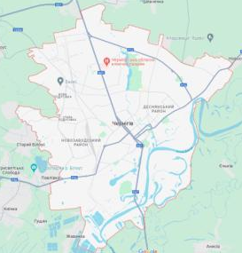
Місто Чернігів – адміністративний, промисловий і культурний центр Чернігівської області, розташований на правому березі річки Десна, на кордоні України з Білоруссю і росією.
Це одне із найдавніших міст Європи. Відповідно до археологічних досліджень, формування міста розпочалось понад 1300 років тому. Перша письмова згадка про Чернігів датується 907 роком.
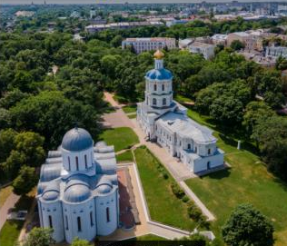
Місто з його архітектурно-археологічними пам’ятками, розташованими на території Національного архітектурно-історичного заповідника «Чернігів – стародавній», внесено до попереднього списку Всесвітньої спадщини ЮНЕСКО.
Місто має компактну планувальну структуру. Воно вирізняється особливою цінністю свого міського середовища завдяки значній кількості історичних та культурних пам’яток, унікальних архітектурних ансамблів у тісній взаємодії з навколишнім ландшафтом, надаючи місту неповторності та своєрідності. На території міста розташований регіональний ландшафтний парк «Ялівщина» площею 168,7 га, що є частиною природно-заповідної зони Чернігівської області. Приблизно 50% території міста охоплені зонами охорони пам’яток архітектури.
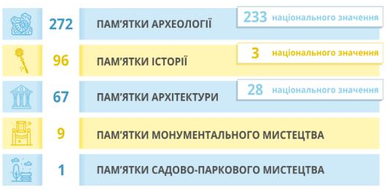
З перших днів повномасштабного вторгнення рф Чернігів опинився в частковому оперативному оточенні, зазнаючи авіаційних бомбардувань та артилерійських обстрілів. Проте місто героїчно витримало понад місяць блокади і не дало загарбникам прорвати оборону.
За незламність та безперервний опір, 6 березня 2022 року Указом Президента України місту Чернігів присвоєно почесну відзнаку Місто-герой України.
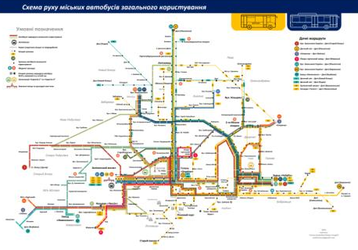
Після активних бойових дій у лютому-квітні 2022 року на території Чернігівської міської територіальної громади сформувався новий підхід до пасажирських перевезень – зникли автобуси малої місткості, запрацювала абсолютно нова мережа міських маршрутів загального користування, у всіх видах громадського транспорту запроваджено електронний квиток тощо.
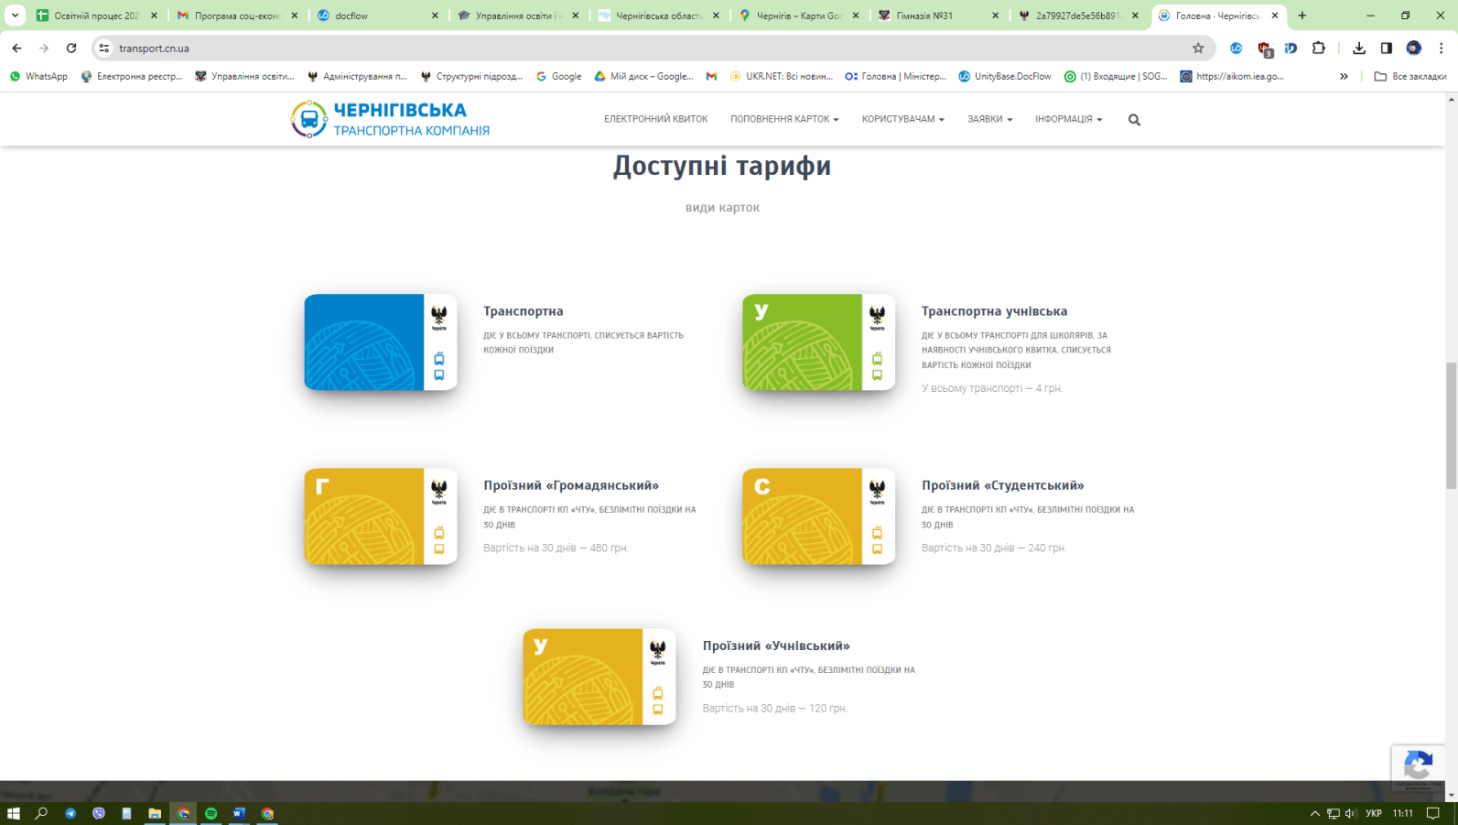
Електротранспортні перевезення забезпечуються комунальним підприємством «Чернігівське тролейбусне управління».
Щоденно на маршрути, в середньому, виходить 52 одиниці рухомого складу електротранспорту. 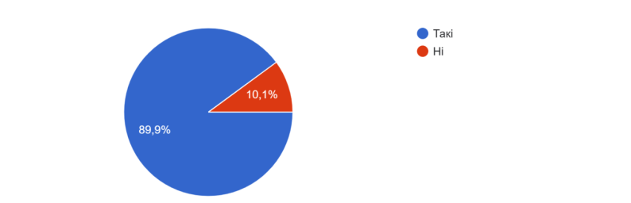
Діаграма 1. Результати опитування батьків учнів щодо зручності доїзду до закладів освіти
Батьки учнів/учениць досить позитивно оцінюють якість організації пасажирських перевезень, зокрема майже 90% респондентів відповіли, що їх дітям зручно добиратися до закладу освіти. Тут особливо треба, враховувати той факт, що до складу Чернігівської міської територіальної громади входить лише 1 населений пункт, тож проблеми незадоволеності територіальної доступності закладів освіти громади та незручності довезені дітей до закладів освіти майже відсутні. Про що свідчать і результати проведеного опитування. Проте 10% респондентів, які висловили невдоволення рівнем зручності добирання до закладів освіти скоріш за все є мешканцями віддалених районів громади. Тож, на майбутнє при розробці загальної стратегії розвитку громади можливо доцільно було б провести додаткове опитування жителів віддалених районів.
Враховуючи вищевикладене, і той факт, що Чернігівська область розташована на півночі України та відіграє певну стратегічну роль у забезпеченні безпеки та стабільності країни, найбільший негативний вплив на ефективне функціонування освітньої мережі в громаді може чинити саме фактор посилення воєнних дій з півночі. Тож, найбільш актуальною проблемою залишається військова загроза з боку сусідніх держав.
2.2 Населення Чернігівської міської територіальної громади
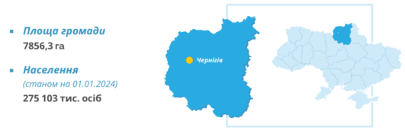
До складу Чернігівської міської територіальної громади входить один населений пункт – місто Чернігів.
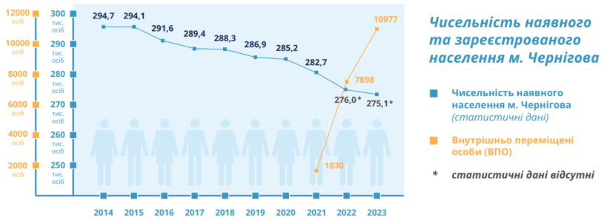
Діаграма 2. Чисельність наявного та зареєстрованого населення Чернігівської МТГ, тис. осіб

Наявне населення міста станом на 01.01.2022 складало 282,7 тис. осіб, що становило близько 45% міського населення області А вже станом на 01.01.2024, згідно з реєстром територіальної громади, чисельність осіб, зареєстрованих у місті Чернігові, становила 275,103 тисяч осіб, або ж на 2.7% менша, ніж відповідно до офіційних статистичних даних станом на 01.01.2022. Це свідчить, про досить низький рівень міграції мешканців громади, незважаючи на географічне розташування громади.

Таблиця 1. Динаміка основних показників відтворення населення Чернігівської МТГ, осіб
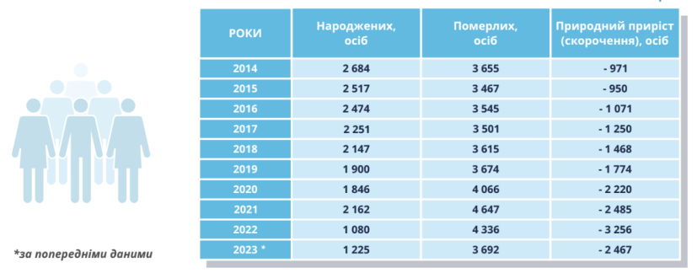
Як і в цілому по країні та по Чернігівській області, в Чернігівській МТГ так само зберігаються негативні тенденції в демографічній ситуації. Так за попередніми даними, станом на 1 січня 2023 року зниження природного приросту (скорочення) населення становитиме - 2467 (близько 1 %) від загальної кількості мешканців громади. Проте, не дивлячись на загальне скорочення чисельності мешканців громади, яке відбувається через природні фактори, в громаді втримується баланс між різними віковими категоріями, кращий, ніж у області в цілому. Також позитивне сальдо має міграційний приріст – 127 осіб.
У структурі населення міста переважають жінки. На початок 2022 року (останні статистичні дані) їх питома вага складала 54,4 % (150,8 тис. осіб), а чоловіків – 45,6% (126,1 тис. осіб).
Місто Чернігів має регресивну вікову структуру населення (частка прабатьків дещо більша, ніж частка дітей, через скорочення народжуваності та продовження тривалості життя). На 1 січня 2022 року частка наймолодшого населення міста у віці 0-14 років становила 13,1 % загальної чисельності, частка населення віком 15-64 роки – 69,3%, частка осіб у віці 65 років і старше – 17,6%.
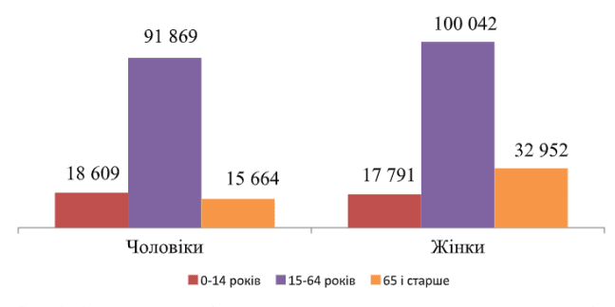
Діаграма 4. Вікова структура населення Чернігівської МТГ
Демографічна ситуація в Чернігівській громаді є характерною для більшості міських територіальних громад країни. Протягом останніх років спостерігається тенденція до скорочення чисельності населення за рахунок негативного природного приросту. В той же час, за попередніми підрахунками, станом на 01.01.2024 рівень населення громади повернувся фактично до показників до періоду до широкомасштабного вторгнення. Проте це може бути короткочасним явищем пов’язаним з зовнішніми чинниками. Кількість людей молодшого за працездатний вік та працездатного віку з року в рік зменшується. Смертність перевищує народжуваність. У загальній структурі населення діти складають 13 %, люди старшого віку у т.ч. пенсіонери та люди з особливими потребами складають біля 25 % від загальної чисельності населення.
Також вже зараз стоїть виклик з боку старіння населення, зменшення рівня народжуваності та наслідків війни, адже вже зараз до втрат природної смертності додаються втрати серед продуктивної частини населення, плюс великий ризик не повернення з закордону більшості громадян після завершення війни. І це нажаль буде викликом для всіх територій, незалежно від їх географічного розташування.

2.3. Дитяче населення Чернігівської міської територіальної громади
Як було зазначено раніше, демографічна ситуація у Чернігівській територіальній громаді через зменшення рівня народжуваності має негативну динаміку до скорочення населення.

Таблиця 2. Рівень народжуваності за 2014-2023 рр., осіб
Рік | Народжених, осіб
2014 | 2 684
2015 | 2 517
2016 | 2 474
2017 | 2 251
2018 | 2 147
2019 | 1 900
2020 | 1 846
2021 | 2 162
2022 | 1 080
11 місяців 2023 року | 791
Фактично протягом останніх 10 років рівень народжуваності знизився майже втричі, це якщо порівнювати дані 2014 та 2022 року. Якщо порівнювати 2022 та 2023 рр. то прогнозована кількість народжених буде менша приблизно на 20%, а в порівнянні з 2014 роком цей показник складе майже 70%.
Тож, ситуація дійсно вже зараз виглядає дуже критичною і на жаль на даний час є однією з найбільших загроз, після широкомасштабної війни.

Таблиця 3. Фактично кількість дітей дошкільного віку за даними управління статистики за 2018-2022 рр., осіб
 | 2018 | 2019 | 2020 | 2021 | 2022
від 0 до 1 р. | 2205 | 2098 (-107) | 1831(-267) | 1770 (-61) | 1589 (-181)
від 1 до 2 р. | 2409 | 2209 (-200) | 2086 (-123) | 1820 (-266) | 1739 (-81)
від 2 до 3 р. | 2491 | 2415 (-76) | 2208 (-207) | 2089 (-119) | 1814 (-275)
від 3 до 4 р. | 2665 | 2512 (-153) | 2432 (-80) | 2233 (-199) | 2092 (-141)
від 4 до 5 р. | 2627 | 2685 (+58) | 2517 (-168) | 2443 (-74) | 2239 (-204)
від 5 до 6 р. | 2775 | 2649 (-126) | 2690 (+41) | 2534 (-156) | 2470 (-64)
від 6 до 7 р. | 2707 | 2791 (+84) | 2663 (-128) | 2704 (+41) | 2544 (-160)
Всього | 17879 | 17359 (-520) | 16427 (-932) | 15593 (-834) | 14487 (-1106)
Як бачимо, кількість дітей дошкільного віку в Чернігові стабільно зменшується протягом 2018-2022 років, з найбільшим падінням у 2022 році, що передусім може бути пов'язано з військовими діями та міграцією населення.
Формування груп у закладах дошкільної освіти Чернігівської територіальної громади починається з 2-річного віку. Сформовано групи раннього віку (від 2 до 3 років) в закладах дошкільної освіти, де обладнано найпростіші укриття і відстань від виходу з будівлі закладу до входу в укриття складає не більше 10 метрів.
Із загальної кількості дітей дошкільного віку громади станом на жовтень 2023 року 65% (6700 дітей) відвідують заклади дошкільної освіти, що більше порівняно з аналогічним періодом 2022 року - 62,8% (6500 дітей) відповідно.
Зменшення контингенту дітей пов’язане із ситуацією в країні та перебуванням значної кількості дітей відповідного віку за кордоном. До початку війни в Україні, у 2021 році, заклади дошкільної освіти громади відвідувало 10570 дітей від 1 до 6 років, що становило 94,5%.
Зазначений сегмент освіти має стратегічне значення, в громаді створено умови для отримання дошкільної освіти усіма дітьми, станом на березень 2024 року кількість вільних місць у закладах дошкільної освіти становить 1015.
У мережі закладів загальної середньої освіти функціонує 31 заклад загальної середньої освіти комунальної форми власності Чернігівської міської територіальної громади, 5 закладів професійної (професійно-технічної) освіти, 4 заклади загальної середньої освіти обласного підпорядкування, 1 - приватний заклад та 6 закладів фахової передвищої освіти, які забезпечують здобуття особами у віці від 6 до 18 років загальної середньої освіти та проживають чи перебувають в межах міста Чернігова.

Таблиця 4. Контингент здобувачів/здобувачок освіти ЗЗСО
№ ЗЗСО | Кількість дітей шкільного віку | з них |  | з них ВПО |  | з них знаходяться за кордоном
№ ЗЗСО | Кількість дітей шкільного віку | дівчата | хлопці | дівчата | хлопці | дівчата | хлопці
1 | 1294 | 765 | 529 | 11 | 11 | 137 | 104
2 | 884 | 440 | 444 | 9 | 17 | 81 | 99
3 | 1899 | 987 | 912 | 21 | 15 | 193 | 179
4 | 165 | 77 | 88 | 1 | 0 | 31 | 22
5 | 362 | 154 | 208 | 2 | 5 | 15 | 39
6 | 572 | 287 | 285 | 9 | 7 | 58 | 51
7 | 746 | 360 | 386 | 5 | 9 | 59 | 62
9 | 363 | 171 | 192 | 4 | 4 | 29 | 33
11 | 1602 | 831 | 771 | 13 | 13 | 107 | 108
12 | 914 | 405 | 509 | 7 | 13 | 79 | 85
13 | 933 | 440 | 493 | 10 | 6 | 65 | 75
14 | 415 | 196 | 219 | 9 | 7 | 27 | 27
15 | 1518 | 798 | 720 | 15 | 17 | 76 | 79
16 | 315 | 162 | 153 | 8 | 8 | 19 | 29
17 | 242 | 110 | 132 | 1 | 3 | 0 | 0
19 | 1453 | 778 | 675 | 23 | 22 | 163 | 137
20 | 830 | 409 | 421 | 14 | 4 | 64 | 63
22 | 1249 | 697 | 552 | 10 | 10 | 119 | 113
24 | 526 | 251 | 275 | 6 | 4 | 30 | 24
25 | 693 | 367 | 326 | 13 | 11 | 45 | 27
27 | 752 | 356 | 396 | 13 | 21 | 36 | 46
28 | 857 | 417 | 440 | 17 | 17 | 35 | 34
29 | 1196 | 621 | 575 | 19 | 20 | 83 | 98
30 | 1013 | 501 | 512 | 14 | 21 | 44 | 30
31 | 635 | 337 | 298 | 7 | 12 | 62 | 31
32 | 1224 | 594 | 630 | 10 | 18 | 64 | 60
33 | 1364 | 646 | 718 | 22 | 31 | 87 | 91
34 | 905 | 439 | 466 | 13 | 3 | 21 | 32
35 | 1700 | 868 | 832 | 24 | 17 | 82 | 72
ЧСШ | 75 | 22 | 53 | 0 | 3 | 6 | 7
НРЦ2 | 172 | 52 | 120 | 1 | 6 | 11 | 17
Всього | 26868 | 13538 | 13330 | 331 | 355 | 1928 | 1874

Щодо кількісного та гендерного складу здобувачів/здобувачок освіти закладів загальної середньої освіти Чернігівської громади слід зазначити, що даний контингент здобувачів/здобувачок освіти 31 закладу загальної середньої освіти становить 26868, з них здобувають освіту з закладах спеціальної освіти – 247(менше 1%), ВПО складають 686 (2,5%), за кордоном перебуває 3802 особи(14%). Гендерний склад здобувачів/здобувачок освіти майже паритетний(50% дівчата та 50% хлопці).
Початок повномасштабної війни та її наслідки кардинально змінили та продовжують впливати на життя мешканців громади. Так, частина громадян вимушена була переїхати в інші регіони держави чи за кордон. На даний час, відсоток учнів/учениць, що знаходяться за кордоном, досить високий, а враховуючи останні тенденції та безпекові умови, цілком ймовірним є сценарій, що ці учні/учениці не будуть повертатися після завершення війни. Також середній показник наповненості учнями/ученицями закладів освіти свідчить, що рішення уряду про зміни у фінансуванні оплати праці вчителів шкіл із малою кількістю учнів/учениць із 2025 року та 2026 року за рахунок коштів освітньої субвенції не матиме на даний час жодного впливу. Проте безпекова ситуація та відновлення активних бойових дій з півночі може змінити ситуацію кардинально.

2.4. Соціальний паспорт Чернігівської міської територіальної громади

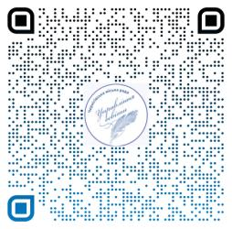
Найчисельніша категорія дітей, які потребують соціального захисту, додаткової уваги – це діти, батьки яких є учасниками/учасницями бойових дій. Наразі таких дітей 2208 (30,4% від загальної кількості дітей, які потребують соціального захисту) і їх кількість буде збільшуватись, враховуючи збільшення кількості громадян, мобілізованих та призваних на військову службу. Крім того, певна кількість дітей враховується у кількох категоріях, визначених у таблиці.
Враховуючи специфіку регіону, збільшується кількість здобувачів/здобувачок освіти, які отримують статус дитини, яка постраждала внаслідок воєнних дій і збройних конфліктів. Наразі, у закладах загальної середньої освіти навчається 3719 здобувачів/здобувачок освіти цієї категорії (13,7% від загального контингенту). Такі діти перебувають на обліку в закладах освіти та забезпечуються харчуванням за рахунок коштів місцевого бюджету.

2.5. Коротка характеристика економічного стану Чернігівської міської територіальної громади

До війни Чернігівська МТГ характеризувалася стабільним економічним становищем, активно розвиваючись як важливий економічний центр регіону з розвинутим малим бізнесом та торгівлею, промисловим виробництвом. За даними «Індексу конкурентоспроможності міст – 2021», Чернігівська громада посіла 6 місце серед обласних центрів України, вирізняючись високою кредитоспроможністю та привабливістю для інвестицій, підтвердженою рейтинговим агентством «Credit Rating».

Таблиця 5. Суб’єкти господарювання м. Чернігова (мале та середнє підприємництво)
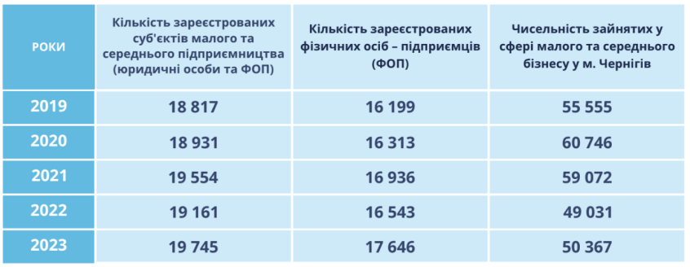
Незважаючи на війну, в Чернігові продовжує розвиватися малий та середній бізнес, про що свідчить зростання кількості зареєстрованих суб'єктів МСП та ФОП. Водночас, війна негативно вплинула на чисельність зайнятих у сфері МСП, що свідчить про труднощі, з якими стикається бізнес в умовах військових дій та економічної нестабільності. Зростання кількості ФОП може бути пов’язане з тим, що люди втратили роботу і вимушені були розпочати власну справу. Подальший розвиток МСБ в Чернігові залежатиме від економічної ситуації в країні, заходів державної підтримки та успіхів у відновленні після війни.
У 2021 році зареєстроване безробіття в місті Чернігові зменшилося порівняно з 2020 роком. За даними Головного управління Державної податкової служби у Чернігівській області, у сфері малого та середнього підприємництва було зайнято 59,1 тис. осіб. Кількість фізичних осіб-підприємців у 2021 році зросла на 4% порівняно з попереднім роком і склала 16 936 осіб. Номінальна середньомісячна заробітна плата станом на 1 лютого 2022 року становила близько 11 853 тисяч гривень.
Фінансове становище громади до війни було стабільним з достатніми надходженнями до бюджету, що сприяло розвитку інфраструктури та соціальних послуг.
У 2021 році до бюджету Чернігівської міської територіальної громади було зараховано 3 290,43 млн грн, що склало 98,5% призначень звітного року з урахуванням змін. Надходження від діяльності суб’єктів малого та середнього підприємництва у 2021 році склали 903,5 млн грн

Таблиця 6. Динаміка показників зареєстрованого безробіття у міському центрі зайнятості
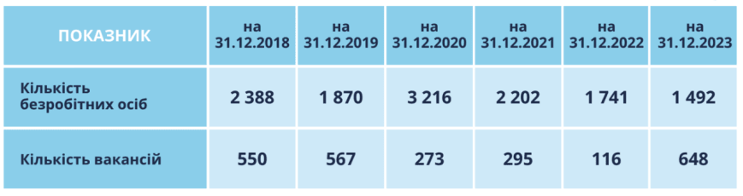
Повномасштабне вторгнення рф, події лютого-березня 2022 року мали руйнівний вплив на Чернігівську МТГ, завдавши значних пошкоджень житловому фонду, освітнім закладам, медичним установам та комунальній інфраструктурі. Бізнес-сектор зазнав великих втрат, що вплинуло на економічний добробут громади. Багато промислових та комерційних об’єктів були знищені або пошкоджені, що призвело до значного скорочення зайнятості та зменшення доходів бюджету.
Зокрема, у місті Чернігові було пошкоджено та зруйновано 146 багатоквартирних житлових будинків внаслідок прямих попадань бомб і снарядів, а також 800 багатоквартирних будинків через непряму дію вибухів та 3 220 приватних, садових та дачних будинків. Повністю знищено 2 школи, 1 заклад охорони здоров’я (дитяча стоматологічна поліклініка), крім того, пошкоджено 25 шкіл, 37 дитячих садочків, 5 ЗП(ПТ)О (рівень пошкоджень – до 80%, в тому числі 1 об’єкт з майнового комплексу не придатний для подальшого використання), 5 закладів охорони здоров’я (зі ступенем руйнації до 45%), 1 літній театр, 1 бібліотека, 1 центр культури та мистецтв, 1 музична школа, 3 спортивні школи, туристично-інформаційний центр.
З комунальної інфраструктури було знищено 3 насосні станції водопроводу з 5-ти, 2 каналізаційні насосні станції, 12 будівель цехів та майстерень комунальних підприємств, 30 одиниць спеціалізованої техніки з вивезення побутових відходів та вуличного прибирання, 2 крани та 2 маніпулятори КП «Чернігівводоканал», 25 одиниць техніки КП «Спецкомбінат». Пошкоджено 55 км (50%) тролейбусної контактної мережі, 4 насосні станції, міські водопровідні та каналізаційні мережі, мережі вуличного освітлення (20% без урахування приватного сектору), виробничі і складські приміщення комунальних підприємств, 6 тролейбусів, 50% зупинкових комплексів та інше.
Значних втрат зазнав також бізнес міста. Для фіксації втраченого, знищеного або пошкодженого внаслідок російської збройної агресії майна надійшло 168 звернень від суб’єктів господарювання юридичних осіб міста та 201 звернення від фізичних осіб-підприємців.
Наразі галузями, які визначають розвиток промислового виробництва та мають у галузевій структурі переробної промисловості найбільшу частку виробленої продукції, є виробництво гумових і пластмасових виробів, іншої неметалевої мінеральної продукції (ТОВ «Пласт-Бокс Україна», ТОВ «ПЕТ Технолоджиз», ТОВ «УКРКОРД» та ін.), виробництво автотранспортних засобів та обладнання (ТОВ «Чернігівський автозавод», ТОВ «УКРКАРД», ТОВ «Чернігівський ковальський завод» та ін.), текстильне виробництво, виробництво одягу, шкіри, виробів зі шкіри та інших матеріалів (ПрАТ «ЧШФ «Елегант», ТОВ «Сівертекс», ВП «ТК-Стиль», ТОВ «Текстиль Контакт», ТОВ «Швейна фабрика «ГАЛАНТ», ПрАТ «ЧВФ «Берегиня» та ін.), а також виробництво харчових продуктів та напоїв (ТОВ «Чернігівський хлібокомбінат №2», ТОВ «Наша булочка», ТОВ «Абінбев Ефес Україна», ТОВ «Рошен Ексклюзив», ТОВ «ФАБРИКА ЗДОРОВО» та ін.).
В громаді розвинене складське господарство, що забезпечує зберігання продукції, обслуговування галузей матеріального виробництва.
Разом з тим, переважна більшість суб’єктів господарювання, зареєстрованих у м. Чернігові, провадять свою діяльність у сферах торгівлі та надання послуг.
Серед економічно активних суб’єктів господарювання м. Чернігова господарську діяльність здійснюють 20 комерційних та 7 некомерційних комунальних підприємств міської ради. З них дванадцять належать до житлово-комунальної сфери, шість до сфери охорони здоров’я, два – до торгівлі і послуг, два – до сфери культури, одне – до засобів масової інформації, одне – до спортивної галузі, одне будівельне, одне транспортне, одне створене для забезпечення громадського порядку та контролю за благоустроєм міста.
За оперативними даними станом на 01.10.2023 кількість економічно активних суб’єктів малого та середнього підприємництва збільшилась з початку року майже на 3 % і склала 18 398 суб’єктів господарювання, з них 1 716 – юридичні особи (на 5,6 % менше, ніж у попередньому році).
За даними Головного управління ДПС у Чернігівській області станом на 01.10.2023 у сфері малого та середнього бізнесу зайнято близько 41 тисячі осіб або близько 22 % працездатного населення міста. Обсяги реалізованої продукції цими підприємствами станом на 01.10.2023 становить близько 13 600,0 млн грн Найбільше промислової продукції у місті виробляють підприємства переробної промисловості. Кількість зареєстрованих фізичних осіб - підприємців склала 17 396 осіб, що порівняно з початком 2023 року на 5,2 % більше.
Станом на 01.10.2023 кількість осіб, що перебувають в трудових відносинах з суб’єктами малого та середнього підприємництва, становить близько 41 тис. осіб.
Система професійної (професійно-технічної) освіти міста налічує 5 ЗП(ПТ)О (Чернігівське вище професійне училище побутового обслуговування, Чернігівський професійний ліцей залізничного транспорту, Чернігівський професійний будівельний ліцей, Чернігівське вище професійне училище, Чернігівський центр професійно-технічної освіти) та забезпечує підготовку фахівців з робітничих професій, зокрема готує майбутніх фахівців для промислового сектору, будівництва, торгівлі, громадського харчування, сфери послуг, транспорту, житлово-комунального господарства.
Заклади вищої та фахової передвищої освіти міста Чернігова: Національний університет «Чернігівський колегіум» імені Т.Г.Шевченка, Національний університет «Чернігівська політехніка», Пенітенціарна академія України, комунальний заклад «Чернігівський базовий фаховий медичний коледж» Чернігівської обласної ради, комунальний заклад «Чернігівський фаховий музичний коледж ім. Л.М.Ревуцького» Чернігівської обласної ради, відокремлений структурний підрозділ «Фаховий коледж економіки і технологій Національного університету «Чернігівська політехніка», Чернігівський кооперативний фаховий коледж Чернігівської облспоживспілки, відокремлений структурний підрозділ «Фаховий коледж транспорту та комп’ютерних технологій Національного університету «Чернігівська політехніка», відокремлений структурний підрозділ «Чернігівський фаховий коледж інженерії та дизайну Київського національного університету технологій та дизайну».
Варто зазначити, що стабільний запит у громаді є на соціальні професії. Опитування, яке було проведене в рамках підготовки Стратегії, дозволило виявити найбільш затребувані професії у громаді.
За опитуванням батьків здобувачів/здобувачок освіти ЗЗСО Чернігівської МТГ найбільший інтерес для дітей мають такі професії, як медичний працівник, ІТ-спеціаліст, вчитель/вихователь, водій.

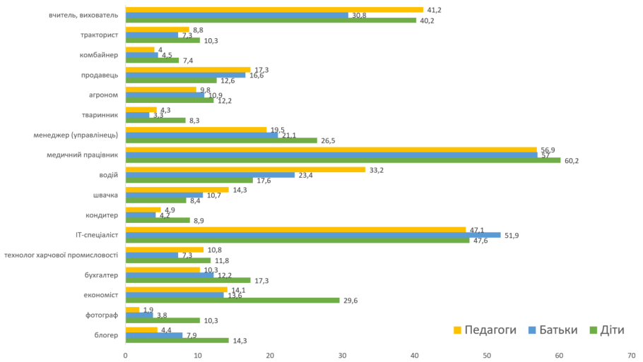
Діаграма 5. Найбільш затребувані професії в громаді, %
Слід зазначити, що позиція батьків і педагогів у затребуваності професій суттєво не відрізняється. Так, перше місце посідають професії медичних спеціальностей - 57% батьки, 51,9% - педагоги/керівники ЗЗСО.
На високому рівні оцінюють батьки учнів/учениць ЗЗСО громади важливість професії ІТ-спеціаліста (47,1%), пріоритетною вона є також і для педагогів/керівників ЗЗСО – про що зазначили понад 50% респондентів.
Зрозумілою для дітей є професія вчитель/вихователь, яку обирають близько 30% батьків та понад 41% вчителів.
Серед робітничих спеціальностей стабільно високий показник у професії водія (близько 30%), далі ідуть продавець (17%) та швачка (14%). Не користуються попитом аграрні спеціальності, що пояснюється тим, що діти та батьки обирають професії, які відповідають спеціалізації громади.
Крім того, спостерігається зростання інтересу учнів/учениць до сучасних творчих професій, таких як блогер, фотограф та менеджер. Опитування, проведене у лютому 2024 року, дає змогу визначити, які професійні навички варто запропонувати учням/ученицям для опанування ще під час навчання у закладі освіти. Хоча це опитування не є вичерпним, воно слугує цінним інструментом для аналізу ефективності профорієнтаційної роботи та визначення напрямків розвитку співпраці між закладами освіти з метою підготовки здобувачів/здобувачок освіти до майбутніх професій.
Одним із ключових у цьому напрямку є і можливості закладів позашкілля, і відвідування закладів професійної (професійно-технічної) освіти, у рамках яких діти матимуть можливість ознайомитись з окремими аспектами опанування майбутніми професіями.
Отже, ключовими проблемними питаннями економіки Чернігівської МТГ є збільшення рівня припинення та скорочення діяльності частини суб’єктів господарювання по причині знищення чи пошкодження виробничих потужностей внаслідок російської військової агресії, а також через відсутність дієвих механізмів відшкодування суб’єктам господарювання понесених втрат, ресурсні проблеми через порушення логістичних ланцюгів та втрати традиційних ринків збуту, відтік трудових ресурсів, а також мобілізація військовозобов’язаних працівників. Всі вищенаведені проблеми є ключовими для розвитку економіки громади, і тут вже доцільно вже розпочинати розробку Стратегії розвитку громади, яка обов’язково включатиме ціль направлену на розвиток економіки.

III. Управління освітньою галуззю Чернігівської міської територіальної громади

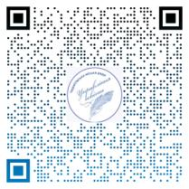
Освітня сфера є однією з ключових для громади як з точки зору важливості її соціальної функції, чисельності робочих місць, які тут створено, так і впливу на формування свідомості мешканців громади, особливо молоді.
Діяльність органу управління освітою громади регламентована Положенням про управління освіти Чернігівської міської ради, затвердженим рішенням сесії Чернігівської міської ради від 28 лютого 2018 року № 28/VІІ-12 «Про затвердження Положення про управління освіти Чернігівської міської ради у новій редакції».
Відповідно до нього управління освіти Чернігівської міської ради:
- здійснює реалізацію державної політики в галузі дошкільної, загальної середньої, позашкільної і професійної (професійно-технічної) освіти;
- створює у межах своїх повноважень умови для реалізації рівних прав громадян України на освіту, соціального захисту дітей дошкільного та шкільного віку, педагогічних та інших працівників закладів і установ освіти.
- забезпечує утримання та розвиток закладів освіти комунальної форми власності та закладів професійної (професійно-технічної) освіти, які знаходяться на території міста, забезпечення матеріально-технічної бази на рівні, достатньому для виконання вимог державних стандартів, ліцензійних умов провадження освітньої діяльності у сфері освіти, вимог чинного трудового законодавства України, оплати праці педагогічних та інших працівників, охорони праці, безпеки життєдіяльності, пожежної безпеки тощо.
Управління освіти Чернігівської міської ради (далі – Управління) є виконавчим органом міської ради.
Управління є юридичною особою, має самостійний баланс, має право відкривати і закривати рахунки у територіальних органах Державної казначейської служби України, має печатку із зображенням Державного Герба України і власним найменуванням, відповідні штампи та бланки.
Управління утворюється, реорганізується та ліквідується за рішенням міської ради, є підконтрольним і підзвітним міській раді, підпорядковується її виконавчому комітету та міському голові.
Структура Управління, чисельність його працівників, штатний розпис затверджуються міським головою, Положення про Управління – міською радою.
До структури Управління входять: відділ розвитку освіти, сектор кадрової роботи, відділ юридичного супроводу, які діють на підставі положень про них, затверджених начальником управління за погодженням із посадовою особою, визначеною відповідно до розподілу функціональних повноважень.
Управління є визначеним органом управління: комунальної установи «Інклюзивно-ресурсний центр № 1» Чернігівської міської ради, Центру професійного розвитку педагогічних працівників Чернігівської міської ради, комунальних закладів дошкільної, загальної середньої, позашкільної освіти, засновником яких є Чернігівська міська рада, закладів професійної (професійно-технічної) освіти, фінансування яких здійснюється з міського бюджету міста Чернігова, централізованої бухгалтерії, господарчої групи, логопедичних пунктів, як створених Управлінням відокремлених структурних підрозділів без права юридичної особи, та які підпорядковуються Управлінню.
При Управлінні створено колегію з питань освіти, діяльність якої регламентується Положенням, що затверджується наказом начальника управління. Склад колегії Управління, а також питання, що передаються на її розгляд, визначаються наказом начальника управління.
При Управлінні створена Рада директорів закладів загальної середньої та позашкільної освіти міста та Рада завідувачів закладів дошкільної освіти міста, склад яких затверджується наказом начальника управління. Повноваження Рад визначаються положеннями про них, що затверджується наказом начальника управління.

Таблиця 7. Перелік діючих освітніх програм в громаді
Програма «Безпечний заклад освіти» на 2021-2024 роки | рішення міської ради  від 01.12.2020 № 2/VIIІ-16
Програма трансформації мережі закладів загальної середньої освіти міста на 2021-2024 роки | рішення міської ради  від 25.02.2021 № 5/VIIІ-1
Програма розвитку освіти міста Чернігова на 2022-2024 роки | рішення міської ради  від 28.10.2021 № 12/VIIІ-1
Програма поліпшення матеріально-технічної бази закладів освіти м. Чернігова на 2024-2026 роки | рішення міської ради  від 31.07.2023 року № 33/VIII -14
Програма поліпшення гігієнічних умов у закладах освіти м. Чернігова на 2024-2026 роки | рішення міської ради  від 31.07.2023 року № 33/VIII -15
Програма модернізації їдалень та харчоблоків у закладах освіти м. Чернігова на 2024-2026 роки | рішення міської ради  від 31.07.2023 року № 33/VIII -13
Фінансування програм здійснюється за рахунок коштів місцевого бюджету відповідно до кошторису, після затвердження його рішенням сесії міської ради в межах бюджетних призначень; залучення грантових та інших, не заборонених законодавством, коштів на реалізацію заходів програм.
Обсяг фінансування програм коригується щороку під час складання проєкту місцевого бюджету на відповідний рік у межах видатків, передбачених головним розпорядником коштів, відповідальним за виконання завдань і заходів програм.
У проведеному в лютому 2024 року опитуванні педагогічних працівників та керівників ЗЗСО вивчалось питання ефективності роботи Управління освіти.
Високі оцінки отримала позиція щодо прозорості діяльності органу управління освітою та закладів освіти громади, понад 67% педагогічних працівників оцінили її позитивно.
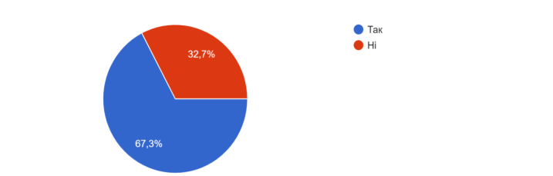
Діаграма 6. Оцінка діяльності органу управління освітою з боку педагогічних працівників
На достатньому та високому рівні (понад 68%) оцінили діяльність сайту, на якому можна знайти інформацію щодо рішень засновника стосовно освітньої галузі, бюджет освітньої галузі громади, інформацію про публічні закупівлі тощо.
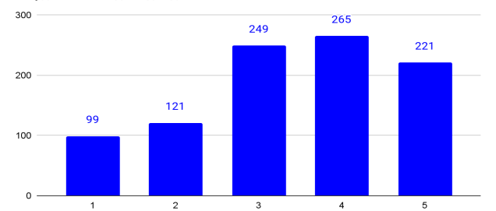
Діаграма 7.1. Оцінка діяльності прийняття управлінських рішень та залучення громадськості
Результати свідчать, що у громаді налагоджено взаємодію влади з громадськістю та взаємодію з учасниками/учасницями освітнього процесу щодо розвитку освітньої галузі. 23 % оцінюють таку взаємодію найвищому рівні (5 балів), 28% – на високому (4 бали), 26% – на середньому (3 бали). Досить високою все ж залишається і негативна оцінка цієї позиції (23%) з боку опитаних респондентів.
Також у 2024 році рішенням сесії Чернігівської міської ради від 05 березня 2024 року № 38/VIIІ-6 створено наглядову (піклувальну) раду закладів освіти Чернігівської міської ради як консультативно-дорадчий орган та затверджено відповідне Положення про наглядову (піклувальну) раду закладів освіти Чернігівської міської ради.
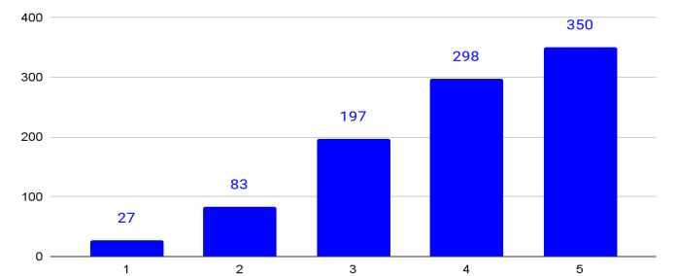
Діаграма 7.2. Оцінка інформативності офіційних веб-сайтів Чернігівської МТГ та відділу освіту Чернігівської МТГ
Під час опитування у лютому 2024 року респондентам з числа учасників/учасниць освітнього процесу було запропоновано оцінити діяльність органів учнівського самоврядування у закладах освіти за п’ятибальною шкалою, де 5 балів – орган учнівського самоврядування дієвий та ефективний, 1 бал – орган учнівського самоврядування існує, але повністю бездіяльний. Результати опитування наведено в діаграмі нижче.
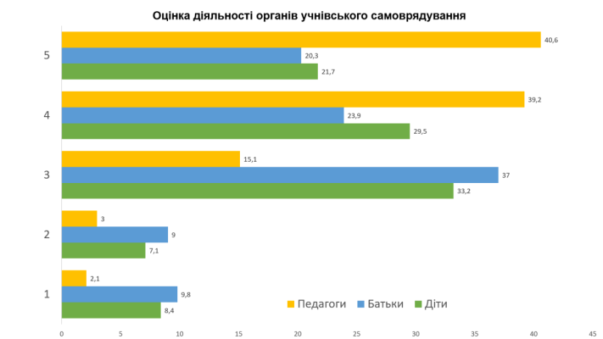
Діаграма 8. Оцінка діяльності органів учнівського самоврядування у ЗЗСО Чернігівської МТГ

Результати свідчать, що педагогічні працівники надають більш високу оцінку діяльності органів учнівського самоврядування, ніж учні/учениці, їх батьки, що потребує перегляду підходів до організації цієї роботи та всебічного вивчення ситуації.
Якість організації освітнього процесу багато в чому залежить від відкритості керівництва до спілкування з учасниками/учасницями освітнього процесу. Проведене анкетування передбачало з’ясування оцінки відкритості керівництва закладів освіти та дотримання прав дітей під час здійснення освітнього процесу. При відповідях на питання: «Керівництво закладу освіти доступне та відкрите до спілкування» педагогічні працівники вважають, що керівництво закладів освіти відкрите для спілкування, що може пояснюватися тим, що вони є безпосередніми співробітниками закладів освіти і мають більше можливостей для спілкування порівняно з батьками. Серед учнів/учениць такий відсоток складає 86,8 %, серед батьків – 93,9 %.
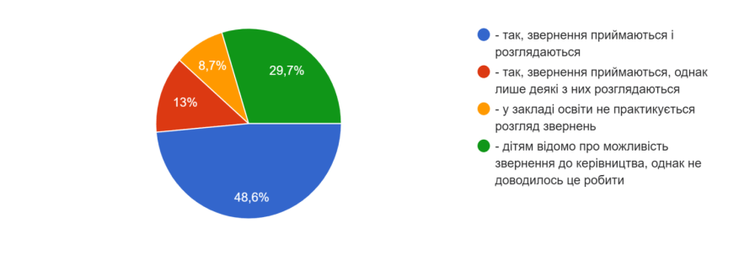Діаграма 9.1. Оцінка розгляду звернень керівництвом ЗЗСО батьками учнів/учениць

У цілому учасниками/учасницями освітнього процесу було позитивно оцінено питання про розгляд звернень громадян. 48,6% - високо оцінюють рівень розгляду звернень громадян, майже 30% - знають про таку можливість, що свідчить про те, що учасники/учасниці освітнього процесу ознайомлені з їх правами. Не знають про таку можливість лише 8,7% респондентів.
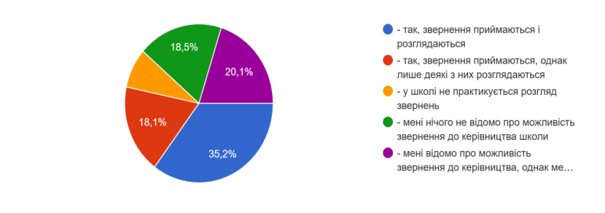
Діаграма 9.2. Оцінка розгляду звернень керівництвом ЗЗСО батьками учнів/учениць

Досить показовою є наступна діаграма про дотримання прав дитини у закладах освіти - 95,7 % позитивних відповідей з даного питання в опитуванні батьків.
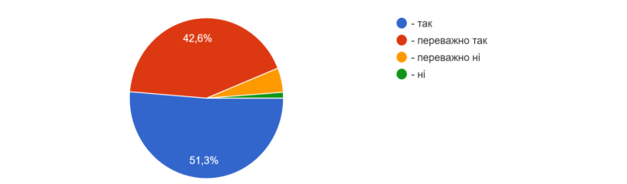
Діаграма 10.1. Оцінка дотримання прав дитини у закладах освіти батьками, %

В той же час відсоток позитивних відповідей щодо дотримання прав з боку учнів/учениць складає 75%, проте майже 15% учнів/учениць зазначили, що їм важко дати відповідь на дане питання.
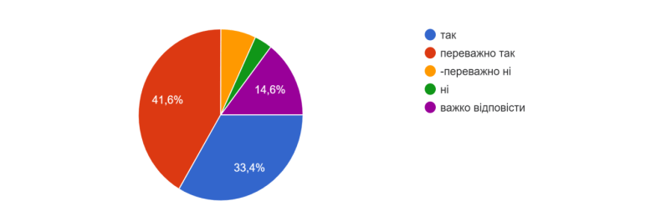
Діаграма 10.2. Оцінка дотримання прав дитини у закладах освіти учнями/ученицями, %
На даний час, управління освіти Чернігівської громади є структурним підрозділом зі статусом юридичної особи та самостійним балансом. Відповідно до штатного розпису в управлінні наявні всього три вакансії, що вцілому є досить непоганим показником, проте 2 вакансії з трьох припадають саме на відділ юридичного супроводу. Тож, вцілому управління забезпечено кваліфікованими кадрами на 80%. Окремо слід відмітити наявність відділу розвитку освіти, що є одним з ключових розробників стратегії розвитку освіти громади і це сприяє процесу розробки стратегії, особливо в зборі статистичних даних, визначенні пріоритетів, налагодження комунікації та ін. Проте, в той же час варто відмітити високий рівень навантаження на працівників управління поточними завданнями, в результаті чого ускладнюється процес розробки стратегічних документів розвитку освіти в громаді.

IV. Бюджет Чернігівської міської територіальної громади

4.1 Характеристика бюджету Чернігівської міської територіальної громади
Доходи місцевого бюджету Чернігівської міської територіальної громади протягом 2021-2023 років, незважаючи на негативний вплив на розвиток місцевої економіки збройної агресії російської федерації, мали тенденції до збільшення надходжень. Проте, приріст надходжень у 2023 році у порівнянні із 2021 роком, який склав лише 20,8 % відстає від показника приросту надходжень по місцевим бюджетам в цілому по Україні, який складає 29,4 %.
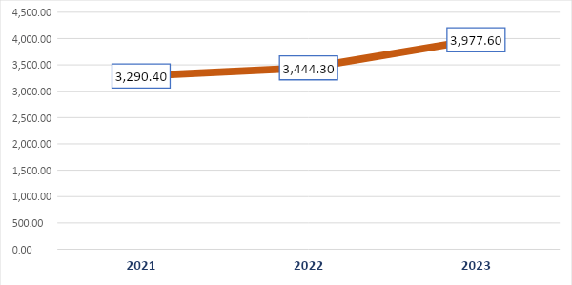
Діаграма.11. Надходження до бюджету Чернігівської МТГ за 2021-2023 рр., млн грн
У 2023 році доходи бюджету Чернігівської міської територіальної громади склали майже 4 млрд грн, а видатки – 4,1 млрд грн. Головними статтями витрат були захищені статті, аварійно-відновлювальні роботи, забезпечення життєдіяльності міста та підтримка ЗСУ.
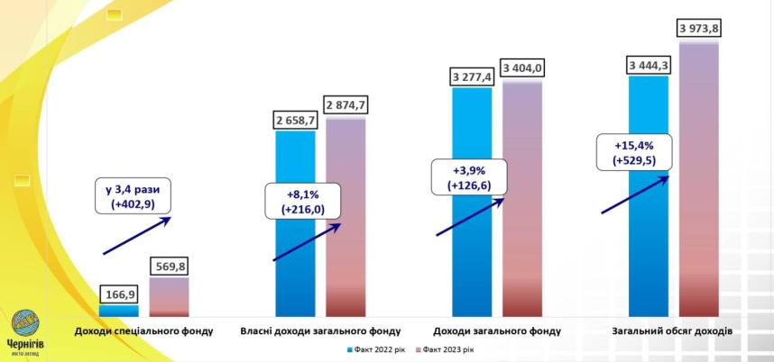
Діаграма 12. Динаміка доходів бюджету Чернігівської МТГ за 2022-2023 рр.

Проєкти, які б можна було віднести до тих, які розвивають інфраструктуру та підвищують інвестиційну привабливість Чернігівської МТГ, не реалізувалися, враховуючи обмежений ресурс коштів місцевого бюджету та велику кількість більш пріоритетних та першочергових статей для фінансування.
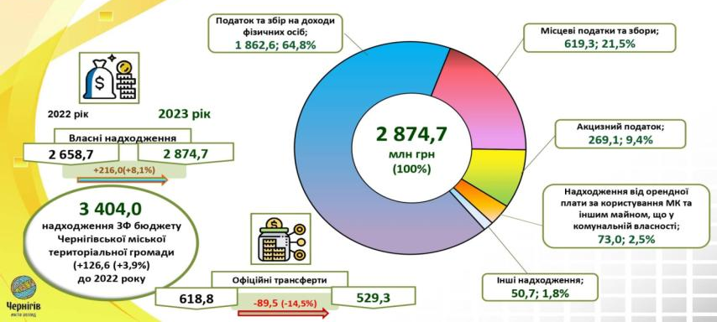
Діаграма 13. Структура дохідної частини загального фонду бюджету Чернігівської МТГ за 2023 рік, млн грн

Загальний обсяг доходів Чернігівської міської територіальної громади за 2023 рік – майже 4 млрд грн, з яких: доходи загального фонду – 3,4 млрд грн, власні доходи загального фонду – 2,8 млрд грн, спеціального – 569,8 млн.
Зокрема, дохідну частину загального фонду у 2023 році формували: податок та збори на доходи фізичних осіб – 1,8 млрд грн (64,8%), місцеві податки та збори – 619,3 млн грн (21,5%), акцизний податок – 269,1 млн грн (9,4%), надходження від орендної плати за користування майном, що у комунальній власності – 73 млн грн (2,5%), інші надходження – 50,7 млн грн (1,8%).

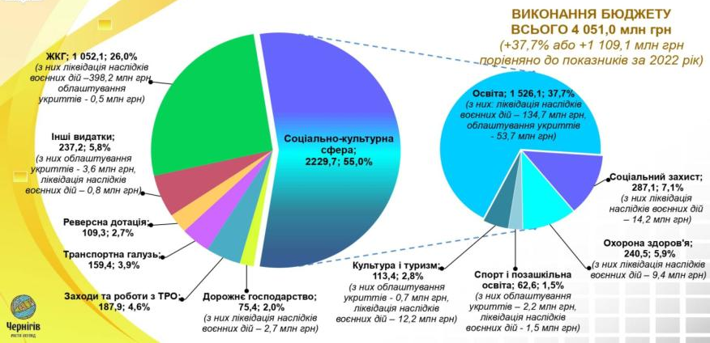
Діаграма 14. Структура видатків бюджету Чернігівської МТГ за 2023 рік, млн грн
Фактичні надходження до місцевого бюджету дозволили забезпечити фінансування видаткової частини місцевого бюджету. Видаткова частина бюджету Чернігівської територіальної громади у 2023 році у порівнянні із 2021 роком зросла лише у 1,08 рази. Для порівняння аналогічний показник зростання видаткової частини місцевих бюджетів у цілому по Україні становить 1.17.
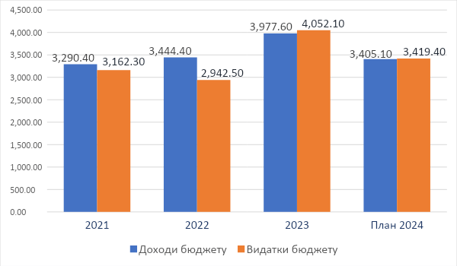
Діаграма 15. Доходи та видатки бюджету Чернігівської МТГ, млн грн

Виконання бюджету Чернігівської МТГ протягом 2021 та 2022 року спостерігалося із перевищенням дохідної частини над видатковою. У 2023 році видатки місцевого бюджету перевищили надходження за 2023 рік.

Таблиця 8. Баланс бюджету Чернігівської міської територіальної громади,
млн грн
Показник | 2021 | 2022 | 2023 | План 2024
Доходи бюджету (всього), тис. грн | 3290.4 | 3444.4 | 3977.60 | 3405.10
Видатки бюджету (всього), тис. грн | 3162.30 | 2942.50 | 4052.10 | 3419.40
Профіцит (дефіцит) | 128.1 | 501.9 | -74.5 | - 14.30

Дохідна частина бюджету Чернігівської територіальної громади складається із власних надходжень та офіційних трансфертів.
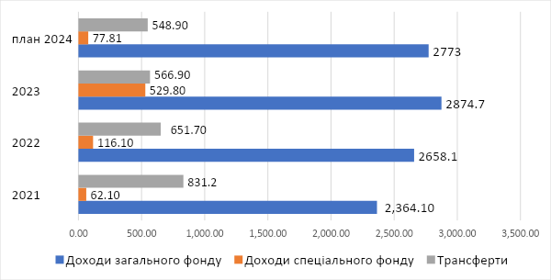
Діаграма 16. Надходження бюджету Чернігівської міської територіальної громади, млн грн

Приріст власних доходів бюджету Чернігівської МТГ у 2023 році у порівнянні із надходженнями 2021 року становлять 21,6 %.
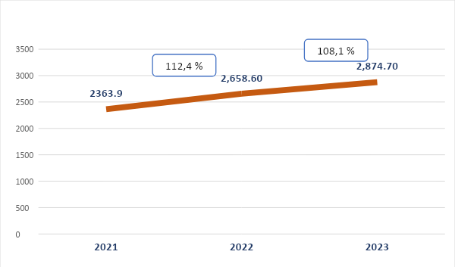
Діаграма 17. Власні доходи загального фонду бюджету Чернігівської МТГ, млн грн

До спеціального фонду бюджету Чернігівської міської територіальної громади за 2021-2023 роки надійшло 707747,8 тис. грн Надходження до спеціального фонду місцевого бюджету у 2023 році у порівняння із 2021 роком зросли у 8,5 рази. Таке зростання пояснюється значним обсягом коштів, які надходили до бюджетних установ територіальної громади для ліквідації наслідків збройної агресії російської федерації.
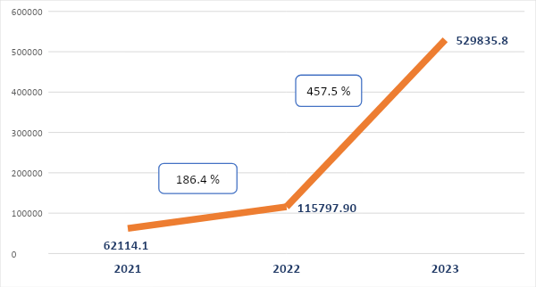 Діаграма 18. Власні доходи спеціального фонду бюджету Чернігівської МТГ, тис. грн

Протягом 2021-2023 років спостерігається зменшення питомої ваги трансфертів у дохідній частині бюджету Чернігівської МТГ. Для порівняння питома вага трансфертів у 2021 році становила 34,3 %, у 2023 році – 16,7 %.
Таке зменшення пояснюється скороченням багатьох видів та обсягів за цільовими субвенціями після введення в Україні воєнного стану.
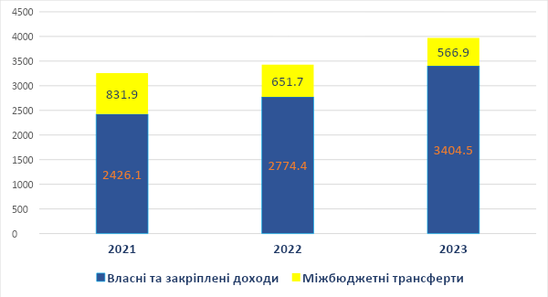
Діаграма 19. Співвідношення власних доходів загального та спеціального фондів та міжбюджетних трансфертів бюджету Чернігівської МТГ
за період 2021-2023 роки, млн грн

Протягом 2021-2023 років виконання планових показників дохідної частини місцевого бюджету Чернігівської МТГ було досягнуто лише у 2023 році.
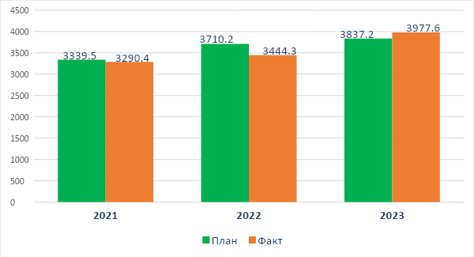
Діаграма 20. Виконання планових показників доходної частини бюджету Чернігівської МТГ (із урахуванням трансфертів), млн грн

Виконання планових показників по загальному фонду місцевого бюджету упродовж 2021-2023 років не було досягнуто жодного разу.

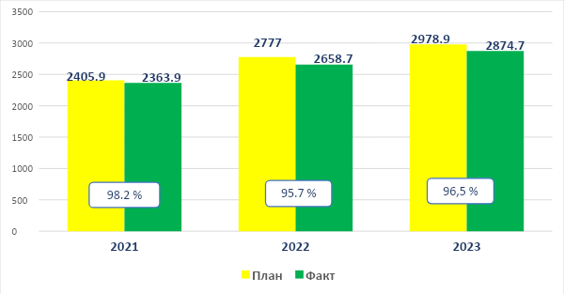

Діаграма 21. Виконання планових показників загального фонду бюджету Чернігівської МТГ за 2021-2023 роки, млн грн

Планові показники по доходам до спеціального фонду місцевого бюджету виконані упродовж 2022-2023 років. Виконання плану пояснюється фактичними надходженнями бюджетних установ, які не були заплановані на етапі формування проекту місцевого бюджету.
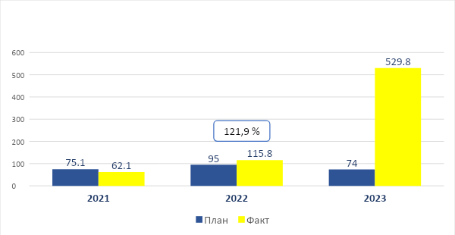
Діаграма 22. Виконання планових показників спеціального фонду бюджету Чернігівської МТГ за 2021-2023 роки, млн грн

Планові показники по надходженням міжбюджетних трансфертів не упродовж 2021-2023 років не були досягнуті.
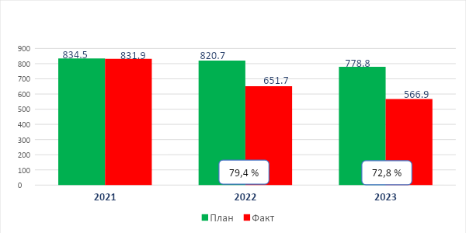

Діаграма 23. Виконання планових показників по міжбюджетним трансфертам Чернігівської МТГ за 2021-2023 роки, млн грн

Структура податкових надходжень загального фонду бюджету Чернігівської міської територіальної громади у 2023 році складалася із податку на доходи фізичних осіб (68 %), акцизного податку (10 %) та місцевих податків та зборів (22 %).
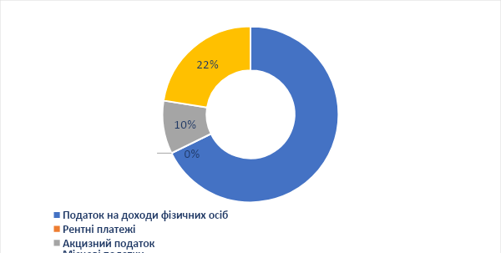
Діаграма 24. Структура надходжень бюджету Чернігівської МТГ, %

Надходження до бюджету Чернігівської МТГ із розрахунку на 1 мешканця становлять 15,1 тис. грн Обсяг доходів на 1 мешканця перевищує показник надходжень на 1 мешканця в цілому по Україні в 1,2 рази. Проте різниця в показниках обумовлена надходженнями до спеціального фонду.
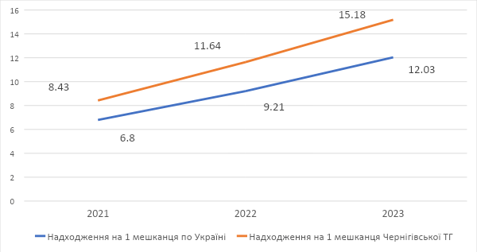

Діаграма 25. Динаміка надходження на 1 мешканця по Україні та Чернігівській міській територіальній громаді, тис. грн
Надходження до загального фонду бюджету Чернігівської МТГ із розрахунку на 1 мешканця становлять 10,17 тис. грн Обсяг доходів на 1 мешканця перевищує показник надходжень на 1 мешканця в цілому по Україні лише в 1,05 рази.
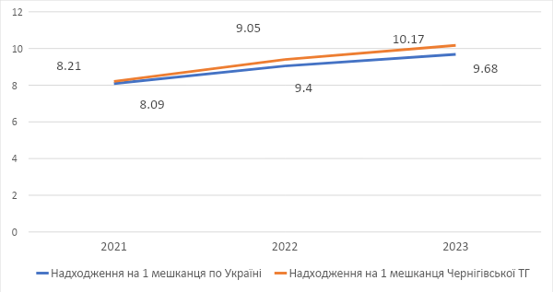
Діаграма 26. Динаміка надходжень загального фонду на 1 мешканця по Україні
та Чернігівській МТГ, тис. грн

Структура податкових надходжень бюджету Чернігівської МТГ упродовж 2021-2023 року змінювалася залежно від змін в податковому законодавстві в частині надання пільг для суб’єктів господарювання.
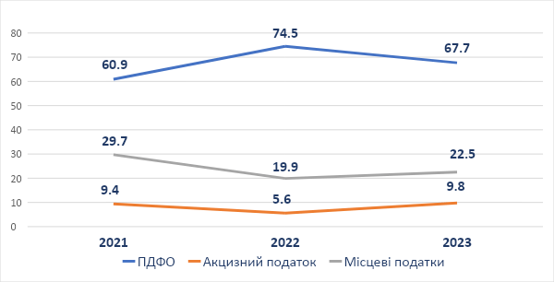

Діаграма 27. Питома вага найбільших видів податкових надходжень до бюджету Чернігівської МТГ за 2021-2023 роки, %

Основним видом надходжень бюджету територіальної громади є податок на доходи фізичних осіб.
Упродовж 2021-2023 років структура даного виду податків змінилася через додаткові надходження у 2022 році податку на доходи фізичних осіб з грошового забезпечення, грошових винагород та інших виплат, одержаних військовослужбовцями та особами рядового і начальницького складу, що сплачується податковими агентами.

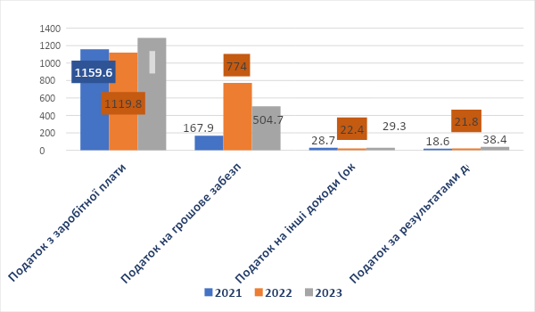

Діаграма 28. .Надходження податку на доходи фізичних осіб до бюджету Чернігівської МТГ за 2021-2023 роки

У структурі місцевих податків та зборів, які надійшли до бюджету у 2023 році найбільшу частку надходжень має єдиний податок (69 %), податок на майно (31 %).

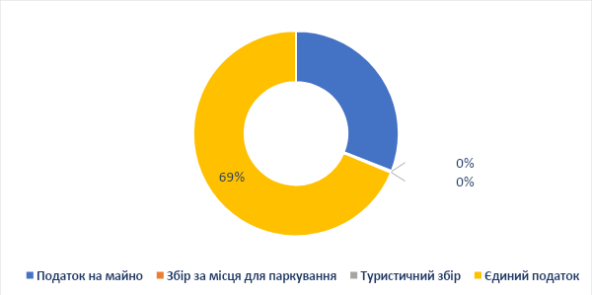
Діаграма 29. Частка податкових надходжень Чернігівської МТГ у 2023 році, %

Левова частка надходжень єдиного податку за 2021-2023 роки надійшла від сплати єдиного податку фізичними особами. При цьому, обсяг сплати у 2022 році зменшився у порівнянні із 2021 роком на 65,7 млн грн, а у 2023 році – на 23,4 млн грн
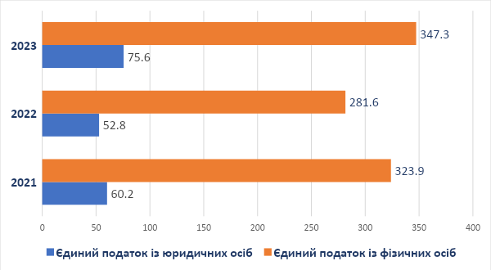
Діаграма 30. Надходження єдиного податку Чернігівської міської територіальної громади, млн грн

Видатки бюджету Чернігівської міської територіальної громади у 2023 році склали 4,1 млрд грн Зокрема, на соціально-культурну сферу – 2,2 млрд грн (55%), ЖКГ – 1 млрд грн (26%), інші видатки (облаштування укриттів, ліквідація наслідків бойових дій) – 237,2 млн грн (5,8%), реверсна дотація – 109,3 млн грн (2,7%), транспортна галузь – 159,4 млн грн (3,9%), заходи та роботи з ТРО – 187,9 млн грн (4,6%), дорожнє господарство – 75,4 млн грн (2%).
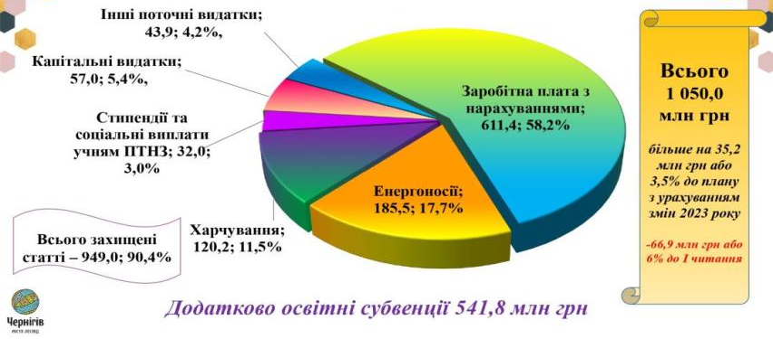

Діаграма 31. Структура видатків на освіту, млн грн

Видаткова частина бюджету Чернігівської територіальної громади має тенденції до збільшення обсягу капітальних видатків.
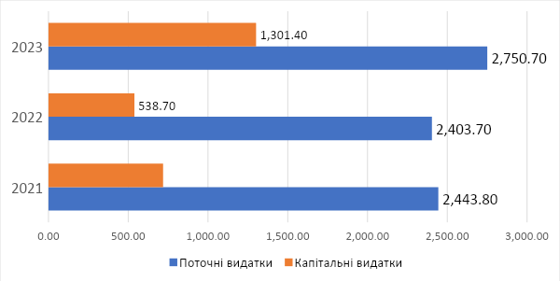
Діаграма 32. Видаткова частина бюджету Чернігівської міської територіальної громади, млн грн

Найбільший обсяг видатків у 2023 році спрямований на фінансування галузі «Освіта» (58,3 %), утримання апарату ради та виконавчих органів міської ради (11 %), охорона здоров’я (5,9 %), культура та мистецтво разом із фізичною культурою та спортом (5,4 %), соціальний захист населення (5 %).
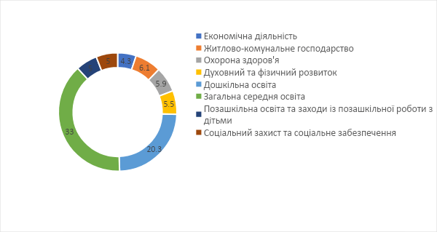

Діаграма 33. Структура видаткової частини бюджету Чернігівської міської територіальної громади, %

Найбільшу питому вагу у видатках бюджету Чернігівської міської територіальної громади має заробітна плата (63 %), поточні трансферти (10,1 %), оплата комунальних послуг та енергоносіїв (7,7 %).

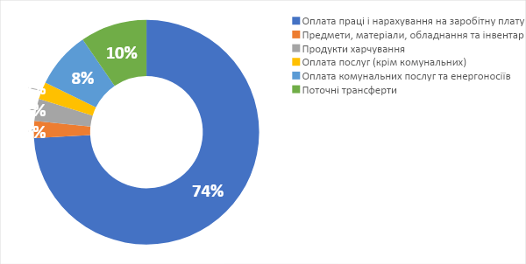
Діаграма 34. Структура видаткової частина бюджету Чернігівської міської територіальної громади, %

Бюджетом на 2024 рік на освіту передбачено 1 млрд 50 млн грн, з них захищені статті — 949 млн грн (у тому числі, зарплати — 611,4 млн грн). На капітальні видатки - 57 млн грн
Запланований до отримання у 2024 році розмір освітньої субвенції склав 541,8 млн грн, або майже 51,6 % від загального обсягу видатків на освіту в громаді.
В цілому, запланований бюджет Чернігівської міської територіальної громади на 2024 рік на 23% менше в порівнянні з бюджетом 2023 року і це наразі є майже типовим явищем для всіх місцевих бюджетів. Коли захищені статті видатків бюджету забезпечені на 100%, а всі інші вільні залишки коштів бюджету намагаються збалансовано розподілити між забезпеченням підтримки військовослужбовців ЗСУ і членів їх сімей та забезпечені хоча б мінімального якщо не розвитку, то хоча б стабільного функціонування. Тож, фактично 25,9% від незахищених статей витрат або ж майже 315 млн грн виділено на підтримку ЗСУ. На жаль, зараз дуже складно прогнозувати ріст показників бюджету, адже все залежить від ситуації на фронті та підтримки міжнародних партнерів. Адже на сьогодні є велика вірогідність перекладання на місцевий бюджет будь-яких гарантованих державою пільг чи виплат.

4.2. Характеристика бюджету освіти Чернігівської міської територіальної громади
Видатки на освіту в Чернігівській громаді складаються з видатків на дошкільну, загальну середню (заклади загальної середньої освіти), позашкільну, професійну (професійно-технічну) освіту та заходи у сфері освіти.
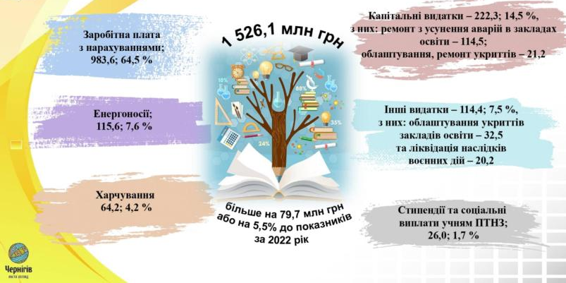
Діаграма 35. Видатки на освіту за 2023 рік, млн грн

Видатки освітньої субвенції за 2023 рік склали 462 922,3 тис. грн
Аналіз видатків на дошкільну освіту показує, що основна частка видатків витрачається на заробітну плату – 91 % та харчування – 4 %. Таким чином, основна частка – є бюджетом споживання, а не розвитку. Ситуація потребує додаткового аналізу, але на рівні стратегічних завдань та проєктів слід приділити увагу визначенню пріоритетних напрямів розвитку дошкільної освіти та їх належному фінансуванню.
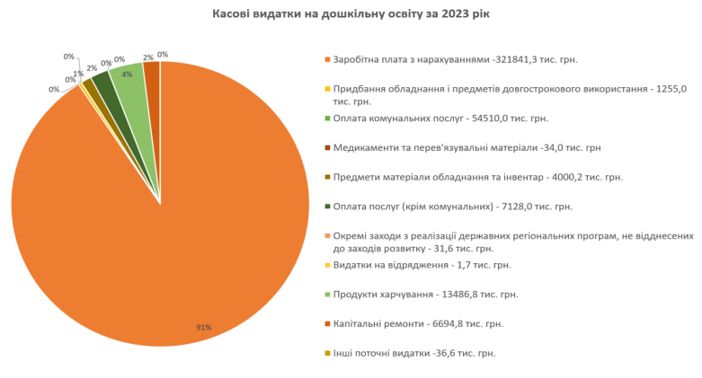
Діаграма 36. Касові видатки на дошкільну освіту за 2023 рік

У 2023 році продовжували діяти обмеження стосовно витрат на капітальні вкладення та розвиткові статті, але у той же час аналіз видатків на загальну середню освіту показав, що 80 % всіх видатків на загальну середню освіту – це видатки на заробітну плату, 7 % – на комунальні послуги. Ситуація аналогічна дошкільної освіті, з урахуванням того, що є видатки на капітальні вкладення. Подальший аналіз мережі закладів загальної середньої освіти продемонструє наскільки оптимальні витрати на її утримання.

.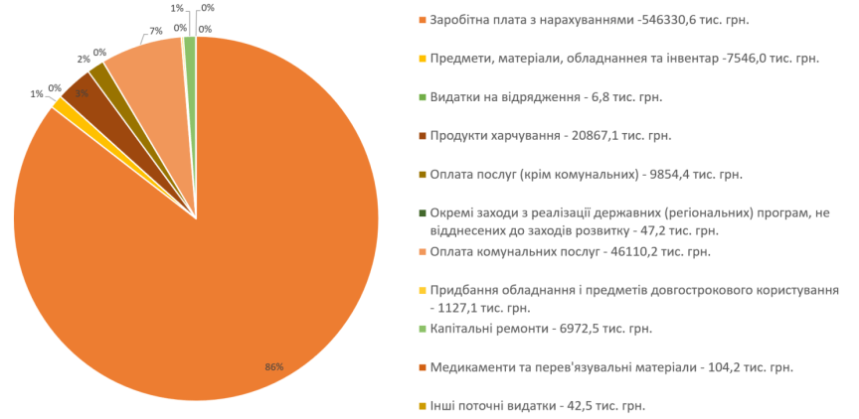

Діаграма 37. Касові видатки на загальну середню освіту за 2023 рік

У закладах професійної (професійно-технічної) освіти Чернігівської МТГ надаються місця державного або регіонального замовлення для підготовки фахівців з робітничих професій для промислового сектору, будівництва, торгівлі, громадського харчування, сфери послуг, транспорту, житлово-комунального господарства.
Підпунктом «е» пункту 2 частини першої ст. 89 Бюджетного кодексу України визначено, що з бюджетів міст обласного значення – обласних центрів здійснюються видатки на оплату послуг з підготовки кадрів на умовах регіонального замовлення у закладах професійної (професійно-технічної) освіти державної та/або комунальної власності, які розташовані на території зазначених міст.
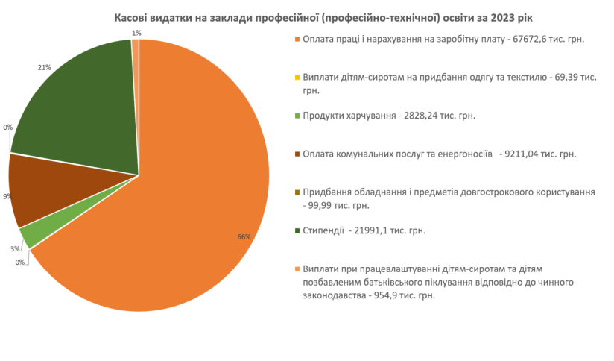

Діаграма 38. Касові видатки на заклади професійної (професійно-технічної) освіти за 2023 рік, %
Для задоволення потреб, інтересів дітей та підлітків, розвитку їх творчих здібностей функціонує комунальний позашкільний заклад освіти «Чернігівський центр дитячо-юнацького туризму, краєзнавства та військово-патріотичного виховання» Чернігівської міської ради. 85 % видатків на заклад – це видатки на заробітну плату, що також потребує додаткового аналізу та можливо включення питання щодо розвитку цього закладу до завдань та проєктів Стратегії.

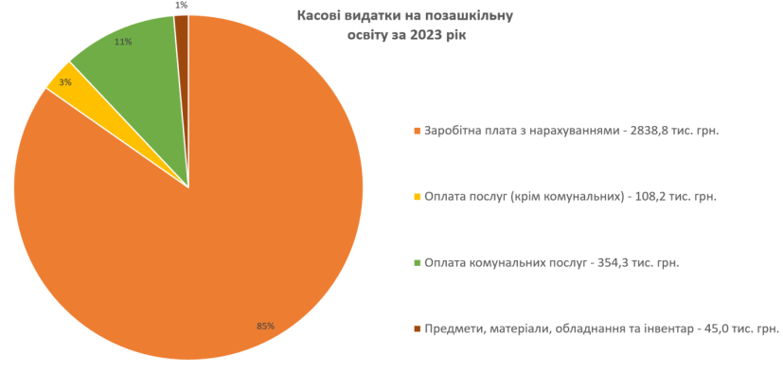
Діаграма 39. Касові видатки на позашкільну освіту за 2023 рік, %

Ситуація з кошторисними призначеннями на забезпечення діяльності інших закладів освіти повторюється – 83% складає заробітна плата з нарахуваннями.

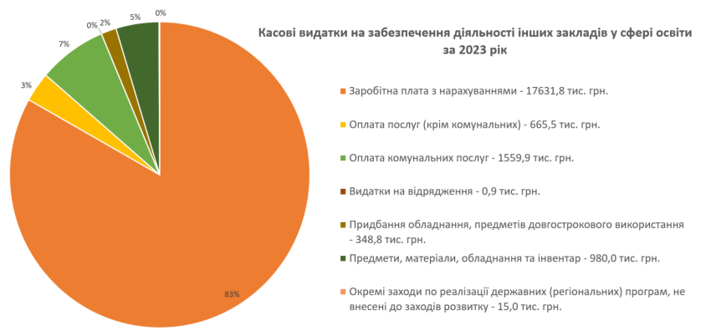

Діаграма 40. Касові видатки на забезпечення діяльності інших закладів у сфері освіти за 2023 рік, %

Виходячи з того, що ЦПРПП у громаді створено нещодавно, основні видатки – це заробітна плата (90 %). У той же час ЦПРПП виконує достатньо потужну функцію щодо формування сучасних професійних навичок у педагогічних працівників та представників освітнього менеджменту та слугує майданчиком для обміну досвідом, тому варто передбачити видатки, які будуть необхідні для організації цієї діяльності відповідно до бюджетних програм.
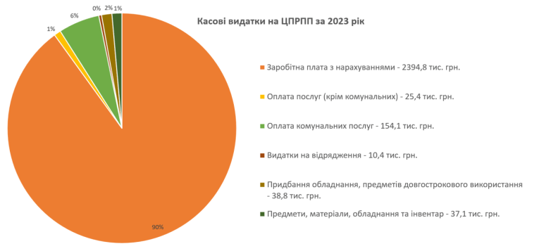
Діаграма 41. Касові видатки на ЦПРПП за 2023 рік, %

Аналіз видатків на освітню сферу за 2023 рік показав, що освітня субвенція покриває 30,3 % від загальної суми видатків на освіту, видатки на освіту з місцевого бюджету складають 69,7 %.
Більша частка видатків – це заробітна плата з нарахуваннями, у той же час є видатки на придбання матеріалів, предметів та обладнання, капітальні вкладення. Але загалом на рівні стратегічних завдань та проєктів необхідно передбачити заходи, що сприятимуть оптимізації видаткової частини на освітню галузь, залучення додаткових коштів із не заборонених законодавством джерел.
Оскільки громада не має достатньо коштів для реалізації проєктів розвитку, які б підвищували привабливість освітніх закладів, формували сучасний освітній простір, то здебільшого з місцевого бюджету фінансуються лише першочергові заходи.

Таблиця 9. Кошторисні призначення на 2024 рік, тис. грн
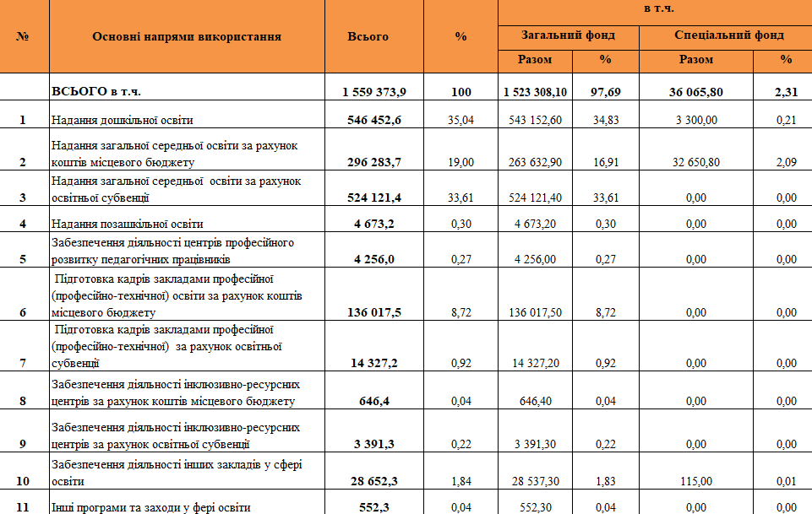

Враховуючи, наявність 100 приміщень закладів освіти, то виділених 57 млн грн на капітальні видатки не вистачить на покриття потреб закладів освіти Чернігівської громади. Потенційно, даних коштів може вистачити на часткові вирішення нагальних проблем закладів освіти громади, наприклад ремонт покрівлі, закупівля та монтаж системи протипожежної безпеки, реконструкція харчоблоків або ж поточні ремонтні роботи. Однак, якщо говорити про певний позитив, то звичайно є спроби підвищити матеріально-технічну базу закладів освіти громади, а саме шляхом закладення 12 млн грн на створення та забезпечення обладнанням предметних кабінетів в ліцеях. Тож, для Чернігівської громади надзвичайно актуальним завданням є залучення коштів міжнародних партнерів.

V. Мережа закладів та установ освіти Чернігівської міської територіальної громади
Мережа закладів освіти Чернігівської МТГ складається з 89 закладів, з них закладів дошкільної освіти – 52, закладів загальної середньої освіти – 31, закладів професійної (професійно-технічної) освіти – 5 та 1 заклад позашкільної освіти. На даний час освітній процес відновлено у більшості закладів освіти, лише у 7-ми освітній процес не відновлено.
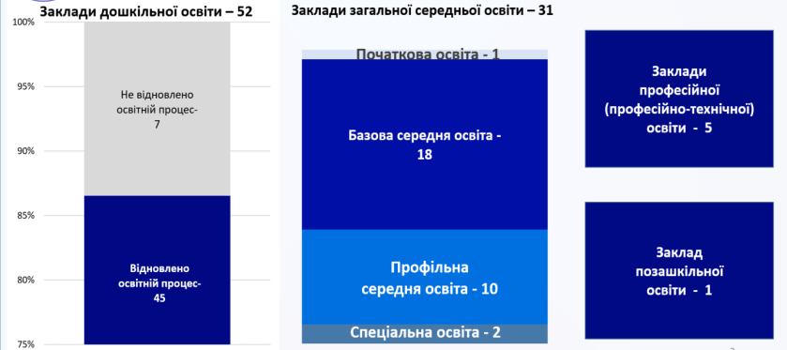
Діаграма 42. Мережа закладів освіти комунальної форми власності Чернігівської МТГ

5.1. Загальна середня освіта
На сьогодні в Україні відбувається активний процес системної трансформації освітньої сфери для забезпечення нової якості освіти на всіх рівнях: від дошкільної – до вищої освіти та освіти дорослих.
Повна загальна середня освіта є невід’ємною складовою системи освіти, вона є обов’язковою та має три рівні: початкова освіта тривалістю чотири роки, базова середня освіта тривалістю п’ять років, профільна середня освіта тривалістю три роки. Така система почне діяти з 1 вересня 2027 року, як це вказано в законах «Про освіту» та «Про повну загальну середню освіту».
В умовах реформування освітньої галузі в Чернігівській МТГ прийнято Програму трансформації мережі закладів загальної середньої освіти у місті Чернігові на 2021-2024 роки (рішення сесії Чернігівської міської ради від 25 лютого 2021 року № 5/VIІI-1 (зі змінами, що внесені рішенням Чернігівської міської ради від 27 січня 2022 року № 16/VIII-5).
Перелік закладів м. Чернігова, на базі яких планується створити ліцеї, що забезпечуватимуть здобуття профільної середньої освіти академічного спрямування:
- спеціалізована загальноосвітня середня школа № 1 з поглибленим вивченням іноземних мов;
- загальноосвітня спеціалізована школа І-ІІІ ступенів фізико-математичного профілю № 12 м. Чернігова;
- ліцей № 15 м.Чернігова;
- Чернігівський ліцей № 22 Чернігівської міської ради Чернігівської області.
Трансформація мережі закладів загальної середньої освіти міста відбувається поетапно, з 01 вересня 2021 року припинено набір до 1-х класів у закладах, на базі яких будуть створені академічні ліцеї. Заклади, які будуть реорганізовані в гімназії поетапно з 01 вересня 2021 року, протягом 3-х років, припинили набір до 10-х класів.
В умовах реалізації Програми трансформації у 2023 році набір до 10-х профільних класів здійснювали 4 заклади загальної середньої освіти (ЗЗСО №1, 12, 15, 22), 18 ЗЗСО рішенням Чернігівської міської ради отримали «статус» гімназії.
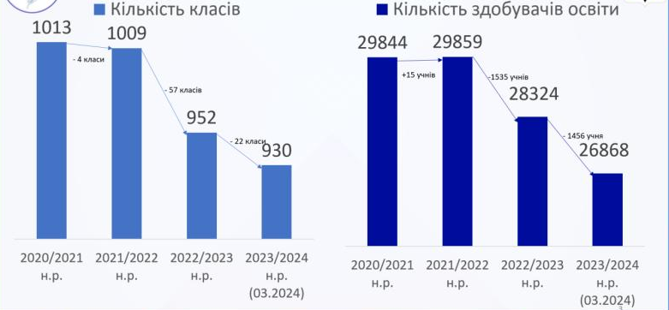
Діаграма 43. Кількість класів та здобувачів/здобувачок освіти за 2020-2024 рр.

Упродовж 3-х останніх років спостерігається зменшення кількості 10-х класів та учнівського контингенту в них. З кожним роком все більше випускників 9-х класів обирають для продовження здобуття повної загальної середньої освіти заклади професійної (професійно-технічної) та фахової передвищої освіти (коледжі).
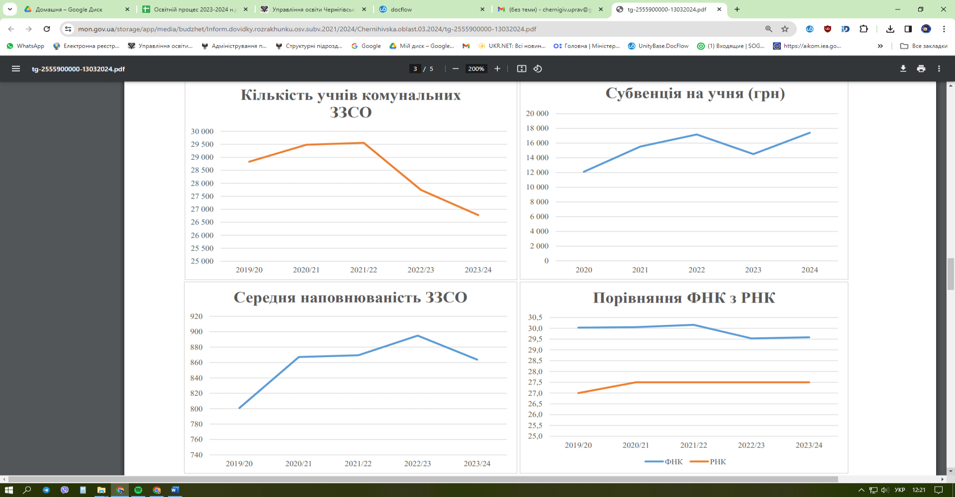
Діаграма 44. Кількість учнів/учениць комунальних ЗЗСО Чернігівської, осіб

Починаючи з 2019 року кількість учнів/учениць ЗЗСО мала позитивну динаміку, проте після початку широкомасштабної війни ситуація змінилась. Відбулося поступове скорочення кількості учнів/учениць за рахунок міграції, адже фактично 15% учнів/учениць на даний час знаходяться за кордоном.
Діаграми 45. Середня наповненість ЗЗСО Чернігівської МТГ, осіб

Завантаженість закладів освіти у 2021/2022, 2022/2023 навчальних роках від 85% до 90,5 % у цілому по громаді. При цьому в розрізі закладів різниться від 157,2% до 37,9%.
Таблиця 10. Рівень завантаженості, проєктної потужності та ключових видатків ЗЗСО Чернігівської МТГ
Назва ЗЗСО | Площа закладу, м² | Потужність місць | Відсоток завантаженості | Витрати на 1 м2 (комунальні платежі) | Видатки на функціонування закладу (загальний фонд), тис. грн 2023р. | Видатки на 1 учня, 2023 р., тис. грн
Спеціалізована загальноосвітня середня школа № 1 з поглибленим вивченням іноземних мов | 5976,6 | 1116 | 119,00% | 230,66 | 28 749,80 | 21,2
Спеціалізована загальноосвітня школа №2 І-ІІІ ступенів з поглибленим вивченням іноземних мов | 7606,6 | 1176 | 75,34% | 222,63 | 19 823,5 | 20,7
Чернігівська загальноосвітня школа І-ІІІ ступенів №3 | 6540,8 | 1230 | 157,15% | 227,94 | 32 236,3 | 16,9
Чернігівська загальноосвітня школа І-ІІІ ступенів № 4 | 1442,9 | 350 | 48,29% | 421,66 | 6 698,0 | 28,9
Чернігівська загальноосвітня школа І-ІІІ ступенів № 5 | 3961,1 | 964 | 37,97% | 315,49 | 13 233,8 | 35,6
Чернігівська загальноосвітня школа І-ІІІ ступенів № 6 | 3656,3 | 960 | 59,69% | 276,5 | 15 223,0 | 25,5
Чернігівська загальноосвітня школа І-ІІІ ступенів № 7 | 4114,4 | 960 | 77,71% | 348,25 | 16 384,1 | 22,2
Чернігівська загальноосвітня школа І-ІІІ ступенів № 9 | 1744 | 400 | 90,75% | 367,52 | 8 407,0 | 22,1
Чернігівський колегіум №11 | 11172,2 | 1710 | 94,91% | 132,48 | 31 443,1 | 18,6
Загальноосвітня спеціалізована школа І-ІІІ ступенів фізико-математичного профілю №12 м.Чернігова | 9399,6 | 1650 | 57,09% | 291,75 | 23 625,9 | 24,6
Чернігівська загальноосвітня школа І-ІІІ ступенів № 13 | 5105,4 | 814 | 115,36% | 263,19 | 22 135,0 | 21,4
Чернігівська загальноосвітня школа І-ІІІ ступенів № 14 | 5092,1 | 864 | 49,19% | 301,94 | 14 818,6 | 32,2
Ліцей №15 | 9306,6 | 1776 | 86,43% | 326,09 | 31 628,6 | 21,5
Комунальний заклад «Навчально-виховний комплекс «Загальноосвітня школа І-ІІІ ступенів-інформаційно-технологічний ліцей №16» | 2341,6 | 520 | 60,19% | 426,14 | 11 527,2 | 30,0
Чернігівська загальноосвітня школа І-ІІІ ступенів №17 | 1458,6 | 300 | 81,67% | 442,22 | 6 581,7 | 28,5
Чернігівська загальноосвітня школа І-ІІІ ступенів №19 | 11443,6 | 1870 | 78,13% | 221,37 | 30 981,8 | 20,3
Чернігівська загальноосвітня школа І-ІІІ ступенів №20 | 3599,9 | 960 | 87,19% | 259,02 | 17 560,8 | 20,9
Чернігівський ліцей № 22 | 4130,9 | 960 | 129,58% | 313,79 | 24 758,1 | 20,8
Чернігівська загальноосвітня школа І-ІІІ ступенів №24 | 5422,8 | 1100 | 48,73% | 209,18 | 14 013,6 | 24,6
Чернігівська загальноосвітня школа І ступеня №25 | 8909,9 | 1560 | 84,94% | 334,73 | 12 829,1 | 19,4
Гімназія №31 гуманітарно-естетичного профілю | 8909,9 | 1560 | 84,94% | 293,27 | 18188,4 | 26,6
Чернігівська загальноосвітня школа І-ІІІ ступенів № 27 | 5219,4 | 960 | 79,06% | 277,08 | 17 290,6 | 22,8
Чернігівська загальноосвітня школа І - ІІІ ступенів № 28 | 5853,1 | 960 | 89,79% | 329,23 | 20 318,5 | 22,0
Чернігівська загальноосвітня школа І-ІІІ ступенів №29 | 7149,5 | 1568 | 76,28% | 430,29 | 26 612,0 | 21,4
Чернігівська загальноосвітня школа І-ІІІ ступенів №30 | 6289,8 | 1269 | 80,77% | 329,87 | 23 891,2 | 23,0
Чернігівський ліцей № 32 | 8124,2 | 1238 | 100,40% | 156,03 | 29 866,4 | 22,8
Чернігівська загальноосвітня школа І-ІІІ ступенів № 33 | 9275,6 | 1200 | 114,67% | 152,38 | 32 299,4 | 23,4
Чернігівська загальноосвітня школа I-III ступенів №34 | 8205,3 | 1176 | 77,47% | 138,85 | 22 343,6 | 22,7
Чернігівська загальноосвітня школа І-ІІІ ступенів № 35 | 6988 | 1296 | 132,33% | 162,8 | 33 286,6 | 18,5
Чернігівська спеціальна школа № 1 | 1661,1 | 130 | 57,69% | 340,44 | 9 843,8 | 172,7
Комунальний заклад «Чернігівський навчально-реабілітаційний центр № 2» | 1729 | 280 | 62,14% | 470,35 | 18 006,8 | 104,1

Середня наповнюваність класів по територіальній громаді у 2021/2022 навчальному році становила 30,2 од., у 2022/2023 - 30,2 од. Найбільш завантажені Чернігівські ЗЗСО № 3 та № 35, що зумовлено специфікою мікрорайону.

Таблиця 11. Фактична наповненість класів ЗЗСО Чернігівської МТГ
Назва ЗЗСО | Cтупінь | Кількість учнів/учениць на день розрахунку субвенції на 2024 рік | з них за індивідуальною формою | Кількість класів | ФНК
Спеціалізована загальноосвітня середня школа № 1 з поглибленим вивченням іноземних мов | І-ІІІ | 1324 | 14 | 43 | 30,8 | ↑
Спеціалізована загальноосвітня школа №2 І-ІІІ ступенів з поглибленим вивченням іноземних мов | І-ІІІ | 889 | 49 | 30 | 29,6 | ↑
Чернігівська загальноосвітня школа І-ІІІ ступенів №3 | І-ІІІ | 1916 | 245 | 66 | 29 | ↑
Чернігівська загальноосвітня школа І-ІІІ ступенів № 4 | І-ІІ | 169 | 3 | 8 | 21,1 | ↓
Чернігівська загальноосвітня школа І-ІІІ ступенів № 5 | І-ІІ | 367 | 5 | 14 | 26,2 | ↓
Чернігівська загальноосвітня школа І-ІІІ ступенів № 6 | І-ІІ | 570 | 78 | 21 | 27,1 | ↔
Чернігівська загальноосвітня школа І-ІІІ ступенів № 7 | І-ІІ | 742 | 92 | 25 | 29,7 | ↑
Чернігівська загальноосвітня школа І-ІІІ ступенів № 9 | І-ІІ | 360 | 65 | 12 | 30 | ↑
Чернігівський колегіум №11 | І-ІІ | 1608 | 31 | 54 | 29,8 | ↑
Загальноосвітня спеціалізована школа І-ІІІ ступенів фізико-математичного профілю №12 м.Чернігова | І-ІІІ | 931 | 88 | 32 | 29,1 | ↑
Чернігівська загальноосвітня школа І-ІІІ ступенів № 13 | І-ІІ | 936 | 69 | 34 | 27,5 | ↔
Чернігівська загальноосвітня школа І-ІІІ ступенів № 14 | І-ІІ | 419 | 53 | 15 | 27,9 | ↔
Ліцей №15 | І-ІІІ | 1529 | 8 | 49 | 31,2 | ↑
Комунальний заклад «Навчально-виховний комплекс «Загальноосвітня школа І-ІІІ ступенів-інформаційно-технологічний ліцей №16» | І-ІІ | 315 | 34 | 11 | 28,6 | ↑
Чернігівська загальноосвітня школа І-ІІІ ступенів №17 | І-ІІ | 245 | 22 | 8 | 30,6 | ↑
Чернігівська загальноосвітня школа І-ІІІ ступенів №19 | І-ІІ | 1462 | 12 | 50 | 29,2 | ↑
Чернігівська загальноосвітня школа І-ІІІ ступенів №20 | І-ІІ | 828 | 51 | 28 | 29,6 | ↑
Чернігівський ліцей № 22 | І-ІІІ | 1251 | 24 | 40 | 31,3 | ↑
Чернігівська загальноосвітня школа І-ІІІ ступенів №24 | І-ІІ | 530 | 57 | 19 | 27,9 | ↔
Чернігівська загальноосвітня школа І ступеня №25 | І | 688 | 76 | 22 | 31,3 | ↑
Чернігівська загальноосвітня школа І-ІІІ ступенів № 27 | І-ІІ | 755 | 88 | 24 | 31,5 | ↑
Чернігівська загальноосвітня школа І - ІІІ ступенів № 28 | І-ІІІ | 858 | 66 | 30 | 28,6 | ↑
Чернігівська загальноосвітня школа І-ІІІ ступенів №29 | І-ІІІ | 1202 | 173 | 40 | 30,1 | ↑
Чернігівська загальноосвітня школа І-ІІІ ступенів №30 | І-ІІ | 1021 | 44 | 36 | 28,4 | ↔
Гімназія №31 гуманітарно-естетичного профілю | ІІ | 631 | 76 | 21 | 30 | ↑
Чернігівський ліцей № 32 | І-ІІІ | 1232 | 17 | 42 | 29,3 | ↑
Чернігівська загальноосвітня школа І-ІІІ ступенів № 33 | І-ІІ | 1380 | 6 | 46 | 30 | ↑
Чернігівська загальноосвітня школа I-III ступенів №34 | І-ІІІ | 911 | 56 | 30 | 30,4 | ↑
Чернігівська загальноосвітня школа І-ІІІ ступенів № 35 | І-ІІ | 1715 | 26 | 55 | 31,2 | ↑
Чернігівська спеціальна школа № 1 | І-ІІІ | 173 | 76 | 12 | 14,4
Комунальний заклад «Чернігівський навчально-реабілітаційний центр № 2» | І-ІІІ | 74 | 2 | 12 | 6,2
Найбільший показник фактичної наповнюваності класів у понад 31 учень на один клас, мають ЗЗСО №27, 22, 25, 15, 35 або ж 16% від загальної кількості ЗЗСО Чернігівської МТГ. Це може негативно впливати на якість освіти через перевантаження вчителів та зниження ефективності освітнього процесу, погіршення умов навчання та соціально-психологічного клімату. Це також створює організаційні виклики, вимагає додаткових фінансових ресурсів та перегляду політики розподілу учнів/учениць для зменшення дисбалансу між школами.
У 2023/2024 навчальному році у 31 закладі загальної середньої освіти комунальної форми власності розпочали навчання 27 122 учні (на 4,2% менше, ніж у 2022/2023 навчальному році), з них першокласників – 2 348 осіб.

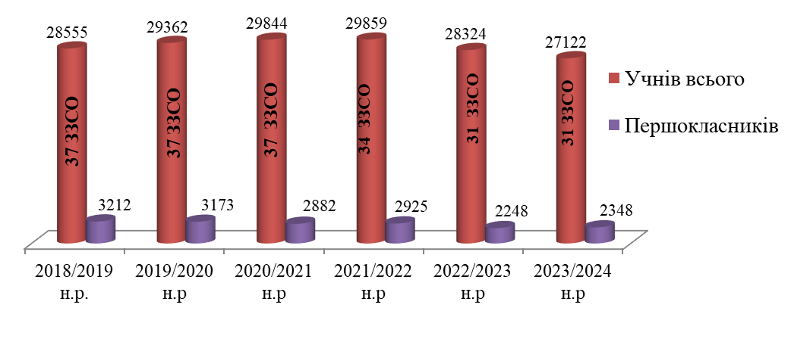
Діаграма 46. Кількість учнів/учениць закладів загальної середньої освіти, з них першокласників, осіб
Мережа закладів загальної середньої освіти Чернігівської міської територіальної громади в цілому задовольняє освітні потреби мешканців громади.
Заклади освіти організовують здобуття освіти за різними формами, визначеними законодавством, за наявності необхідних ресурсів (матеріально-технічного, кадрового, навчально-методичного, інформаційного забезпечення освітньої діяльності тощо).
Індивідуальна форма:
- педагогічний патронаж. Навчаються учні/учениці, які за станом здоров’я ۥне можуть здобувати освіту за денною формою (відповідно до висновку лікарсько-консультаційної комісії закладу охорони здоров’я).
- екстернатна форма надає можливість отримати освіту тим учням/ученицям, які повністю самостійно засвоюють освітню програму.
- сімейна (домашня) форма.
Відповідно до заяв батьків, які обрали форму навчання для своїх дітей, створено очні і дистанційні класи у кількості, необхідній для забезпечення якісного освітнього процесу у закладах загальної середньої освіти м. Чернігова.
Таблиця 12. Мережа закладів освіти та кількість учнів/учениць ЗЗСО Чернігівської МТГ
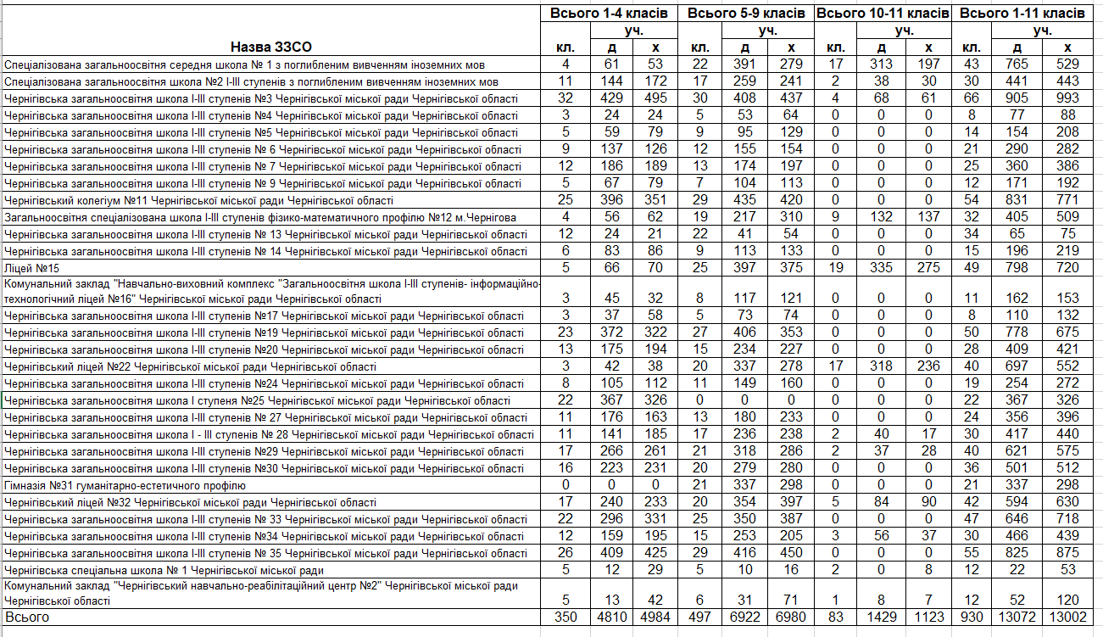
Для більш точної оцінки подальших перспектив наповнення шкіл громади, було зібрано і зведено в табличну форму інформацію про очікування щодо прогнозованої чисельності першокласників і випускників на найближчі кілька років. Отримана інформація наведена нижче.

Таблиця 13. Прогнозована чисельність учнів/учениць 1 класу ЗЗСО Чернігівської МТГ
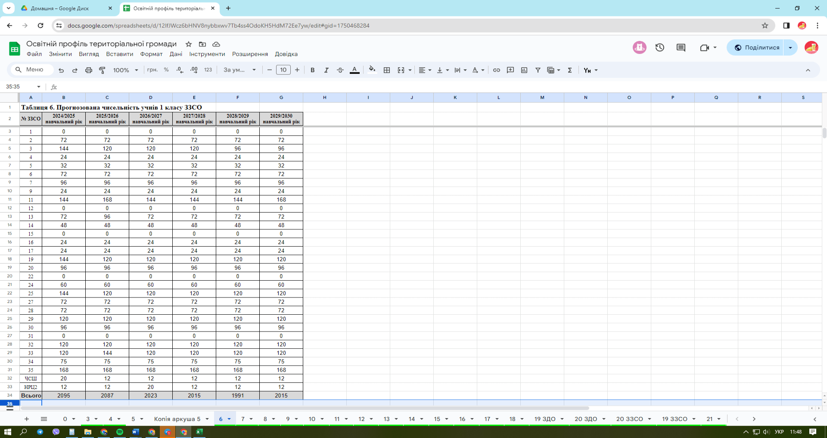
Прогнозована кількість учнів/учениць 1 класу ЗЗСО Чернігівської громади має відносно стабільну ситуацію на даний час. Починаючи з 01 вересня 2024 року в закладах освіти заплановано формування 1-х класів з наповнюваністю 24 учні, як це передбачено Законом України «Про повну загальну середню освіту».

Таблиця 14. Прогнозована чисельність випускників ЗЗСО Чернігівської МТГ
№ ЗЗСО | Випуск 2024 рік |  | Випуск 2025 рік |  | Випуск 2026 рік |  | Випуск 2027 рік |  | Випуск 2028 рік
№ ЗЗСО | 9 кл. | 11 кл. | 9 кл. | 11 кл. | 9 кл. | 11 кл. | 9 кл. | 11 кл. | 9 кл. | 11 кл.
1 | 162 | 181 | 149 | 328 | 115 | 450 | 128 | 420 | 116 | 300
2 | 84 | 70 | 95 | 0 | 92 | 0 | 118 | 0 | 89 | 0
3 | 139 | 129 | 143 | 0 | 178 | 0 | 189 | 0 | 196 | 0
4 | 23 | 0 | 29 | 0 | 21 | 0 | 19 | 0 | 11 | 0
5 | 49 | 0 | 46 | 0 | 40 | 0 | 59 | 0 | 28 | 0
6 | 47 | 0 | 67 | 0 | 57 | 0 | 56 | 0 | 77 | 0
7 | 86 | 0 | 84 | 0 | 84 | 0 | 58 | 0 | 76 | 0
9 | 53 | 0 | 34 | 0 | 39 | 0 | 57 | 0 | 34 | 0
11 | 178 | 0 | 171 | 0 | 181 | 0 | 172 | 0 | 156 | 0
12 | 113 | 81 | 106 | 188 | 85 | 300 | 114 | 300 | 118 | 300
13 | 112 | 0 | 139 | 0 | 107 | 0 | 117 | 0 | 83 | 0
14 | 55 | 0 | 25 | 0 | 63 | 0 | 43 | 0 | 47 | 0
15 | 167 | 184 | 154 | 386 | 129 | 360 | 145 | 360 | 136 | 360
16 | 54 | 0 | 43 | 0 | 34 | 0 | 40 | 0 | 32 | 0
17 | 29 | 0 | 31 | 0 | 24 | 0 | 35 | 0 | 34 | 0
19 | 140 | 0 | 164 | 0 | 132 | 0 | 156 | 0 | 181 | 0
20 | 91 | 0 | 94 | 0 | 88 | 0 | 92 | 0 | 96 | 0
22 | 128 | 226 | 126 | 328 | 130 | 360 | 125 | 360 | 80 | 300
24 | 67 | 0 | 57 | 0 | 51 | 0 | 75 | 0 | 54 | 0
25 | 0 | 0 | 0 | 0 | 0 | 0 | 0 | 0 | 0 | 0
27 | 62 | 0 | 67 | 0 | 83 | 0 | 132 | 0 | 69 | 0
28 | 109 | 57 | 92 | 0 | 83 | 0 | 104 | 0 | 87 | 0
29 | 114 | 65 | 122 | 0 | 139 | 0 | 113 | 0 | 120 | 0
30 | 116 | 0 | 105 | 0 | 104 | 0 | 120 | 0 | 88 | 0
31 | 116 | 0 | 135 | 0 | 124 | 0 | 122 | 0 | 125 | 0
32 | 116 | 172 | 90 | 0 | 132 | 0 | 124 | 0 | 125 | 0
33 | 124 | 0 | 151 | 0 | 115 | 0 | 179 | 0 | 128 | 0
34 | 94 | 93 | 91 | 0 | 100 | 0 | 84 | 0 | 97 | 0
35 | 151 | 0 | 165 | 0 | 184 | 0 | 171 | 0 | 186 | 0
ЧСШ | 0 | 3 | 6 | 5 | 4 | 0 | 2 | 0 | 7 | 4
НРЦ2 | 15 | 0 | 15 | 0 | 19 | 0 | 33 | 0 | 17 | 0
Всього | 2794 | 1261 | 2796 | 1235 | 2737 | 1470 | 2982 | 1440 | 2693 | 1264
Щодо кількісного складу учнів/учениць випускних класів спостерігається зменшення співвідношення майбутніх першокласників до випускників 9-го класу. У 2026-2027 навчальному році випускників 9 класу очікується 2982 осіб, у той же час прогнозована кількість першокласників у цьому році складає 2023 особи, що становить приблизно 67,8% від кількості випускників та вказує на тенденцію зменшення учнівського контингенту.
Показник кількості учнів/учениць на одного вчителя у розрізі закладів освіти становить від 18 у Чернігівській ЗЗСО № 3 (середня наповнюваність класів, враховуючи учнів/учениць, які перебувають на індивідуальній формі навчання – 33), до 8 у Чернігівській ЗЗСО № 5 (середня наповнюваність класів, враховуючи учнів/учениць, які перебувають на індивідуальній формі навчання – 26,2), що пояснюється різницею у наповнюваності класів. У середньому по місту вона становить 30,0.
У спеціальних закладах (Чернігівська спеціальна школа № 1 Чернігівської міської ради, Комунальний заклад «Чернігівський навчально-реабілітаційний центр № 2» Чернігівської міської ради Чернігівської області) кількість учнів/учениць на одного вчителя – 2,67, 3,7 відповідно, що зумовлено особливостями до формування спеціальних класів та необхідністю введення до штату закладів корекційних педагогів.
Щодо комплектації ЗЗСО маємо позитивну картину – у цілому в усіх закладах педагогічні ставки заповнені педагогічними працівниками. Маємо лише 9,5 ставок вакантних посад на 31 заклад загальної середньої освіти. Серед них – соціальний педагог, практичний психолог, вчитель інформатики, англійської мови.

Таблиця 15. Забезпечення педагогічними кадрами ЗЗСО Чернігівської міської ТГ
Назва ЗЗСО | Кількість педагогічних працівників/ставок | Кількість штатних працівників/ставок непедагогічних працівників | Питома вага непедагогічних працівників у загальній кількості працівників/ставок,% | Показник співвідношення кількості учнів/учениць на одного вчителя | Кількість вакансій педагогічних працівників
Спеціалізована загальноосвітня середня школа № 1 з поглибленим вивченням іноземних мов | 86/120,28 | 31/31,35 | 26 | 15 | 0
Спеціалізована загальноосвітня школа №2 І-ІІІ ступенів з поглибленим вивченням іноземних мов | 63/70,055 | 28/26,6 | 31 | 13,6 | 0
Чернігівська загальноосвітня школа І-ІІІ ступенів №3 | 110/125,361 | 33/29,55 | 23 | 18 | 0
Чернігівська загальноосвітня школа І-ІІІ ступенів № 4 | 20/19,639 | 18/18,8 | 47 | 10,3 | 2
Чернігівська загальноосвітня школа І-ІІІ ступенів № 5 | 58/44,972 | 22/20,6 | 28 | 8 | 0
Чернігівська загальноосвітня школа І-ІІІ ступенів № 6 | 50/53,305 | 20/20,2 | 29 | 11 | 0
Чернігівська загальноосвітня школа І-ІІІ ступенів № 7 | 45/54,667 | 27/22,9 | 38 | 16,2 | 0
Чернігівська загальноосвітня школа І-ІІІ ступенів № 9 | 26/27,333 | 14/15,9 | 35 | 13,9 | 0
Чернігівський колегіум №11 | 99/118,917 | 40/37,8 | 29 | 16,6 | 0
Загальноосвітня спеціалізована школа І-ІІІ ступенів фізико-математичного профілю №12 м.Чернігова | 67/79,278 | 32/35,5 | 32 | 14 | 1,5
Чернігівська загальноосвітня школа І-ІІІ ступенів № 13 | 81/87,667 | 23/24,8 | 22 | 12 | 1
Чернігівська загальноосвітня школа І-ІІІ ступенів № 14 | 56/46,278 | 24/22,25 | 30 | 9,6 | 0
Ліцей №15 | 115/119,389 | 37/37,3 | 24 | 13,2 | 0
Комунальний заклад «Навчально-виховний комплекс «Загальноосвітня школа І-ІІІ ступенів-інформаційно-технологічний ліцей №16» | 29/30,278 | 21/17,5 | 42 | 12,1 | 1
Чернігівська загальноосвітня школа І-ІІІ ступенів №17 | 23/23,667 | 19/14,8 | 45 | 12,7 | 0
Чернігівська загальноосвітня школа І-ІІІ ступенів №19 | 112/115,889 | 39/38,6 | 26 | 13,4 | 0
Чернігівська загальноосвітня школа І-ІІІ ступенів №20 | 62/64,417 | 27/20,65 | 30 | 14,6 | 0
Чернігівський ліцей № 22 | 82/100,722 | 32/28,9 | 28 | 15,8 | 1
Чернігівська загальноосвітня школа І-ІІІ ступенів №24 | 55/47,616 | 26/22,6 | 32 | 12 | 0
Чернігівська загальноосвітня школа І ступеня №25 | 53/51,111 | 10/14,5 | 16 | 15,6 | 0
Чернігівська загальноосвітня школа І-ІІІ ступенів № 27 | 58/61,25 | 22/22,2 | 28 | 13,7 | 1
Чернігівська загальноосвітня школа І - ІІІ ступенів № 28 | 63/67,667 | 26/25,7 | 29 | 13,2 | 0
Чернігівська загальноосвітня школа І-ІІІ ступенів №29 | 80/86,75 | 35/34,5 | 30 | 14,8 | 0
Чернігівська загальноосвітня школа І-ІІІ ступенів №30 | 88/90,889 | 24/25,7 | 21 | 11,13 | 0
Гімназія №31 гуманітарно-естетичного профілю | 57/53,944 | 29/28,2 | 34 | 12,45 | 0
Чернігівський ліцей № 32 | 96/100,028 | 37/36,2 | 28 | 15,5 | 1
Чернігівська загальноосвітня школа І-ІІІ ступенів № 33 | 116/123,833 | 36/32,55 | 24 | 12,6 | 0
Чернігівська загальноосвітня школа I-III ступенів №34 | 68/69,389 | 33/31,7 | 33 | 14,8 | 0
Чернігівська загальноосвітня школа І-ІІІ ступенів № 35 | 115/127,055 | 39/36,7 | 25 | 14,8 | 1
Чернігівська спеціальна школа № 1 | 28/36,778 | 16/18,25 | 36 | 2,67 | 0
Комунальний заклад «Чернігівський навчально-реабілітаційний центр № 2» | 67/64,611 | 23/25,25 | 26 | 3,7 | 0

За результатами опитування, яке було проведено у лютому 2024 року серед педагогічних працівників Чернігівської МТГ щодо оптимізації мережі закладів освіти громади, були отримані результати, наведені у наступній діаграмі (респондентам було запропоновано за критеріями оцінити наскільки оптимізовано освітню мережу громади, де 5 балів – повністю оптимізована та має ефективний результат, 1 бал – оптимізації не було).
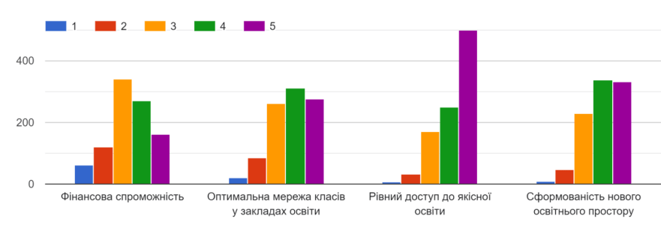Діаграма 47. Оцінка оптимізації мережі педагогічними працівниками Чернігівської міської ТГ
Як видно з отриманих результатів, більшість респондентів вважає, що мережа забезпечує рівний доступ до якісної освіти, сприяє формуванню нового освітнього простору. У той же час фінансові показники розглядаються на середньому рівні. Можна зробити припущення, що така оцінка пов’язана з наступним результатом відповідей, що наведено у діаграмі нижче, щодо розуміння факторів, що заважають оптимізації.
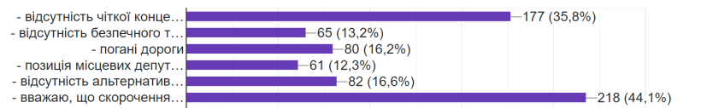
Діаграма 48. Оцінка факторів, що заважають оптимізації, %

Результати вказують на те, що більшість – 44,1% вважають, що скорочення мережі призведе до занепаду місцевості, 35,8% називає відсутність чіткої концепції оптимізації з боку влади. У той же час фінансова неспроможність може призвести до погіршення якості освітніх послуг, що треба враховувати під час формування заходів та проєктів Стратегії.
У той же час, існує розуміння на рівні громади щодо необхідності проведення заходів з оптимізації та готові підтримати ці заходи 77,9% респондентів.
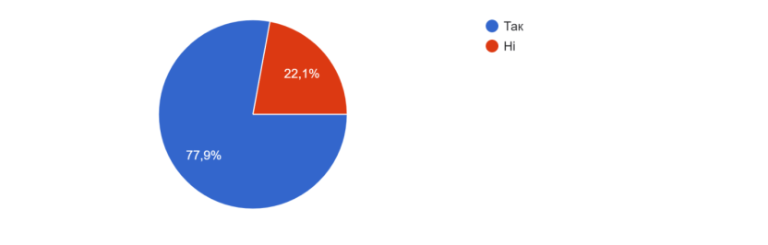
Діаграма 49. Оцінка необхідності проведення заходів з оптимізації,%

Наступне питання пов’язане з мережею – реформа профільної середньої освіти.
Наразі прийнято Програму трансформації мережі закладів загальної середньої освіти у місті Чернігові на 2021-2024 роки (рішення сесії Чернігівської міської ради від 25 лютого 2021 року № 5/VIІI-1 (зі змінами, що внесені рішенням Чернігівської міської ради від 27 січня 2022 року № 16/VIII-5).
Для визначення спроможності закладів освіти забезпечувати профільне навчання в старшій школі, відповідно до вимог Закону України «Про повну загальну середню освіту», до уваги брались такі питання, як наявність якісного кадрового потенціалу та матеріально-технічної бази для забезпечення профілів в закладі освіти, результати зовнішнього незалежного оцінювання випускників закладів освіти, результати олімпіад, конкурсів, проєктів та інших змагань, залученість здобувачів/здобувачок освіти до наукової роботи, зацікавленість педагогічних працівників у самовдосконаленні та професійному рості.

Таблиця 16. Динаміка формування набору учнів/учениць до 10-х класів ЗЗСО
Навчальний рік | 9 клас (випущено в попередньому навчальному році) |  | 10 клас
Навчальний рік | класів | здобувачів/здобувачок освіти | класів | здобувачів/здобувачок освіти
2019/2020 | 83 | 2421 | 59 | 1711
2020/2021 | 79 | 2326 | 57 | 1681
2021/2022 | 86 | 2517 | 53 | 1562
2022/2023 | 91 | 2675 | 41 | 1305
2023/2024 | 89 | 2603 | 39 (з них 5 за дистанційною формою) | 1225

Припинення з 2021 року набору до 1-х класів у закладах загальної середньої освіти, які у подальшому функціонуватимуть як ліцей, дозволить поступово, зменшуючи кількість класів початкової школи, збільшити кількість 10-х та 11-х класів. А відповідно, станом на 01.09.2024 року у складі ЗЗСО №№1, 12, 15 та 22 не буде початкової школи, як це визначено нормами Закону.
В цілому, мережа закладів освіти Чернігівської МТГ чітко спланована та відповідає потребам громади, забезпечує доступ до якісної освіти для всіх дітей шкільного віку. Вона повністю забезпечує здобуття повної загальної середньої освіти та готова до впровадження 3-річного здобуття профільної середньої освіти. Попри досить непоганий рівень забезпеченості відповідними кваліфікованими педагогічними кадрами, все ж таки наявний певний дефіцит вчителів англійської та німецької мов, математики, української мови, але найбільший дефіцит все ж таки стосується технічних працівників (інженери - електроніки, кухарі, електрики). Також через брак фінансових ресурсів є проблеми з забезпеченням безбар’єрного доступу до усіх приміщень закладів освіти громади. Окремо слід зазначити, що внаслідок агресії рф було пошкоджено 25 закладів ЗЗСО, з яких 2 повністю зруйновані. Також слід відмітити незадовільний стан територій закладів освіти, а саме відсутність сучасних спортивних та ігрових майданчиків, незадовільний стан огорожі та проїзних шляхів, що впливає на безпеку та комфорт здобувачів/здобувачок освіти. Також потребують вирішення і питання енергоефективності будівель, адже через низький рівень енергоефективності та у зв’язку з підвищенням вартості енергоносіїв, видатки з місцевого бюджету на оплату комунальних послуг будуть лише збільшуватися.

5.2 Дошкільна освіта
Дошкільну освіту у місті забезпечує 52 заклади дошкільної освіти комунальної форми власності.
Відповідно до потреб громадян у місті створено різні типи закладів дошкільної освіти, а саме: 24 закладів – ясла-садки, 28 закладів – ясла-садки комбінованого типу.
Станом на 01.04.2024 відновили діяльність 41 заклад дошкільної освіти, в яких дошкільну освіту отримують 6 894 дітей. Відкрито 66 груп для дітей раннього віку. Не відновили свою діяльність 11 закладів дошкільної освіти міста.
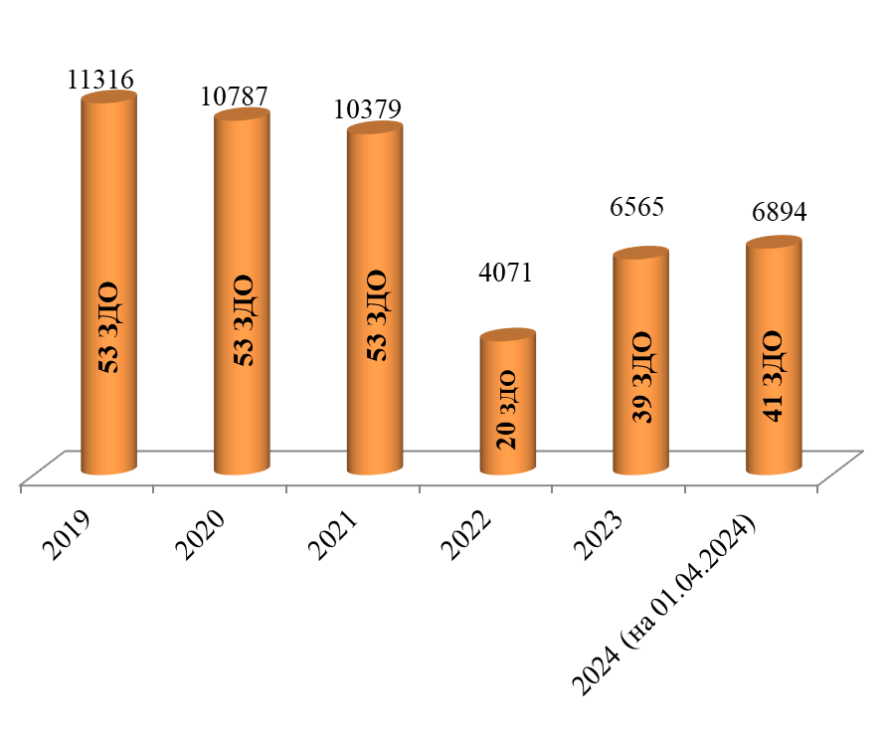
Діаграма 50. Мережа закладів дошкільної освіти Чернігівської міської ТГ

Усі ЗДО працюють в очному режимі, кількість вільних місць станом на 01.04.2024 року становить 1023.
У 2022 році мережу закладів дошкільної освіти оптимізовано. Рішенням сесії Чернігівської міської ради від 30 червня 2022 року №18/VIIІ-5 через незадовільний стан приміщень ліквідовано два заклади дошкільної освіти: Чернігівський дошкільний навчальний заклад № 5 Чернігівської міської ради та Чернігівський дошкільний навчальний заклад № 61 Чернігівської міської ради.
Заклади дошкільної освіти, які територіально знаходяться поруч, уповні задовольняють потреби мікрорайонів ліквідованих садочків.

Таблиця 17. Кількість вихованців у ЗДО Чернігівської міської ТГ, осіб
№ ЗДО | Кількість груп | Проєктна потужність | Кількість вихованців |  | з них ВПО |  | Фактична наповню-ваність, % | Кількість педагогічних працівників, осіб |  | Кількість технічного персоналу, осіб
№ ЗДО | Кількість груп | Проєктна потужність | д | х | д | х | Фактична наповню-ваність, % | ж | ч | ж | ч
ЗДО 1 | 14 | 280 | 129 | 148 | 2 | 3 | 99% | 32 | 0 | 32 | 5
ЗДО 2 | 10 | 260 | 83 | 97 | 5 | 0 | 69% | 27 | 0 | 27 | 5
ЗДО 3 | 15 | 280 | 156 | 158 | 7 | 0 | 112% | 44 | 0 | 35 | 5
ЗДО 4 | 7 | 280 | 56 | 54 | 2 | 1 | 39% | 22 | 0 | 20 | 6
ЗДО 7 | 0 | 140 | 0 | 0 | 0 | 0 | 0% | 1 | 0 | 4 | 1
ЗДО 10 | 10 | 260 | 80 | 96 | 1 | 1 | 68% | 26 | 0 | 29 | 4
ЗДО 14 | 7 | 200 | 51 | 65 | 3 | 3 | 58% | 16 | 0 | 20 | 31
ЗДО 16 | 0 | 120 | 0 | 0 | 0 | 0 | 0% | 1 | 0 | 2 | 3
ЗДО 17 | 4 | 80 | 37 | 38 | 2 | 1 | 94% | 12 | 0 | 11 | 5
ЗДО 19 | 0 | 160 | 0 | 0 | 0 | 0 | 0% | 1 | 0 | 5 | 2
ЗДО 21 | 6 | 120 | 59 | 44 | 5 | 0 | 86% | 19 | 0 | 16 | 4
ЗДО 22 | 12 | 280 | 86 | 96 | 12 | 4 | 65% | 37 | 0 | 28 | 5
ЗДО 23 | 4 | 160 | 25 | 35 | 3 | 1 | 38% | 20 | 0 | 15 | 2
ЗДО 24 | 5 | 120 | 46 | 35 | 2 | 1 | 67% | 14 | 0 | 16 | 3
ЗДО 26 | 8 | 160 | 58 | 71 | 0 | 1 | 81% | 23 | 0 | 24 | 2
ЗДО 27 | 0 | 120 | 0 | 0 | 0 | 0 | 0% | 1 | 0 | 2 | 2
ЗДО 30 | 8 | 160 | 59 | 71 | 1 | 4 | 81% | 22 | 0 | 20 | 5
ЗДО 32 | 14 | 280 | 144 | 142 | 4 | 7 | 102% | 44 | 0 | 31 | 3
ЗДО 34 | 0 | 120 | 0 | 0 | 0 | 0 | 0% | 0 | 0 | 2 | 3
ЗДО 35 | 5 | 120 | 47 | 38 | 3 | 1 | 71% | 12 | 0 | 13 | 4
ЗДО 36 | 11 | 220 | 90 | 109 | 0 | 4 | 90% | 29 | 0 | 26 | 5
ЗДО 37 | 7 | 260 | 47 | 56 | 4 | 1 | 40% | 23 | 0 | 19 | 7
ЗДО 38 | 0 | 220 | 0 | 0 | 0 | 0 | 0% | 1 | 0 | 4 | 1
ЗДО 39 | 11 | 220 | 109 | 95 | 5 | 4 | 93% | 32 | 0 | 31 | 5
ЗДО 42 | 6 | 120 | 41 | 44 | 0 | 0 | 71% | 14 | 0 | 16 | 3
ЗДО 43 | 9 | 220 | 76 | 71 | 1 | 2 | 67% | 20 | 0 | 26 | 3
ЗДО 45 | 0 | 220 | 0 | 0 | 0 | 0 | 0% | 3 | 0 | 3 | 2
ЗДО 46 | 6 | 220 | 52 | 44 | 2 | 4 | 44% | 18 | 0 | 18 | 6
ЗДО 50 | 0 | 120 | 0 | 0 | 0 | 0 | 0% | 1 | 0 | 5 | 1
ЗДО 51 | 6 | 120 | 36 | 68 | 1 | 3 | 87% | 16 | 0 | 18 | 2
ЗДО 52 | 11 | 220 | 92 | 106 | 1 | 4 | 90% | 31 | 0 | 24 | 6
ЗДО 53 | 16 | 320 | 160 | 181 | 6 | 5 | 107% | 46 | 0 | 35 | 4
ЗДО 54 | 9 | 180 | 62 | 82 | 2 | 4 | 80% | 25 | 0 | 24 | 3
ЗДО 56 | 0 | 140 | 0 | 0 | 0 | 0 | 0% | 1 | 0 | 4 | 1
ЗДО 57 | 9 | 260 | 56 | 90 | 0 | 4 | 56% | 22 | 0 | 25 | 4
ЗДО 58 | 13 | 260 | 118 | 128 | 1 | 3 | 95% | 31 | 1 | 35 | 1
ЗДО 59 | 7 | 160 | 58 | 52 | 1 | 3 | 69% | 18 | 0 | 18 | 5
ЗДО 60 | 10 | 240 | 78 | 81 | 4 | 3 | 66% | 26 | 0 | 27 | 4
ЗДО 62 | 13 | 260 | 121 | 128 | 5 | 2 | 96% | 35 | 0 | 34 | 6
ЗДО 64 | 10 | 200 | 107 | 127 | 3 | 2 | 117% | 30 | 0 | 28 | 5
ЗДО 65 | 9 | 220 | 73 | 71 | 3 | 3 | 65% | 22 | - | 22 | 5
ЗДО 66 | 0 | 220 | 0 | 0 | 0 | 0 | 0% | 1 | 0 | 5 | 0
ЗДО 68 | 0 | 240 | 0 | 0 | 0 | 0 | 0% | 1 | 0 | 2 | 5
ЗДО 69 | 8 | 220 | 52 | 55 | 2 | 2 | 49% | 23 | 0 | 23 | 3
ЗДО 70 | 13 | 260 | 128 | 148 | 11 | 3 | 106% | 33 | 0 | 32 | 3
ЗДО 71 | 11 | 220 | 110 | 96 | 5 | 2 | 94% | 30 | 0 | 29 | 4
ЗДО 72 | 9 | 240 | 55 | 71 | 0 | 3 | 53% | 26 | 0 | 26 | 3
ЗДО 73 | 12 | 260 | 87 | 94 | 1 | 3 | 70% | 30 | 0 | 31 | 4
ЗДО 74 | 10 | 240 | 78 | 80 | 4 | 4 | 66% | 27 | 0 | 26 | 4
ЗДО 75 | 13 | 280 | 124 | 89 | 3 | 3 | 76% | 30 | 0 | 26 | 4
ЗДО 76 | 13 | 260 | 110 | 109 | 4 | 8 | 84% | 34 | 0 | 30 | 6
ЗДО 77 | 9 | 280 | 74 | 89 | 4 | 1 | 58% | 25 | 0 | 23 | 6
Наповнюваність окремих закладів перевищує їх проєктну потужність. Так, наповнюваність садочків № 3, 32, 53, 64, 70 дещо перевищує 100%. Це пояснюється тим, що батьки обирають ці заклади, керуючись переважно суб’єктивними причинами. Проте поряд розташовані заклади дошкільної освіти, наповнюваність яких значно нижча і які здатні повністю задовольнити потребу мешканців громади в триманні дошкільної освіти. В той же час, 9 закладів (близько 17% від загальної кількості ЗДО) не мають вихованців взагалі.
Мережа закладів дошкільної освіти на жаль не є винятком і також постраждала внаслідок російської агресії, а саме було пошкоджено 37 закладів.

5.3 Позашкільна освіта
У системі освіти громади здобуття позашкільної освіти забезпечує комунальний позашкільний заклад освіти «Чернігівський центр дитячо-юнацького туризму, краєзнавства та військово-патріотичного виховання» Чернігівської міської ради та мережа гуртків у закладах загальної середньої освіти.
Крім того, учні/учениці мають змогу відвідувати заклади позашкільної освіти, підпорядковані іншим управлінням міської ради: культури, у справах сім’ї та молоді, фізичної культури та спорту та заклади позашкільної освіти обласного підпорядкування.
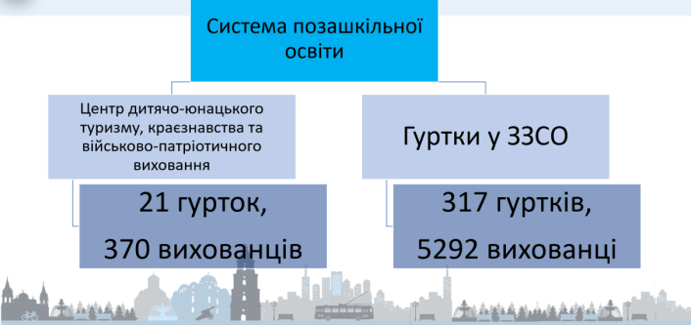
Діаграма 51. Система позашкільної освіти Чернігівської МТГ

У 2023/2024 навчальному році працює 21 гурток у комунальному закладі позашкільної освіти «Чернігівський центр дитячо-юнацького туризму, краєзнавства та військово-патріотичного виховання», де займається 370 здобувачів/здобувачок освіти. На базі шкіл організовано роботу 317 гуртків для 5292 вихованців за різними напрямами позашкільної освіти. У ДЮСШ та закладах обласного підпорядкування у 131 гуртку здобувають позашкільну освіту 1938 вихованців.
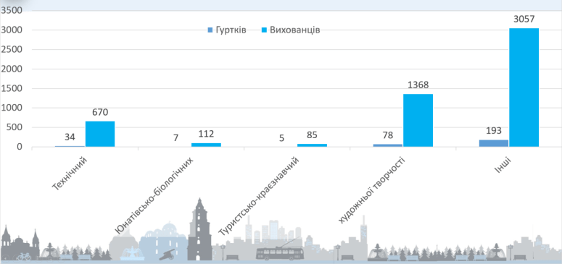
Діаграма 52. Кількість гуртків та вихованців за напрямками позашкільної освіти, осіб

Таким чином, можна констатувати, що у Чернігівській громаді приділяється належна увага позашкільній освіті учнівської молоді. Водночас, згідно з результатами опитування мешканців громади, все ще є потреба у забезпеченні доступності та різноманітності позашкільних активностей для дітей.
Особливо гостро це питання стоїть для батьків, котрі розглядають позашкілля і гуртки, як важливий інструмент розвитку дітей та убезпечення їх від негативного впливу зовнішнього середовища.

Діаграма 53. Рівень відвідуваності учнями/ученицями гуртків та секцій на думку педагогічних працівників, батьків та учнів/учениць, %

За результатами опитування учасників/учасниць освітнього процесу отримано такі результати щодо питання відвідування учнями гуртків: 99,1% педагогічних працівників впевнені, що учні/учениці відвідують позашкільні заняття. У той же час серед батьків та самих учнів/учениць цей відсоток трохи нижчий: 64,7% батьків зазначили, що їхні діти відвідують гуртки, а серед самих учнів/учениць цей показник становить 39,6%.
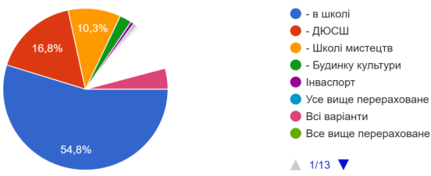
Діаграма 54. Оцінка за місцем відвідування гуртків та секцій учнями/ученицями, %

Оцінка за місцем відвідування гуртків та секцій свідчить про те, що саме заклади освіти користуються найбільшим попитом серед учнів/учениць. Фактично майже 55% респондентів відзначили відвідування гуртків та секцій у школі, 16,8% у ДЮСШ та 10,3% у школі мистецтв. Це може свідчити, що заклад освіти громади у якому навчається дитина, дає найбільші можливості для охоплення гуртковою роботою. А по-друге, це питання зручності, адже не потребуватиме переїзду з одного закладу освіти до іншого, особливо якщо вони знаходяться на значній відстані або в різних районах міста.
Ще одним питанням опитування, було визначення наявності в громаді проблеми нерівних можливостей для дівчаток та хлопчиків у позашкільній освіті (наприклад, у громаді переважно працюють гуртки та секції спрямовані на задоволення потреб тільки хлопчиків, або тільки дівчаток).
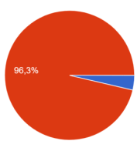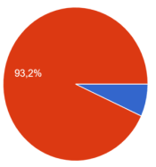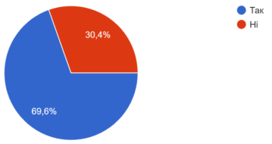
Діаграма 55. Наявність в громаді проблеми нерівних можливостей у доступі до позашкільної освіти дітей обох статей (на думку педагогічних працівників, батьків та учнів/учениць), %
Більше 96 % педагогічних працівників та 93 % батьків вважають, що такої проблеми не існує, у той же час серед учнів/учениць тільки 69,6 % вважають, що проблеми не існує, 30,4 % вказують на її наявність.
Стосовно рівня задоволеності наявними можливостями для здобуття позашкільної освіти, то 73,5 % педагогічних працівників вважають, що учні/учениці задоволені наявними можливостями для позашкільних активностей та оцінили на доволі високі оцінки 4-5 балів. В той же час рівень задоволеності батьків склав 52,8%, а учнів/учениць лише 38,6 %. У той же час крайню незадоволеність відмічають 7,2 % батьків та 12,4 % учнів/учениць проти 1 % педагогічних працівників.
Отримані дані ще раз свідчать про необхідність ретельно вивчити питання надання послуг з позашкільної освіти і можливо запланувати у завданнях стратегії позитивні зміни щодо розширення можливостей, спектру послуг відповідно до сучасних вимог та затребуваності у вказаних послугах.
Проведений аналіз освітньої мережі Чернігівської міської громади свідчить, що вона відповідає більшості потреб, які мають мешканці громади.
Прогнози щодо кількості учнів/учениць, які підуть до школи і які її завершать в найближчі роки вказують на те, що число учнів/учениць також продовжуватиме скорочуватися.
Що стосується позашкілля, то воно в громаді є достатньо потужним, враховуючи усі заклади позашкільної освіти різного підпорядкування. У загальному вимірі не спостерігається відчутних перекосів у доступі до позашкільної освіти за гендерною ознакою. В розрізі окремих гуртків відмічається превалювання хлопців в спортивних секціях та дівчат – в хореографічних, або художньо-естетичних гуртках.
Позиція батьків зрозуміла: вони вважають, що за рахунок позашкілля можливо сприяти отриманню додаткових знань дітьми, а також уберегти останніх від негативного впливу факторів зовнішнього середовища.
Необхідно звернути увагу на сучасні потреби учнів/учениць у оволодінні необхідних навичок необхідних для становлення як особистості та професіонала, та врахувати ці потреби у організації позашкільної освіти. Не останню роль буде відігравати кадрове забезпечення закладів позашкільної освіти, що треба також враховувати у завданнях Стратегії розвитку.

5.4. Інклюзивна освіта
Державою на законодавчому рівні гарантовано право на освіту осіб з особливими освітніми потребами.
У Чернігівській МТГ щорічно збільшується кількість закладів освіти, які відкривають класи та групи з інклюзивним навчанням. У 2023/2024 навчальному році в 19 закладах загальної середньої освіти функціонують 157 класів з інклюзивною формою навчання та здобувають освіту 300 дітей з особливими освітніми потребами (у 2022/2023 н.р. 132 класи, 241 дитина з ООП).
Таблиця 18. Перелік ЗЗСО громади з інклюзивним навчанням
№ ЗЗСО | Кіл-ть інклюзивних класів | Кіл-ть дітей в інклюзивних класах | Кіл-ть асистентів вчителів | Кіл-ть психологів | Кіл-ть соціальних педагогів | Фінансування з Державного бюджету, тис. грн | Фінансування з місцевого бюджету, тис. грн
3 | 4 | 7 | 4 | 1 | 1 | 42,4 | 0
5 | 12 | 28 | 11 | 1 | 1 | 341,3 | 0
6 | 7 | 12 | 7 | 1 | 1 | 134,9 | 0
11 | 1 | 1 | 1 | 1 | 1 | 2,5 | 0
13 | 16 | 26 | 16 | 1 | 1 | 292,3 | 0
14 | 12 | 22 | 11 | 1 | 1 | 291,8 | 0
16 | 2 | 3 | 2 | 1 | 1 | 47 | 0
17 | 3 | 5 | 3 | 1 | 1 | 29,5 | 0
19 | 9 | 14 | 9 | 1 | 1 | 136,6 | 0
20 | 4 | 12 | 4 | 1 | 1 | 120,7 | 0
24 | 6 | 10 | 6 | 1 | 1 | 139,6 | 0
25 | 9 | 18 | 9 | 1 | 1 | 181,2 | 0
27 | 6 | 8 | 6 | 1 | 1 | 81,9 | 0
28 | 2 | 3 | 2 | 1 | 1 | 20,1 | 0
30 | 19 | 41 | 17 | 1 | 1 | 430,4 | 0
32 | 4 | 7 | 3 | 1 | 1 | 20,9 | 0
33 | 28 | 60 | 25 | 1 | 1 | 562,9 | 0
34 | 2 | 2 | 2 | 1 | 1 | 35,1 | 0
35 | 11 | 21 | 11 | 1 | 0 | 287,5 | 0
Всього | 157 | 300 | 149 | 19 | 18 | 3198,6 | 0

Також у 37 закладах дошкільної освіти створено 119 інклюзивних груп, у яких виховується 206 дітей з особливими освітніми потребами. В усіх закладах дошкільної освіти, в яких відкрито інклюзивні групи, введено посаду асистента вихователя.

Таблиця 19. Перелік ЗДО громади з інклюзивним навчанням
№ ЗДО | Кількість інклюзивних груп | Кількість дітей в інклюзивних групах | Кількість асистентів | Кількість психологів | Кількість соціальних педагогів | Фінансування з держбюджету, тис. грн
ЗДО 1 | 6 | 10 | 6 | 1 | 0 | 109
ЗДО 2 | 6 | 12 | 6 | 1 | 0 | 71,1
ЗДО 3 | 5 | 9 | 5 | 1 | 0 | 71
ЗДО 4 | 2 | 2 | 2 | 1 | 0 | 1,2
ЗДО 10 | 3 | 4 | 3 | 1 | 0 | 18,1
ЗДО 17 | 4 | 5 | 4 | 1 | 0 | 28,7
ЗДО 21 | 1 | 1 | 1 | 0 | 0
ЗДО 22 | 4 | 9 | 4 | 1 | 0 | 49,7
ЗДО 23 | 2 | 5 | 2 | 1 | 0 | 57,9
ЗДО 24 | 2 | 2 | 2 | 1 | 0
ЗДО 26 | 3 | 9 | 3 | 1 | 0 | 24,8
ЗДО 30 | 1 | 1 | 1 | 1 | 0 | 0,6
ЗДО 32 | 3 | 5 | 3 | 1 | 0 | 56,8
ЗДО 35 | 4 | 12 | 4 | 1 | 0 | 33,8
ЗДО 36 | 5 | 10 | 5 | 1 | 0 | 85,7
ЗДО 37 | 2 | 2 | 2 | 1 | 0 | 25,3
ЗДО 39 | 3 | 4 | 3 | 1 | 0 | 18,6
ЗДО 42 | 1 | 1 | 1 | 0 | 0
ЗДО 43 | 5 | 12 | 5 | 1 | 0
ЗДО 51 | 3 | 7 | 3 | 1 | 0 | 38,4
ЗДО 52 | 4 | 9 | 4 | 1 | 0 | 30,3
ЗДО 53 | 4 | 7 | 4 | 1 | 0 | 43,6
ЗДО 54 | 3 | 5 | 3 | 1 | 0 | 43
ЗДО 57 | 3 | 4 | 3 | 1 | 0 | 1,2
ЗДО 60 | 2 | 2 | 2 | 1 | 0 | 27
ЗДО 62 | 5 | 8 | 5 | 1 | 0 | 42,4
ЗДО 64 | 3 | 6 | 3 | 1 | 0 | 7,2
ЗДО 65 | 4 | 5 | 4 | 1 | 0 | 20,7
ЗДО 69 | 4 | 5 | 4 | 1 | 0 | 11,7
ЗДО 70 | 4 | 7 | 4 | 1 | 0 | 20,4
ЗДО 71 | 6 | 7 | 6 | 1 | 0 | 41,1
ЗДО 72 | 3 | 4 | 3 | 1 | 0
ЗДО 73 | 1 | 1 | 1 | 1 | 0 | 11,7
ЗДО 74 | 1 | 2 | 1 | 1 | 0 | 13,4
ЗДО 75 | 3 | 4 | 3 | 1 | 0 | 5,3
ЗДО 76 | 3 | 7 | 3 | 1 | 0 | 62,2
ЗДО 77 | 1 | 1 | 1 | 1 | 0
Всього | 119 | 206 | 119 | 35 | 0

Усі учні з особливими освітніми потребами, що мешкають на території громади, навчаються та виховуються в закладах освіти. Упровадження інклюзивної освіти дітей з ООП передбачає створення для них комфортного освітнього середовища, яке б відповідало потребам і можливостям кожної дитини та забезпечило б належні умови для здобуття нею освіти, корекції порушень психофізичного розвитку, ранньої соціалізації.
З 2017 року в громаді функціонує комунальна установа «Інклюзивно-ресурсний центр №1» Чернігівської міської ради. Діяльність Центру забезпечують 12 педагогічних працівників (3 вчителі-логопеди, 4 вчителі-дефектологи, 5 практичних психологів).
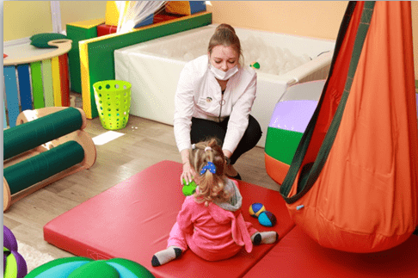
У Центрі встановлено сучасне комп’ютерне та мультимедійне обладнання: 2 стаціонарних комп’ютери, 13 ноутбуків, 8 планшетів, 3 багатофункціональні пристрої, 4 інтерактивні сенсорні модулі, 2 інтерактивні панелі.
Для дітей проводяться індивідуальні та групові заняття. Щотижня корекційні послуги отримують близько 160 осіб.
За результати опитування, яке проводилося в лютому 2024 року щодо доступності освіти, було отримано наступні результати.
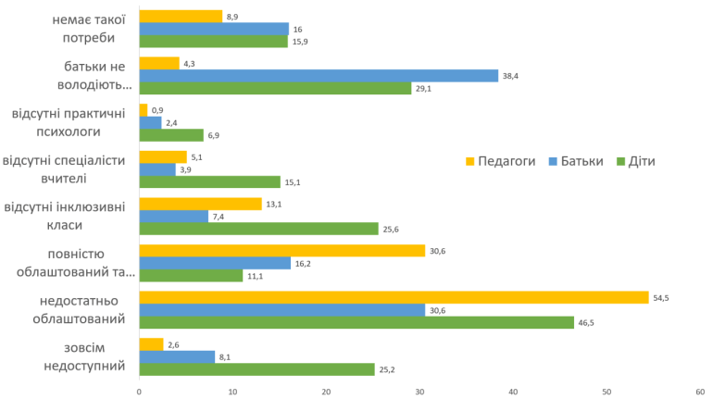
Діаграма 56. Рівень доступності інклюзивної освіти в громаді, %

Виходячи з даних діаграми, видно, що повністю облаштованою вважають будівлю закладу освіти 30,3% педагогів і 30,6% батьків, та лише 11,1% учнів/учениць. У той час як 24,8% респондентів з числа учнів/учениць відповіли, що заклад освіти зовсім недоступний для людей з інвалідністю. Виходячи з відповідей респондентів, організація процесу надання освітніх інклюзивних послуг налагоджена. Також зазначимо відсоток відповідей стосовно наявності потреби у доступності закладів освіти – від 8,9% до 15,9% респондентів вказали, що такої потреби немає. Звідси можна зробити припущення, що необхідно розглянути можливості щодо облаштування закладів освіти для людей з інвалідністю. По-друге, необхідна певна інформаційна кампанія щодо організації цієї роботи. Питання інклюзивності обов’язково повинно бути включено до Стратегії на рівні оперативної цілі або в контексті відповідних завдань.
Окремим питанням у зв’язку з широкомасштабною війною, яке потребує уваги є інтеграція ВПО та надання психологічної допомоги учасникам/учасницям освітнього процесу.
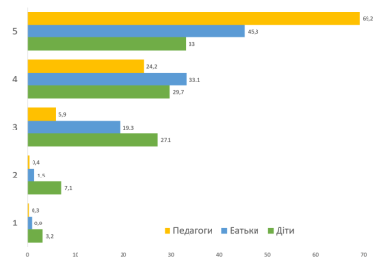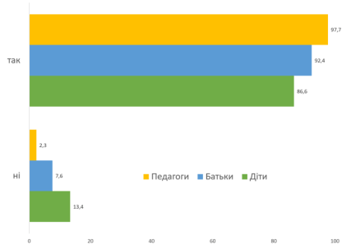
Діаграма 57. Оцінка рівня інтеграції та готовності сприяти інтеграції ВПО у закладі освіти, %

Основна частка респондентів готова сприяти процесам інтеграції та допомагати ВПО, у той же час є 2,3 % педагогічних працівників та дещо більший показник (скоріше залежить від настроїв у родині) батьків та учнів/учениць (7,6% та 13,4 % відповідно), які не готові сприяти цьому процесу. Швидше за все потрібна додаткова інформаційна кампанія з цього приводу, особливо серед педагогічних працівників.
У той же час такі відповіді можуть бути пов’язані з нерозумінням змісту допомоги, а не негативним ставленням до ВПО. Респонденти у більшості вказують на те, що проблеми у спілкуванні/інтеграції відсутні, у той же час певна частка респондентів учнів/учениць вказує на необізнаність проведення певної комунікаційно-інформаційної роботи.
Як вже було вказано, іншим викликом воєнного часу є необхідність отримання психологічної допомоги.
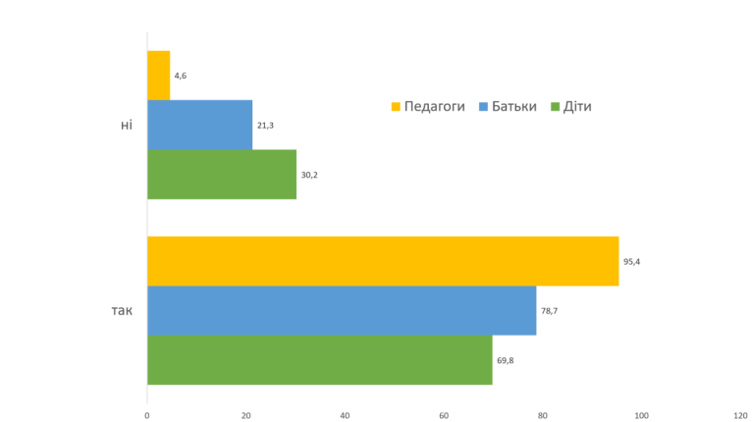
Діаграма 58. Оцінка можливості отримання психологічної допомоги учасниками/учасницями освітнього процесу, %

Оцінка можливостей отримання психологічної допомоги респондентами практично однакова та має позитивний характер, що свідчить про те, що робота в цьому напрямку в громаді проводиться.
Наявність та ефективна діяльність інклюзивно-ресурсного центру забезпечує всебічну підтримку інклюзивній освіті у громаді та створює умови для рівного доступу до освітніх можливостей для дітей з особливими освітніми потребами. Таким чином, зважаючи на існуючий стан справ із формування умов для навчання дітей з особливими освітніми потребами, інтеграції ВПО, питань надання психологічної допомоги – зазначені питання мають і в подальшому бути в першочерговому фокусі уваги керівництва освітньої галузі та місцевої громадськості. Необхідно звернути увагу на фізичну доступність закладів освіти, а також проведення певних інформаційних кампаній щодо визначених питань.
В цілому, мережу закладів освіти Чернігівської МТГ можна вважати оптимальною та спроможною, проте велика кількість зруйнованих та пошкоджених закладів освіти вимагає значних інвестицій для їх відновлення. Також потребують вирішення питання з закладами дошкільної освіти, що мають переповнені станом на квітень 2024 року, проте особливу увагу слід звернути на ті заклади, де незначна кількість вихованців.
Окремої уваги потребуватиме питання та проблеми енергоефективності будівель закладів освіти громади, особливо в контексті проблем з енергоресурсами та підвищення цін на них. Адже через низький рівень енергоефективності будівель закладів освіти громади, витрати із місцевого бюджету на оплату комунальних послуг будуть лише зростати.
Також потребуватимуть вирішення проблеми пов’язані з незадовільним станом територій (огорожа та проїзні шляхи) більшості закладів освіти громади, що має безпосередній вплив на безпеку та комфорт здобувачів/здобувачок освіти.
Актуальною проблемою в контексті матеріально-технічного забезпечення закладів освіти Чернігівської громади є недостатня кількість сучасних профільних навчальних кабінетів та відсутність STEAM-лабораторій, що має негативний вплив на якість практичної підготовки здобувачів/здобувачок освіти та їхні можливості для проведення експериментів і досліджень.
VI. Кадровий потенціал освітньої галузі Чернігівської міської територіальної громади

6.1. Кількісний та якісний склад працівників закладів загальної середньої освіти

 | У закладах загальної середньої освіти Чернігівської міської територіальної громади працює 2065 педагогічних працівників, характеристики кадрового потенціалу освітньої сфери громади наведено у наступних табличних матеріалах (табл.12).
 | Стан забезпечення закладів освіти педагогічними кадрами свідчить про динаміку росту якісних показників. 98% педагогічних працівників міста мають повну вищу педагогічну освіту. Близько 80% педагогів мають кваліфікаційну категорію «спеціаліст вищої категорії» (табл.13).
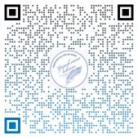 | За віковим поділом структура працівників освіти громади виглядає наступним чином: до 30 років – 9,5%, 31- 40 років – 23,1 % Найчисельніший відсоток становлять працівники віком 41-55 – 39,4 %, 55-60 – 15,2 %, понад 60 років – 12,8 % (табл.14).

Зазначений розподіл вказує на те, що працівники у віці після 50 років складають понад 40% від загальної кількості педагогічних працівників, 12,9% – це педагогічні працівники після 60 років, що потребує перспективного опрацювання питань додаткового залучення молодих педагогічних кадрів до освітньої галузі громади (табл.15).
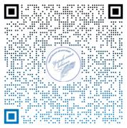 | Про високу якість забезпечення кадрами у громаді свідчить те, що лише 9 (менше 0,5%) педагогів закладів загальної середньої освіти викладають навчальні дисципліни не за фахом (табл.16).
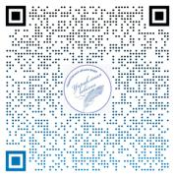 | Слід відмітити забезпеченість закладів освіти штатними посадами непедагогічних працівників, проте потреба у доукомплектації ще існує (табл.17).

6.2. Кількісний та якісний склад працівників закладів дошкільної освіти
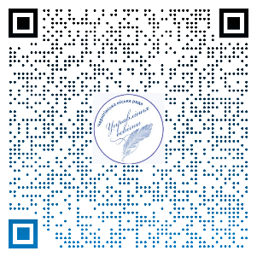
Загальна кількість працівників, що задіяна в системі дошкільної освіти громади – 2313 особа, з яких майже 53 % складають технічні працівники та 47 % педагогічні працівники, що у свою чергу, практично повністю складаються із жінок (табл. 18).
Серед позитивних факторів можливо зазначити достатньо високу кваліфікацію педагогічних працівників ЗДО в громаді: з 1083 працівників 1016 (94%) мають освітній ступінь бакалавра, спеціаліста або магістра. Також необхідно звернути увагу на досить молодий склад педагогічного колективу 237 (22,8%) працівників віком до 35 років, у той же час працює 102 (9,4%) педагоги після 60 років. Отже, маючи певну перспективу розвитку, а освітня галузь ТГ – певний резерв відповідної кадрової міцності, проблема омолодження педагогічних кадрів є достатньо актуальною.

6.3. Умови для підвищення кваліфікації та постійного професійного розвитку педагогічних працівників
Педагогічні працівники закладів загальної середньої, дошкільної та позашкільної освіти мають можливість вибирати форми проходження курсової перепідготовки та підвищення кваліфікації. Найбільш тісна співпраця налагоджена з Чернігівським обласним інститутом післядипломної педагогічної освіти імені К.Д.Ушинського.
У серпні 2020 року територіальною громадою м. Чернігова в особі Чернігівської міської ради була заснована комунальна установа «Центр професійного розвитку педагогічних працівників Чернігівської міської ради», діяльність якого спрямована на формування сучасного освітнього простору, конкурентоспроможного кваліфікованого педагога, який прагне до професійного розвитку та творчого удосконалення.
Разом з тим, вчителі досить активно займаються саморозвитком, а також відвідують значну кількість додаткових курсів і навчань. Проведене опитування в громаді свідчить, що в межах своєї діяльності вчителі прагнуть використовувати більш сучасні методи викладання, наприклад: робота в групах, дискусії, дебати, рольові ігри. Поки це ще вдається не в повній мірі: за результатами опитування більшість учнів/учениць та батьків виділяють дещо інші методи, які на цей час використовують педагоги.
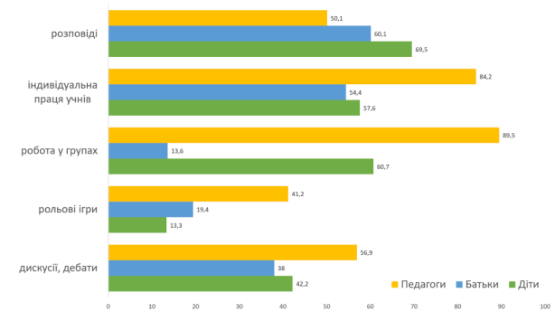
Діаграма 59. Оцінка методів, що використовують на уроках педагогічні працівники, %

Згідно з отриманими результатами – більшість педагогічних працівників вважають, що основними методами роботи є активна включеність учнів/учениць у роботу – робота у групах, індивідуальна праця учнів/учениць, дискусії, дебати, рольові ігри. В той же час учні/учениці відмічають, що основною формою роботи є розповіді, на другому місці – робота у групах та індивідуальна праця учнів/учениць.
Підводячи підсумки кадрових можливостей освітньої галузі Чернігівської громади, доцільно зосередити увагу на наступних аспектах.
Заклади освіти громади практично повністю укомплектовані педагогічними працівниками. Самі педагоги активно підвищують, долучаються до навчання, свідченням чого є атестація за вищим та першим рівнем кваліфікації.
Система дошкілля характеризується більш молодим складом викладачів, порівняно із середньою освітою. Практично всі працівники дошкілля – жінки, що відповідає вітчизняним реаліям, але не повною мірою співпадає із сучасними гендерними підходами до виховання та навчання дітей.
Велика питома вага молоді серед працівників дошкілля. Їх рівень освіти (93,9% мають освітній ступінь бакалавра, спеціаліста або магістра) вказує на наявність дієвого кадрового потенціалу для подальшого розвитку освітньої галузі громади.
Щодо вікового розподілу викладачів то він є доволі рівномірним, але працівники у віці 51-60 років та понад 60 років складають майже 51 % від загальної кількості педагогів що є підґрунтям розвитку проблеми подальшого поступового старіння та природного скорочення активної діяльності педпрацівників у зв’язку з виходом на пенсію.
У цілому, зазначені висновки потребують додаткового вивчення та обговорення, певна розбіжність в думках може свідчити про те, що перехід до застосування нових підходів у викладанні триває. І вчителя, спираючись на отриманні нові знання в межах заходів з підвищення кваліфікацій та саморозвитку, ще продовжують комплексно опанувати нові навички та інструментарій.
У питаннях оцінки використання матеріально-технічного обладнання учні та батьки та педагогічні працівники оцінюють на достатньо високому рівні. Особливе значення надається важливості використання комп’ютерного обладнання, підключеного до мережі Інтернет. На відмінно та добре оцінили зазначений показник 74,4% опитаних учнів/учениць, 70% опитаних батьків, 82% опитаних вчителів та керівників закладів загальної середньої освіти.
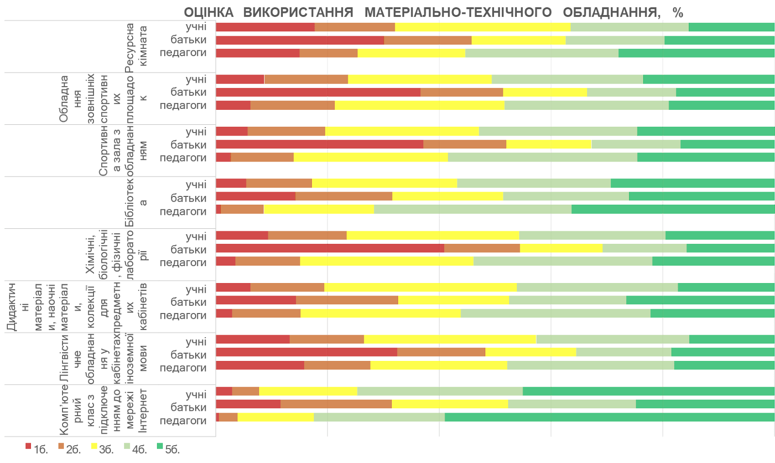
Діаграма 60. Оцінка використання матеріально-технічного обладнання, %

Загалом, кадровий потенціал освітньої сфери Чернігівської міської територіальної громади характеризується високим рівнем кваліфікації та стабільним забезпеченням педагогічними кадрами. У закладах загальної середньої освіти 98% педагогічних працівників мають повну вищу педагогічну освіту, а близько 80% мають кваліфікаційну категорію „спеціаліст вищої категорії». Незважаючи на це, значний відсоток працівників у віці понад 50 років (понад 40%) свідчить про необхідність омолодження педагогічних кадрів.
Система дошкільної освіти громади також демонструє високу кваліфікацію кадрів: 94% педагогів мають освітній ступінь бакалавра, спеціаліста або магістра. Важливим аспектом є відносно молодий склад працівників, серед яких 22,8% віком до 35 років. Разом з тим, в дошкільних закладах майже повністю відсутні чоловіки, що вказує на гендерну диспропорцію.
Для підвищення кваліфікації педагогічних працівників в громаді створені сприятливі умови, включаючи співпрацю з Чернігівським обласним інститутом післядипломної педагогічної освіти імені К.Д.Ушинського та функціонування комунальної установи «Центр професійного розвитку педагогічних працівників». Педагоги активно займаються саморозвитком, відвідують додаткові курси і навчання, прагнуть використовувати сучасні методи викладання.
Таким чином, Чернігівська МТГ має значний кадровий потенціал для подальшого розвитку освітньої галузі, але потребує залучення молодих фахівців та усунення гендерних диспропорцій. Незважаючи на високу оцінку використання матеріально-технічного обладнання, особливо комп’ютерного, продовження роботи щодо модернізації підходів до навчання залишається актуальним завданням.
VII. Територіальна та фізична доступність закладів освіти Чернігівської міської територіальної громади
Одним із базових принципів забезпечення результативності освітнього процесу, є фактор фізичної доступності. Питання доступності стосуються всіх учасників/учасниць освітнього процесу, а у зв’язку з війною набувають гостроти. Оскільки кількість людей з інвалідністю збільшується і задача для влади громади створити умови щодо дотримання їх прав.
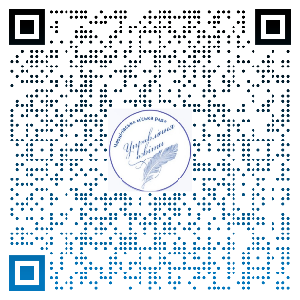
Виходячи з даних таблиці, доступними для маломобільної категорії населення залишаються вхід до будівлі закладу освіти та пересування по першому поверху. Повністю відсутня система доступу на другі і вище поверхи. Відсутні кнопки виклику на входах, також не у всіх закладах освіти обладнані санвузли. У всіх зазначених закладах освіти не проведено належне облаштування прилеглої території, відсутні тактильні таблички з шрифтом Брайля.
Таким чином, створення архітектурної доступності та відповідного облаштування інклюзивного простору потребує вивчення та включення відповідних заходів у Стратегію розвитку освіти.

VIII. Матеріально-технічне забезпечення закладів освіти Чернігівської міської територіальної громади

Матеріально-технічна база навчальних закладів Чернігівської громади потребує поступової модернізації, але під впливом зовнішніх факторів та зниження фінансування, темпи оновлення повільні.
Виходячи з даних таблиць, всі заклади освіти у громаді мають їдальню, бібліотеку, актову залу та забезпечені системами опалення, водопостачання та водовідведення. У контексті реформи профільної середньої освіти значна увага приділяється оновленню матеріально-технічних можливостей саме закладів освіти, які будуть реорганізовані в ліцеї.
У цілому, матеріально технічне забезпечення безумовно потребує модернізації та осучаснення, що має знайти своє відображення у завданнях Стратегії розвитку.

Оснащеність навчальних кабінетів/лабораторій ЗЗСО | Забезпечення внутрішкільної спортивної бази ЗЗСО | Забезпечення зовнішньої спортивної бази ЗЗСО | Забезпечення бібліотек/медіатек ЗЗСО | Забезпечення інших приміщень ЗЗСО
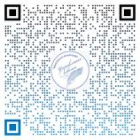 | 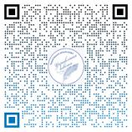 | 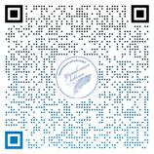 | 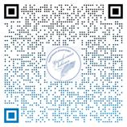 | 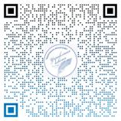
За підсумками загальна оцінка матеріально-технічного оснащення шкіл коливається на рівні «добре»-«задовільно» і залежить, певною мірою, від респондентів. Учні/учениці і педагогічні працівники ставлять більш високі оцінки, порівняно з батьками.

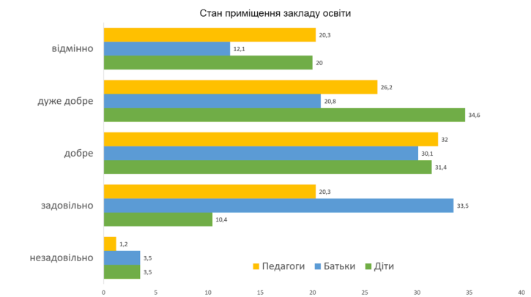
Діаграма 61. Оцінка стану приміщень закладів освіти за результатами опитування

Оцінка стану приміщень закладів освіти отримали дуже добру і добру оцінку, що свідчить про відносно непогану ситуацію, однак учні/учениці і педагоги оцінили його вище, ніж батьки.
Цілком зрозуміло, що жителі громади розуміють важливість створення умов для навчання у сучасно оснащених закладах освіти.

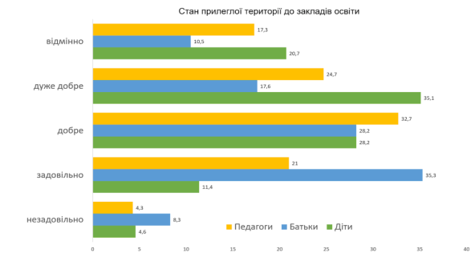

Діаграма 62. Оцінка стану прилеглої території за результатами опитування, %

Оцінка прилеглої до школи території також отримала схожі результати з попередніми – більш низьку оцінку від батьків, що можливо пов’язано з більш сучасними вимогами до дизайну та проведення дозвілля.
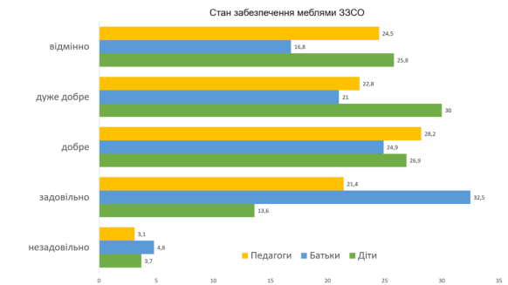
Діаграма 63. Оцінка стану забезпечення меблями закладів освіти за результатами опитування,%

Схожа ситуація з оцінкою класних кімнат та стану забезпечення меблями, але в цілому матеріальна база закладів освіти отримала позитивну оцінку, відсоток незадоволених станом класних кімнат та забезпечення меблями не перевищує 5% різних категорій респондентів.
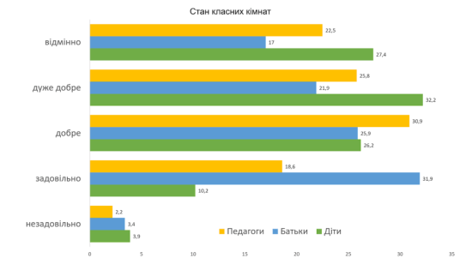
Діаграма 64. Оцінка стану класних кімнат закладів освіти за результатами опитування, %

Також у опитуванні, яке було проведене серед учасників/учасниць освітнього процесу в були питання про належний стан вбиралень. Оцінки розподілилися наступним чином 90,3% педагогічних працівників вважають, що їх стан належний, серед учнів/учениць таку оцінку надали 64,6%, батьків – 77,5 %. У той же час частина респондентів всіх категорій вказує на проблему з обладнання туалетних кімнат для людей з інвалідністю.

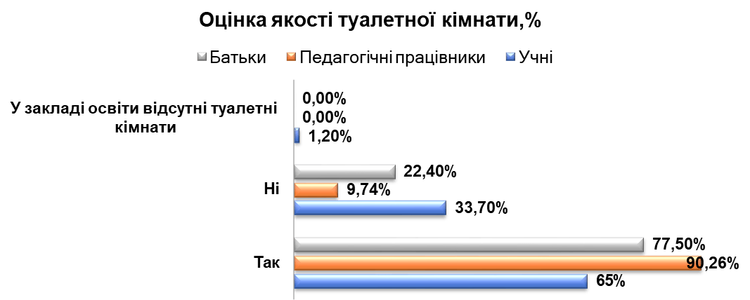
Діаграма 65. Оцінка стану туалетних кімнат закладів освіти за результатами опитування, %

Наступне питання було пов’язано з тим, наскільки тепло дітям у закладі освіти. Проблемою тепла у школах стурбовані 8,1% педагогічних працівників, 16,4% учнів/учениць та 6,2% батьків.

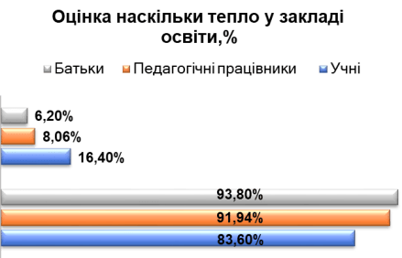
Діаграма 66. Оцінка забезпечення теплом закладів освіти за результатами опитування, %
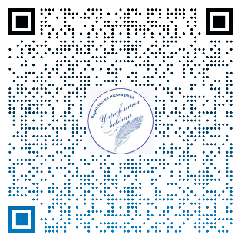
Проблема, на вирішення якої спрямовано діяльність місцевої влади, пов’язана також з тим, що будівлі закладів освіти потребують впровадження енергоефективних заходів, що сприятиме більш комфортній температурі та позитивно вплине на видатки місцевого бюджету на комунальні платежі у сфері освіти.
Важливою проблемою для громади залишається відповідність діючим нормам приміщень харчоблоків у закладах освіти та їх матеріально-технічне оснащення, принаймні у 94 % ЗЗСО та ЗДО зазначені характеристики потребують покращення.
Стан будівель закладів освіти в громаді можна охарактеризувати як добрий, при цьому востаннє була введена в експлуатацію будівля школи в 1999 році. Решта споруд, де проходить освітній процес, мають термін експлуатації більш ніж 30 років, наслідком чого є нагальна потреба в проведенні ремонтних робіт дахів та здійснення капітальних заходів, у тому числі з підвищення енергоефективності. Окремо відмітити потребу у STEAM-лабораторіях.
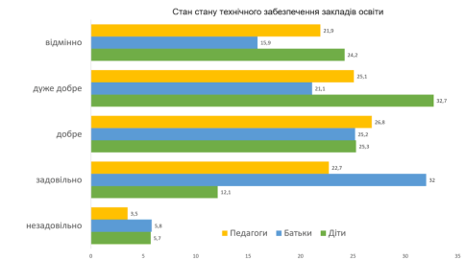
Діаграма 67. Оцінка стану технічного забезпечення закладів освіти за результатами опитування , %
Безумовно, зазначена проблематика має бути вирішена, а матеріально-технічна база шкіл – покращена. На це ж вказують і результати опитування зацікавлених учасників/учасниць освітнього процесу, котрі достатньо солідарні в питаннях впровадження електронних технологій та покращення матеріально-технічної бази.
Найактуальнішим запитом до змін, серед учнівської молоді, залишається питання забезпечення безперешкодного доступу до швидкісної мережі Інтернет. Важливим є створення комфортних умов не лише для навчання, а й для відпочинку.
Батьки ж переважно визначають зменшення навантаження на учнів/учениць, важливість матеріально-технічної бази, комп’ютерної техніки та оновлення навчальних матеріалів.
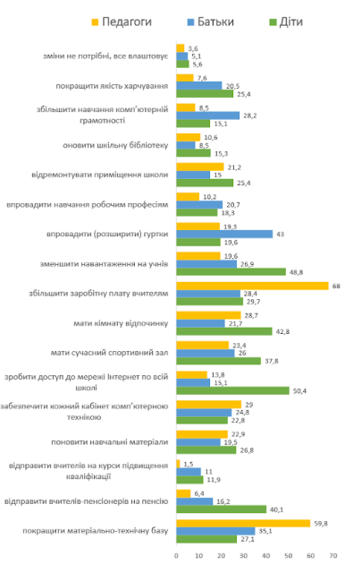
Діаграма 68. Оцінка необхідних змін у закладах освіти Чернігівської МТГ, за результатами опитування 2024 року, %
Згідно з отриманими результатами, більша частка педагогічних працівників вважає, що необхідно підвищувати заробітну плату, забезпечувати ІКТ кожний кабінет закладу освіти та в цілому покращувати матеріально-технічну базу.
Для створення єдиного інформаційно-освітнього простору закладів освіти необхідно завершити формування мультисервісної мережі, що дозволить створити в кожному закладі локальну обчислювальну мережу для забезпечення доступу до швидкісного інтернету та середовища з освітнім контентом.
Передбачено забезпечення освітнього процесу новим освітнім контентом: електронними підручниками та електронними освітніми ресурсами. З огляду на це, актуальним є осучаснення шкільної бібліотеки. Потребують обладнання комп’ютерною технікою бібліотеки ЗЗСО для забезпечення доступу учнів/учениць до електронних бібліотек, сучасних електронних освітніх ресурсів.
Одним із актуальних напрямів інноваційного розвитку природничо-математичної освіти є система навчання STEM. Активне впровадження інтегрованих курсів потребує використання STEM-лабораторій. У ЗЗСО громади не створено жодної STEM-лабораторії.
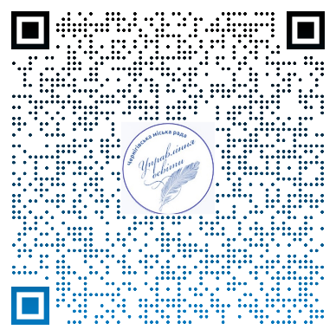
Ситуація у ЗДО громади аналогічна ситуації у ЗЗСО та також потребує оновлення та збільшення сучасної ІКТ та іншого технічного обладнання, що застосовується у роботі з дошкільнятами та адміністративної роботі.
Стан будівель та матеріально-технічна база освітньої мережі громади є нерівномірним. Увага місцевої влади спрямована на підтримку на належному рівні навчальних будівель і споруд галузі дозволяє протягом останніх років утримувати наведені об’єкти в доброму стані, на що вказують оцінки учасників/учасниць освітнього процесу. І хоча окремі проблеми, в першу чергу – щодо термомодернізації приміщень, якості дахів і харчоблоків, санвузлів присутні, суттєвого невдоволення учасників/учасниць освітнього процесу не виявлено.
Найбільш гостро постають питання щодо формування лабораторій та профільних класів, технічного обладнання приміщень, оновлення наявної комп’ютерної техніки. В умовах стрімкого розвитку електронних засобів комунікацій, цифрових технологій та за одночасного вимушеного активного використання дистанційних форм навчання, питання технічної оснащеності шкіл набувають критичної актуальності. Слід додати, що технічна оснащеність має бути підкріпленою і вмінням вчителів використовувати нові технології в роботі. Актуальним залишається формування нових вмінь та навичок у здобувачів/здобувачок освіти, що в сучасному світі без належно технічного обладнання досягнути неможливо. Окремим питанням є відсутність STEM-лабораторій у закладах освіти громади, що значно впливає на якість освіти та конкурентоспроможності закладів освіти громади.
У середньостроковій перспективі необхідно досягнути балансу між інвестиціями в поновлення будівель шкіл та забезпеченням їх належним обладнанням і технікою. Для цього можна використовувати не лише кошти державного, обласного чи місцевого бюджету. Існує досить багато міжнародних програм МТД та грантів, котрі надаються, наприклад, на створення профільних кабінетів у школах.
Також, можливо звернутися до бізнесу громади щодо надання прозорої підтримки задля вирішення означених питань, що в умовах забезпечення належного рівня партнерства між підприємцями, владою громади та освітньою спільнотою має суттєву ймовірність результативного впровадження.

ІХ. Безпечність та комфортність освітнього середовища

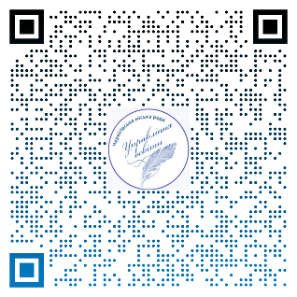
Звернень щодо проявів дискримінації, цькування учасників/учасниць освітнього процесу у громаді не зареєстровано. Але викликом воєнного часу є необхідність отримання психологічної допомоги.

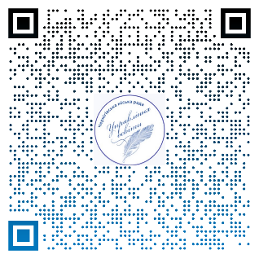

Оцінка можливостей психологічної допомоги респондентами практично однакова та має позитивний характер, що свідчить про те, що робота у цьому напрямку у громаді проводиться. У той же час зовнішні обставини впливають на емоційно-психічний стан учасників/учасниць освітнього процесу, що потребує врахування та удосконалення системи психологічної допомоги.

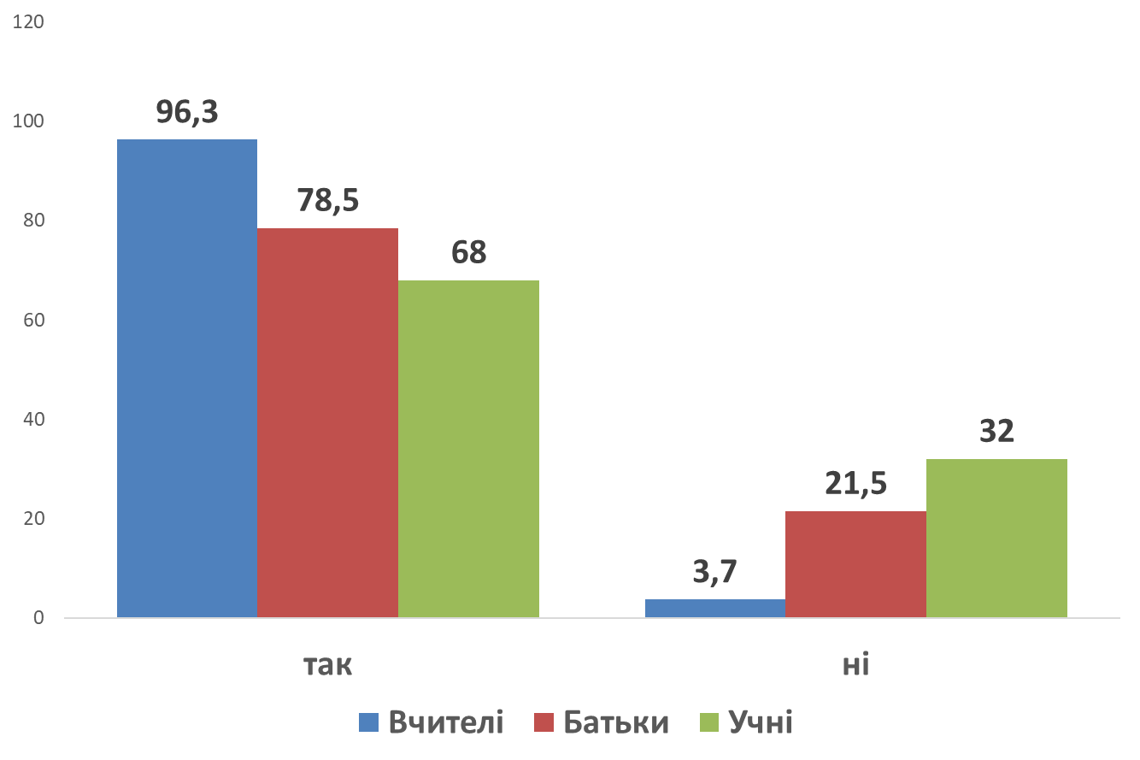
Діаграма 69. Оцінка можливості отримання психологічної допомоги учасниками/учасницями освітнього процесу, %

Безпечне середовище включає у себе не тільки психологічний захист, але й фізичне безпечне середовище.

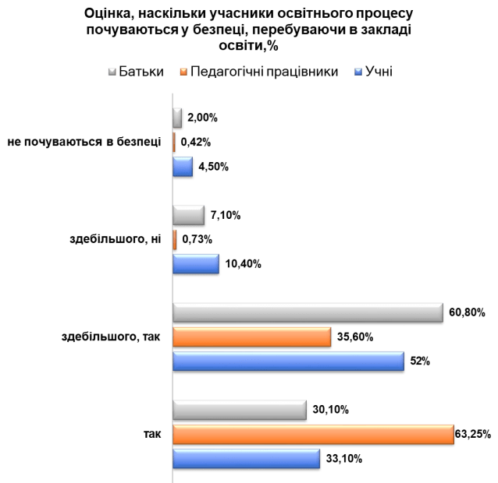
Діаграма 70. Оцінка, наскільки учасники/учасниці освітнього процесу почуваються у безпеці, перебуваючи в закладі освіти,%

Під час опитування респондентам ставилися питання, чи почувають учасники/учасниці освітнього процесу себе безпечно у закладі освіти. Переважна більшість респондентів позитивно оцінила цей фактор, адже не почуваються в безпеці надзвичайно низький відсоток учасників/учасниць освітнього процесу.
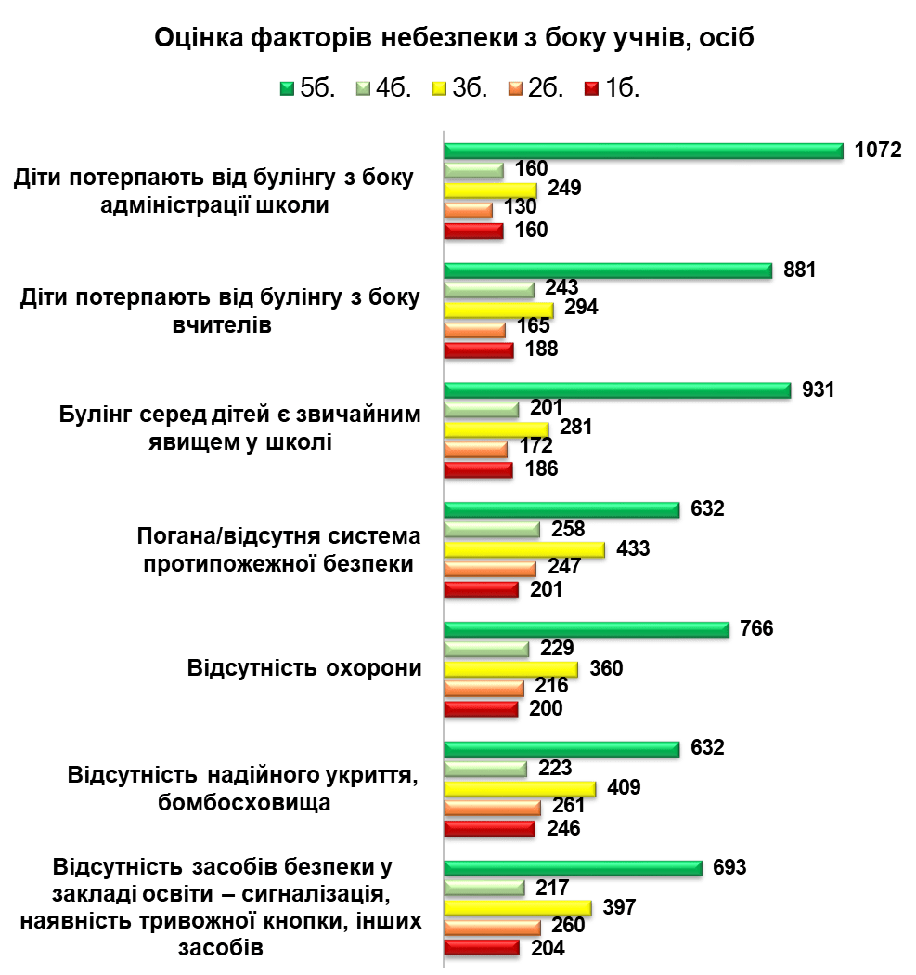
Діаграма 71. Оцінка факторів небезпеки (учні), осіб

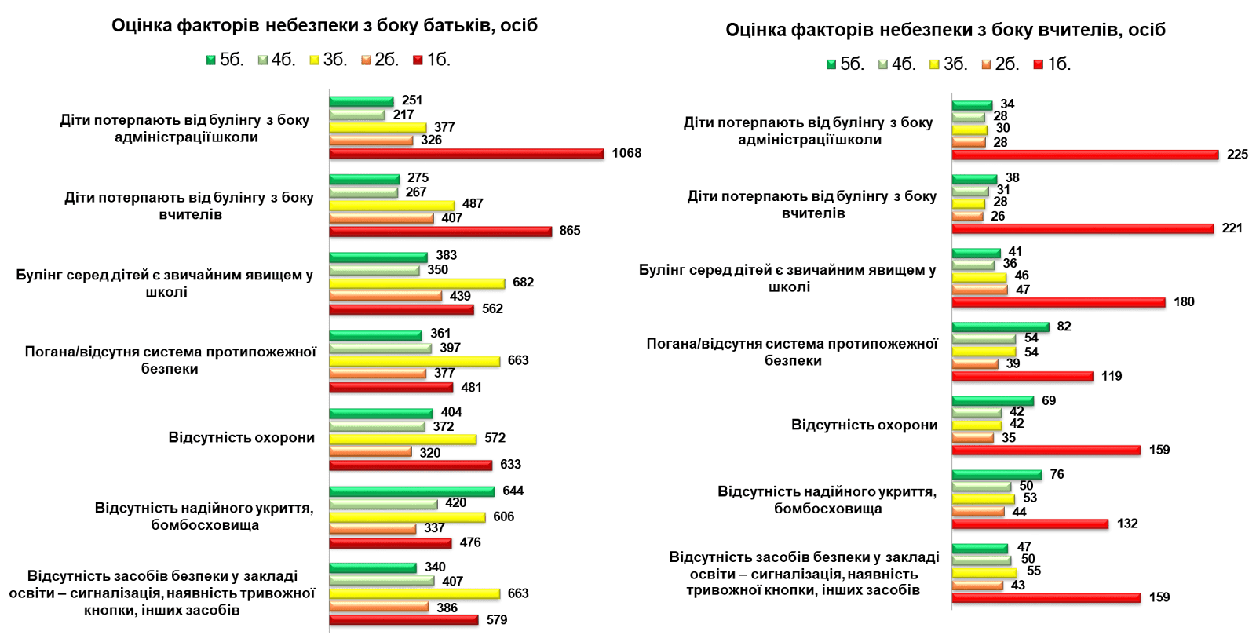
Діаграма 72. Оцінка факторів небезпеки (батьки, вчителі), осіб

Важливим фактором, через який учасники/учасниці освітнього процесу не почуваються в безпеці, є проблема з подальшим оснащенням та створенням умов в найпростіших укриттях, що значною мірою пов’язано з ситуацією в країні.

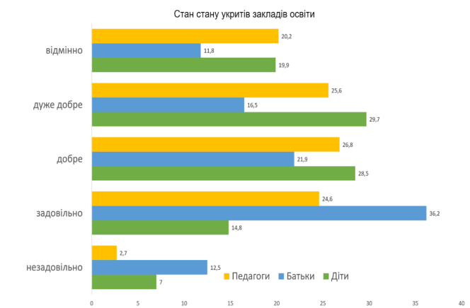
Діаграма 73. Оцінка стану укриттів закладів освіти за результатами опитування,%
За результатами проведеного опитування можна зробити висновок, що у закладах освіти майже відсутній булінг. Хоча респонденти вказують на наявність такої проблеми як серед дітей, так і з боку вчителів. Батьків особливо турбує проблема надійності укриттів. У цілому, незважаючи на те, що респонденти почуваються у закладах освіти безпечно – є ряд проблем що організації фізичної безпеки, на які треба відреагувати у стратегічних завданнях.
Ще одним аспектом безпеки у закладах освіти є належна організація харчування. Зокрема, слід звернути увагу на два аспекти – якість харчування та матеріально-технічне забезпечення.
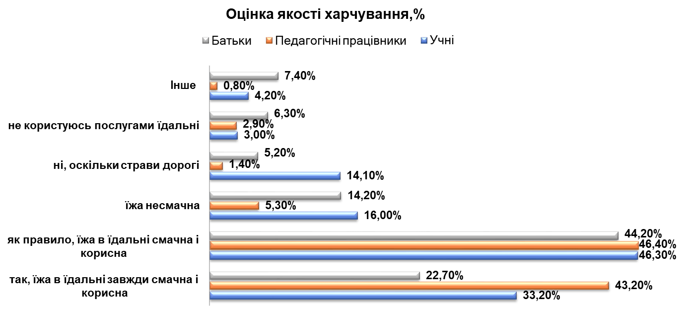

Діаграма 74. Оцінка якості харчування, %
Харчування здобувачів/здобувачок освіти організовано відповідно до рішення виконавчого комітету Чернігівської міської ради від 24.12.2022 року № 608 «Про організацію харчування дітей у закладах освіти міста Чернігова комунальної форми власності» (далі - Рішення).
Пунктом 5 Рішення визначено категорії осіб, які підлягають звільненню від оплати за харчування. До таких категорій осіб відносять:
- дітей-сиріт;
- осіб з інвалідністю;
- дітей, позбавлених батьківського піклування;
- дітей із малозабезпечених сімей, що отримують допомогу відповідно до Закону України «Про державну соціальну допомогу малозабезпеченим сім’ям»;
- дітей, батьки яких загинули під час виконання службових обов’язків відповідно до п.6 Указу Президента України від 17 березня 1998 року No197/98 «Про деякі заходи щодо державної підтримки сімей з неповнолітніми дітьми працівників органів внутрішніх справ, які загинули під час виконання службових обов’язків»;
- дітей загиблих (померлих) Захисників і Захисниць України, які брали безпосередню участь у здійсненні заходів, необхідних для забезпечення оборони України, захисту безпеки населення та інтересів держави у зв’язку з військовою агресією російської федерації проти України;
- дітей з числа внутрішньо переміщених осіб чи дітей, які мають статус дитини, яка постраждала внаслідок воєнних дій і збройних конфліктів, відповідно до Закону України «Про внесення змін до деяких законів України щодо забезпечення безкоштовним харчуванням дітей внутрішньо переміщених осіб»;
- дітей з особливими освітніми потребами, які навчаються у спеціальних і інклюзивних класах закладів загальної середньої освіти;
- дітей, які виховуються та навчаються у Чернігівській спеціальній школі No 1 Чернігівської міської ради, комунальному закладі «Чернігівський навчально-реабілітаційний центр No2» Чернігівської міської ради Чернігівської області;
- дітей, які виховуються у санаторних групах у закладах дошкільної освіти з малими й затухаючими формами туберкульозу;
- дітей, які виховуються у спеціальних закладах дошкільної освіти (групах) для дітей, які потребують корекції фізичного або розумового розвитку, згідно з висновком інклюзивно-ресурсного центру.
За рахунок коштів державного бюджету, при фінансуванні таких видатків, від плати за харчування звільняються діти, категорії яких передбачені в ст. 30 Закону України «Про статус і соціальний захист громадян, які постраждали внаслідок Чорнобильської катастрофи»:
- діти, евакуйовані із зони відчуження;
- діти, які проживали у зоні безумовного (обов’язкового) відселення з моменту аварії до прийняття постанови про відселення;
- діти-інваліди, потерпілі від Чорнобильської катастрофи, яким встановлено інвалідність, пов’язану з Чорнобильською катастрофою.
За рахунок коштів міського бюджету з метою забезпечення соціального захисту від плати за харчування також можуть бути звільнені сім’ї, в яких виховуються діти, які не відносяться до зазначених вище категорій, але виховуються у сім’ях з низьким матеріальним достатком, багатодітних, неповних сім`ях, у сім’ях, де батьки з інших поважних причин не можуть виділяти кошти на утримання дітей в загальноосвітньому чи дошкільному навчальному закладі. Підставою для звільнення від плати за харчування цих дітей є акти комісійного обстеження матеріально-побутових умов проживання дитини.
У цілому харчоблоки закладів освіти громади потребують модернізації та оновлення. Зважаючи на пріоритетність впровадження якісного харчування у закладах освіти на державному рівні підкреслює актуальність вирішення цієї проблеми у закладах освіти громади.
Також слід звернути увагу на питання формування культури харчування у учасників/учасниць освітнього процесу громади та запланувати заходи, що сприяють виконанню поставленого завдання.
Безпечність та комфортність освітнього середовища в громаді знаходиться на умовно задовільному рівні. Необхідно звернути увагу на відповідність фізичної безпеки учасників/учасниць освітнього процесу нормативним вимогам та викликам сьогодення. Питання організації безпечних умов перебування у закладах освіти – один з пріоритетів державної освітньої політики, тому на вирішення цих питань має бути спрямований певний фінансовий ресурс, також не слід забувати, що цей напрям – пріоритет для проєктів міжнародної технічної допомоги. У зв’язку з цим можна планувати фінансування заходів, спрямованих на вирішення безпекових питань не тільки за рахунок коштів місцевого бюджету.

Х. Якість освіти у закладах освіти Чернігівської МТГ
Головною метою освітньої діяльності закладів загальної середньої освіти в громаді є всебічний розвиток людини як особистості та найвищої цінності суспільства. Для того, щоб досягти даної мети, заклади освіти працюють над забезпеченням підвищення рівня якості освіти. При чому, кожен заклад освіти має свої особливості – тип, рівень освіти, умови діяльності, фінансування, місцезнаходження, освітня програма тощо. Ці складові впливають на формування для кожного окремого закладу внутрішньої системи забезпечення якості освітньої діяльності і якості освіти.
Інституційний аудит проведено в одному закладі освіти – Чернігівській загальноосвітній школі І ступеня № 25 Чернігівської міської ради Чернігівської області.
Реалізація реформи НУШ в громаді розпочалася у 2017 році. Чернігівській загальноосвітній школі І ступеня № 25 стала учасником всеукраїнського експерименту за темою «Розроблення і впровадження навчально-методичного забезпечення початкової освіти в умовах реалізації нового Державного стандарту початкової загальної середньої освіти», відповідно до наказу Міністерства освіти і науки України №1028 від 13 липня 2017 року.
Для ефективного впровадження нового Держстандарту було здійснено навчання вчителів початкових класів.
З метою більш повного розуміння ситуації слід звернутися до результатів опитування учасників/учасниць освітнього процесу. В анкетуванні було запропоновано декілька питань з приводу якості освіти та очікувань від освітнього процесу.

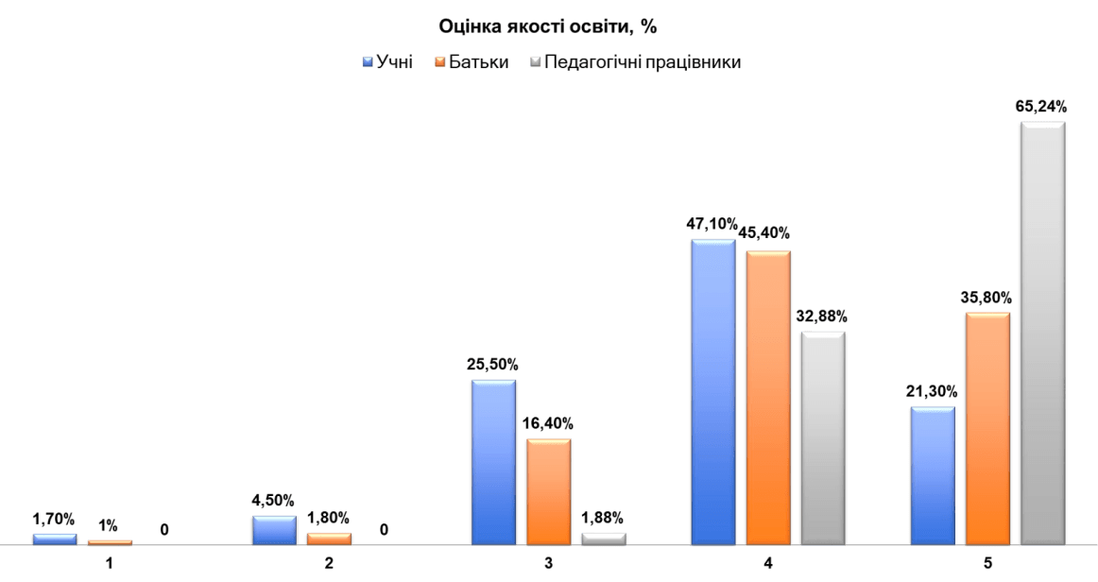
Діаграма 75. Оцінка якості освіти за результатами опитування,%
За результатами оцінювання якості освіти, що надають заклади освіти громади – відповіді у більшості розподілилися між високими балами, зокрема 98,1% педагогів, 81,2% батьків і 68,3% учнів/учениць. У той же час слід звернути увагу на те, що відсоток учнів/учениць, які оцінюють якість освіти у закладі на найвищому рівні, значно нижчий за аналогічний показник у педагогів та батьків. Вищий також відсоток дітей, які незадоволені якістю освіти, що спонукає до перегляду підходів до викладання предметів та методів роботи в цілому. Серед вчителів немає респондентів, які надали негативні відгуки.
Така ситуація може виникати через різницю розуміння завдань закладу освіти та розуміння критеріїв оцінки якості освіти та потребує додаткового дослідження.

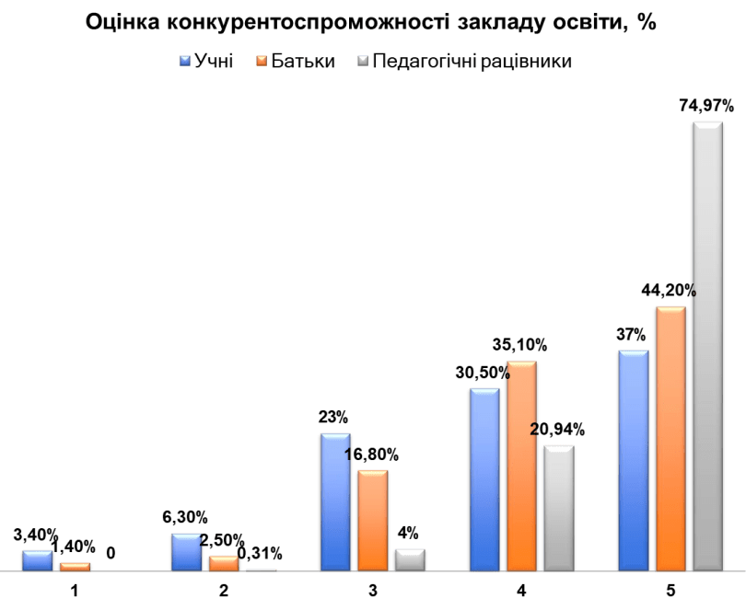
Діаграма 76. Оцінка конкурентоспроможності закладу освіти за результатами опитування, %
Отримані результати щодо конкурентоспроможності закладів освіти перегукуються з результатами щодо якості освіти, виходячи з чого можна зробити висновок, що для респондентів якість освіти є критерієм оцінювання конкурентоздатності. Виходячи з цього, у стратегічних завданнях слід включити заходи щодо з’ясування запитів на якісну освіту у основних бенефіціарів та заходи, що мають сприяти її відповідності запитам та нормативним вимогам.
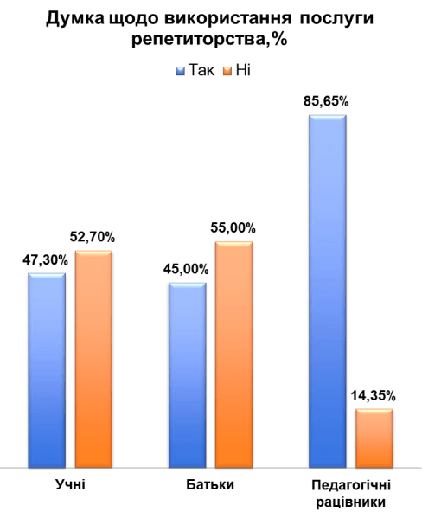
Діаграма 77. Оцінка використання послуг репетиторів, %

Результати оцінювання звернень до послуг репетиторів показує, що такими послугами користуються 45-47% здобувачів/здобувачок. Зробити висновок наскільки це позитивне або негативне явище – важко, оскільки у опитуванні брали участь учні/учениці та їх батьки не тільки старших класів.
Тому питання потребує додаткового вивчення, зокрема для з’ясування причин звернень до репетиторів, а також питань щодо якості освіти.
Одним з критеріїв практикоорієнтованих знань та навичок є їх застосування у звичайному житті. Оцінку цьому фактору надали учасники/учасниці освітнього процесу, що взяли участь у опитуванні.
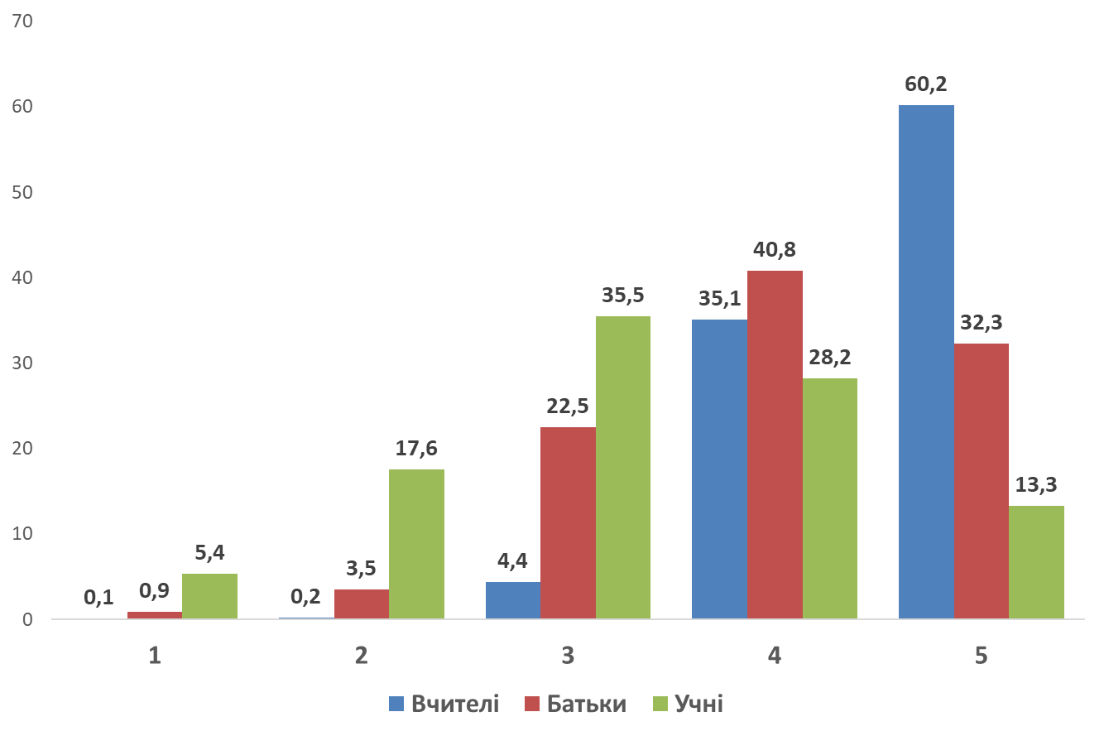
Діаграма 78. Наскільки знання та навички, які отримують в школі, знадобляться у звичайному житті, %
Більше 95,3% педагогічних працівників високо оцінили практичну орієнтованість освітнього процесу. Серед учнів/учениць таких респондентів було лише 41,5%, батьків – 73,1 %. 5,4 % учнів/учениць вважають, що знання, що надаються не мають практичного застосування, 17,6% – оцінюють їх дуже низькому рівні. 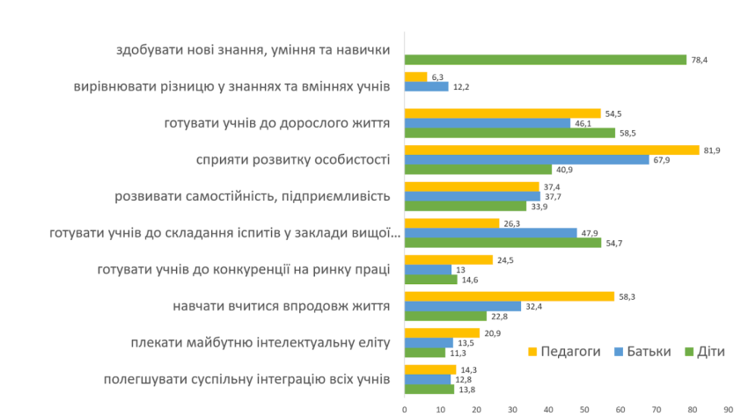
Діаграма 79. Оцінка основних завдань закладів освіти учасниками/учасницями освітнього процесу за результатами опитування, %
Таким чином, розуміння очікувань респондентів відрізняється. 82% педагогічних працівників вважає, що основне завдання – це сприяти розвитку особистості, майже 58,3% – навчати жити впродовж життя та 54,5% – готувати учнів/учениць до дорослого життя.
У той же час відповіді учнів/учениць мають іншу зосередженість. 78,4 % учнів/учениць вважає, що основним завданням є здобуття нових знань, умінь і навичок, 58,5% – підготовка до дорослого життя, 54,7 % – підготовка до майбутньої перевірки знань (у опитуванні ще було під узагальнюючим – складання іспитів).
Слід зазначити, що приблизно однаковий відсоток респондентів (від 33,9% до 37,7%) вважають за необхідне розвивати підприємливість, самостійність.
Відповіді батьків не мають згуртованості у порівнянні з відповідями вчителів і учнів/учениць, що підкреслює розгубленість з приводу завдань закладу освіти, а таким чином і очікувань, в основному, батьки визначають основним завданням школи – сприяння розвитку особистості (67,9%).
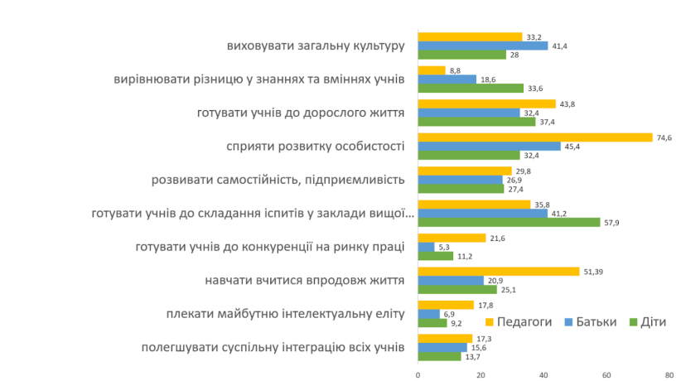
Діаграма 80. Оцінка основних завдань, що забезпечуються закладами освіти за результатами опитування , %
У цьому питанні респонденти визначали, які завдання на практиці виконують заклади освіти. Відповіді вчителів не відрізняються від їх розуміння чим повинна займатися школа: 74,6% – сприяти розвитку особистості, 59,4% – навчати вчитися впродовж життя, 48,1 % – готувати учнів/учениць до дорослого життя. Хоча, слід зазначити, що відсотки декілька знижуються у порівнянні з попереднім питанням, у той же час збільшуються майже на 10% відповідь щодо підготовки учнів/учениць до іспитів. Тобто є певна розбіжність у розумінні, чим повинен займатися заклад освіти та тим, що відбувається на практиці.
Теж саме стосується учнів/учениць. Тільки 57,9 % учнів/учениць вважає, що в закладі освіті здійснюється підготовка до складання іспитів для вступу до ЗВО, решта відповідей не має чіткої згуртованості у порівнянні з відповідями вчителів, що також підкреслює розгубленість з приводу функцій, які виконує заклад освіти. Відповіді батьків, в основному, з невеликою різницею, перегукуються з відповідями учнів/учениць.
Щодо аналізу ситуації буде цікаво розглянути результати опитування учасників/учасниць освітнього процесу, з інших питань, що надають оцінку надання послуг освіти у громаді.
Оцінка респондентами критеріїв вибору закладів освіти може свідчити про бажання отримувати саме якісні освітні послуги.

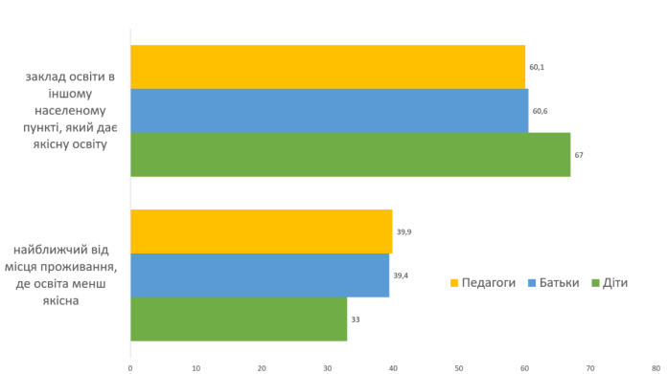

Діаграма 81. Оцінка респондентами критеріїв вибору закладів освіти, %
За отриманими результатами - більшість респондентів усіх категорій оцінюють якість освіти, як дійсно важливий фактор, і надали б перевагу віддаленому від місця проживання закладу освіти, але який надає більш якісну освіту.
Якість освітнього процесу у закладах дошкільної освіти Чернігівської міської територіальної громади є досить високою, що обумовлено професійним рівнем педагогів, впровадженням інноваційних методик навчання та сучасною матеріально-технічною базою. Педагогічні працівники мають високий рівень підготовки, що підтверджується результатами атестацій та участю у різних конкурсах і проєктах. Використання сучасних освітніх технологій сприяє розвитку креативності, критичного мислення та соціальних навичок у дітей, а належне забезпечення навчальними матеріалами і обладнанням створює комфортні умови для навчання.
Однак існують і проблемні аспекти, які потребують уваги та вирішення. У деяких закладах спостерігається надмірне перевантаження груп, що негативно впливає на якість освітнього процесу та індивідуальний підхід до дітей. Також відзначається недостатня кількість педагогічних працівників, особливо для роботи з дітьми з ООП, що обмежує можливості для забезпечення якісної освіти. Крім того, недостатня кількість психологів та соціальних педагогів у ЗДО обмежує можливості для надання своєчасної психологічної допомоги дітям та їхнім батькам.
Якість освітнього процесу у закладі позашкільної освіти Комунальний позашкільний заклад освіти «Чернігівський центр дитячо-юнацького туризму, краєзнавства та військово-патріотичного виховання» Чернігівської міської ради характеризується різноманітністю програм, які задовольняють різні інтереси та потреби дітей та підлітків. Заклад пропонує широкий спектр освітніх програм та гуртків, що сприяє розвитку талантів і здібностей дітей, підтверджується успішними виступами на конкурсах і змаганнях. Активна співпраця з батьками створює позитивну освітню атмосферу та сприяє більш ефективному навчанню.
Проте, існують і певні проблемні аспекти, які потребують уваги. Недостатнє фінансування обмежує можливості для оновлення матеріально-технічної бази та впровадження нових програм. Також спостерігається проблема з залученням кваліфікованих педагогічних кадрів, що негативно впливає на якість освітнього процесу.
Врахування цих висновків у цілях Стратегії дозволить створити ефективну та доступну систему освіти, що відповідає потребам громади.
ХІ. SWOT-аналіз освітньої галузі Чернігівської МТГ

SWOT-аналіз – інструмент стратегічного планування, що дозволяє визначити характерні для галузі освіти територіальної громади внутрішні сильні та слабкі сторони, зовнішні можливості та загрози і встановити між ними зв’язок. Результати SWOT-аналізу в подальшому використовуються для визначення системи стратегічних та оперативних цілей розвитку освіти територіальної громади.
Ключовими джерелами для проведення SWOT-аналізу були дані аналізу освітнього профілю та результати опитування учасників/учасниць освітнього процесу, як невід’ємні складові аналітичної роботи. Також важливим джерелом даних стала активна діяльність членів робочої групи з розробки Стратегії розвитку освіти та представників зацікавлених сторін.
Отримані результати були узагальнені та представлені робочій групі у вигляді зведеного SWOT-аналізу. Члени Робочої групи висловили свої думки та коментарі щодо факторів, які мають більший або менший вплив, таким чином відбулося рейтингування.

Таблиця 20. SWOT-аналіз
Сильні сторони (S) | Слабкі сторони (W)
1. Мережа закладів освіти Чернігівської МТГ чітко спланована, відповідає потребам громади та забезпечує доступ до якісної освіти для всіх категорій дітей у громаді.  2. Наявність та функціонування Центру професійного розвитку педагогічних працівників.  3. Наявність та ефективна діяльність ІРЦ Чернігівської міської ради забезпечує всебічну та комплексні підтримку системі інклюзивної освіти у громаді.  4. У закладах освіти громади працюють висококваліфіковані педагогічні кадри, які забезпечують високу якість освітнього процесу.  5. У закладах освіти громади створено базові безпечні умови, що забезпечують належний рівень захисту під час освітньої діяльності.  6.Керівникам закладів освіти громади притаманний демократичний стиль управління.  7.Налагоджена система взаємодії з міжнародними донорами дозволяє залучати фінансові та експертні ресурси для реалізації освітніх інновацій та проєктів.  8. Заклади освіти громади, що забезпечують здобуття профільної середньої освіти, готові до впровадження 3-річного здобуття профільної середньої освіти.  9. Фінансова підтримка участі обдарованих учнів/учениць у міжнародних конкурсах за рахунок коштів бюджету Чернігівської МТГ.  10. Налагоджено співпрацю з іншими територіальними громадами за принципами міжмуніципального співробітництва, зокрема ІРЦ надає послуги сусіднім територіальним громадам.  11. Дієві органи учнівського самоврядування у закладах освіти громади, активна діяльність Молодіжної ради, реалізація програми «Шкільний громадський бюджет», запровадження курсу за вибором «Вчимося жити у громаді».  12. Дотримання принципів гендерної рівності при організації шкільних та позашкільних активностей.  13. Створено умови для інтеграції внутрішньо переміщених осіб, забезпечено їм доступ до якісних освітніх послуг, а також психологічної підтримки.  14. Наявність наглядової (піклувальної) ради закладів освіти громади. | 1. Нестача фінансування для створення сучасного освітнього простору та забезпечення архітектурної доступності закладів освіти громади відповідно до нормативних вимог.  2. Недостатня кількість сучасних профільних навчальних кабінетів (15% від потреби) та відсутність STEAM-лабораторій у закладах освіти громади.  3.Наявність вакансій (вчителі англійської та німецької мов, математики, української мови) та технічних працівників (інженери-електроніки, кухарі, електрики), а також дефіцит корекційних спеціалістів (логопеди, дефектологи).  4. Стереотипне мислення частини батьків, ускладнюють імплементацію нововведень та реформи НУШ, зокрема створення старшої профільної школи  5. Відсутність ефективної співпраці із ЗВО педагогічного спрямування щодо вирішення проблеми дефіциту педагогічних кадрів.  6. Низький рівень медіаграмотності серед учасників/учасниць освітнього процесу, що впливає на некритичне сприйняття інформації.  7. Недостатній рівень володіння цифровими інструментами педагогічних працівників та їхня непідготовленість до ефективного використання технологічних новацій.  8. Низький рівень енергоефективності будівель закладів освіти громади.  9. Незадовільний стан територій більшості закладів освіти громади.  10. Велика кількість зруйнованих та пошкоджених закладів освіти, що вимагає значних інвестицій для їх відновлення.
Можливості (O) | Загрози (T)
1. Наявність освітніх програм національного, регіонального та місцевого рівнів забезпечує учням доступ до нових ресурсів та знань, що сприяє підвищенню якості освітнього процесу.  2. Налагоджена ефективна співпраця з освітніми установами інших країн на державному та місцевому рівнях, відкриває можливості для обміну досвідом.  3. Розширення діяльності та активності програм МТД щодо підтримки та відновлення закладів освіти громади в Україні загалом та територіальній громаді зокрема.  4. Державна та регіональна політика щодо залучення бізнесу до професійного навчання, що забезпечує студентам/студенткам практичні навички та сприяє їхньому працевлаштуванню.  5. Організація навчальних курсів закладами П(ПТ)О для внутрішньо переміщених осіб (ВПО), спрямованих на їхню інтеграцію в громаду та її ринок праці.  6. Варіативність форм підвищення кваліфікації педагогічних працівників на рівні громади створює умови для педагогічних працівників щодо впровадження інновацій у освітній процес, сприяє адаптації до змінних вимог сучасного освітнього процесу та дозволяє вчасно та ефективно реагувати на потреби учнів.  7. Удосконалення мережі міських транспортних маршрутів для забезпечення мобільності учнівської молоді громади. | 1. Підвищений рівень небезпеки у територіальній громаді через географічне розташування біля кордонів рф та білорусі має негативний вплив на організацію освітнього процесу, його безпечність та емоційний стан його учасників/учасниць.  2. Часта зміна будівельних норм та зношеність інфраструктури закладів освіти викликають необхідність значного інвестування у реконструкцію та модернізацію будівель закладів освіти територіальної громади.  3. Витік конфіденційних даних через кібератаки та порушення роботи освітніх інформаційних систем.  4. Скорочення чисельності та старіння населення, а також міграційні процеси пов'язані із військовими діями на території України мають вплив на кількість здобувачів/здобувачок освіти.  5. Недостатнє фінансування з державного бюджету для забезпечення належної якості освіти, розвитку інфраструктури та підвищення заробітної плати педагогічних працівників.  6. Швидкий розвиток та безконтрольне використання штучного інтернету сприятиме підвищенню рівня академічної недоброчесності.  7. Введення воєнного стану обмежує повноваження ОМС, призводить до політичних конфліктів на державному і місцевому рівні та негативно впливає на прийняття управлінських рішень щодо розвитку освітньої галузі.  8. Низький соціальний статус педагогічних працівників у державі через низький рівень оплати праці та престижу професії призводить до труднощів у залученні та утриманні кваліфікованих педагогів.  9. Несприятливий економічний клімат на місцевому рівні через релокацію бізнесу в інші територіальні громади та відсутність стимулів і сприятливих умов для його розвитку через війну з рф призводить до зменшення фінансування освітньої галузі з місцевого бюджету, зокрема на розвиткові статті.  10. Відсутність чіткої державної політики, зокрема механізмів та програм, спрямованих на сприяння працевлаштуванню випускників, що може призвести до відтоку молоді з громади.  11. Недостатність ресурсів місцевого бюджету для фінансової мотивації педагогічних працівників.  12. Відсутність стратегії розвитку, чіткого плану та бачення майбутнього у регіоні, що може призвести до несистемних рішень та неефективного використання ресурсів.
Наступним етапом стало проведення порівняльного SWOT-аналізу – визначення порівняльних переваг, викликів і ризиків освітньої галузі Чернігівської міської ТГ.

Таблиця 21. Порівняльний SWOT-аналіз
 | Можливості | Загрози
Сильні сторони | Зростання  - Створення міжнародних програм обміну для педагогів та учнів/учениць з іншими країнами для впровадження кращих практик та нових педагогічних технологій.  - Створення спільних освітніх програм з місцевими підприємствами, що дозволять учням/ученицям здобути практичний досвід та підвищити їхню конкурентоспроможність на ринку праці.  - Збільшення географії надання послуг інклюзивно-ресурсним центром, через укладання договорів міжмуніципального співробітництва із сусідніми територіальними громадами.  - Організація міжнародних освітніх курсів та семінарів для підвищення кваліфікації педагогічних працівників, що дозволить їм впроваджувати новітні освітні методики.  - Розробка спеціальних освітніх програм та курсів для ВПО, що сприятимуть їхній соціальній та професійній інтеграції у громаду.  - Розширення програм підтримки обдарованих учнів/учениць, що дозволить їм брати участь у більшій кількості заходів і здобувати новий досвід.  - Проведення навчання з гендерної рівності для педагогів та учнів/учениць, що сприятиме створенню більш інклюзивного та рівноправного освітнього середовища.  - Налагодження зав’язків із містами-побратимами із країн ЄС для обміну досвідом та ресурсами.  - Розробка освітніх програм участі молоді в управлінні громадою, що дозволить їм здобувати навички лідерства та формувати активну громадянську позицію.  - Створення програм психологічної підтримки учасників/учасниць освітнього процесу для покращення загального психоемоційного клімату в закладах освіти. | Захист  - Розширити та посилити заходи безпеки у закладах освіти, включаючи системне проведення тренінгів з безпеки, облаштування укриттів та тісну співпрацю з іншими структурами, які можуть надавати необхідну інформацію та забезпечувати екстрену допомогу для швидкого реагування на загрози.  - Активізувати залучення міжнародних донорів та інвесторів для фінансування реконструкції та модернізації закладів освіти, використовуючи досвід та контакти, що вже існують.  - Організувати регулярні навчання та тренінги для педагогів та адміністративного персоналу з питань кібербезпеки, використовуючи ресурси та можливості Центру професійного розвитку.  - Створювати та підтримувати ініціативи, що сприяють зупиненню відтоку учнівської молоді з громади, впроваджувати та активно розвивати програми працевлаштування молоді, залучаючи їх до активної участі в житті громади.  - Розробити та впровадити програми підтримки та стимулювання обдарованих учнів/учениць та педагогічних працівників із залученням різних джерел їх фінансування.  - Розробити та впроваджувати ефективні програми забезпечення академічної доброчесності, навчати учнів/учениць та педагогів етичним стандартам та правилам використання ШІ-технологій.  - Підтримувати відкритість та прозорість у прийнятті управлінських рішень, залучаючи громадськість до обговорення та вирішення питань, що виникають у умовах воєнного стану, зокрема через забезпечення діяльності наглядової (піклувальної) ради закладів освіти.  - Підвищувати престиж педагогічної професії через публічне визнання та нагородження їхніх досягнень.  - Розробляти та впроваджувати місцеві цільові програми сприяння працевлаштуванню випускників у співпраці з місцевим бізнесом та підприємствами, створюючи умови для їх професійного розвитку та працевлаштування у громаді.
Слабкі сторони | Вдосконалення  - Залучити позабюджетні кошти через міжнародні програми та донорів для модернізації закладів освіти, зокрема із застосуванням енергоефективних рішень. Забезпечити заклади сучасним обладнанням та інфраструктурою з урахуванням вимог безбар’єрності та універсального дизайну.  - Співпрацювати з місцевими підприємствами з метою створення сучасних профільних навчальних кабінетів, STEAM-лабораторій та забезпечення практичної підготовки учнів/учениць.  - Розробити та впровадити програми підвищення кваліфікації педпрацівників, що включають фінансові стимули та гранти для найкращих педагогів, а також забезпечити їх фінансування із джерел, що не заборонені законодавством.  - Проводити освітні кампанії та заходи для батьків, що сприятимуть зміні стереотипного мислення та підтримці нововведень у освіті.  - Налагодити партнерські відносини з педагогічними університетами та коледжами, включаючи міжнародні заклади вищої освіти, для вирішення проблеми дефіциту педагогічних кадрів.  - Впровадити навчальні курси з критичного мислення та медіаграмотності у освітній процес.  - Організувати курси з цифрової грамотності та використання технологій для педагогічних працівників, забезпечивши їх необхідними навичками для впровадження новітніх технологій у освітній процес  - Співпрацювати з місцевими підприємствами та волонтерами для благоустрою територій закладів освіти, створення сучасних спортивних та ігрових майданчиків.  - Розробити та системно впроваджувати стратегію розвитку освіти у громаді. | Вирішення проблем  - Залучення грантів та фінансової допомоги від міжнародних організацій та донорів для модернізації освітніх закладів. Співпраця з місцевим бізнесом для спонсорування проєктів з модернізації освітнього простору.  - Впровадження програм соціальної відповідальності з боку бізнесу та залучення благодійних організацій для фінансування створення безбар'єрного доступу у закладах освіти. Використання державних та регіональних програм, спрямованих на підтримку інклюзивної освіти.  - Співпраця з технічними ЗВО та науково-дослідними установами для створення спільних проєктів, які передбачають облаштування STEAM-лабораторій. Залучення місцевих підприємств до фінансування створення профільних навчальних кабінетів через корпоративну соціальну відповідальність.  - Запровадження програм підвищення кваліфікації та перепідготовки для педагогічних та технічних працівників.  - Залучення додаткових не заборонених законодавством фінансових ресурсів через міжнародні грантові програми та партнерства з бізнесом для створення фондів стимулювання педагогічних працівників. Розроблення системи бонусів та премій для найкращих педагогічних працівників.  - Проведення інформаційних кампаній та освітніх семінарів для батьків, спрямованих на підвищення обізнаності про нововведення та реформи в освіті. Включення батьків до процесу прийняття управлінських рішень через органи батьківського самоврядування у закладах освіти.  - Встановлення партнерських відносин із закладами вищої освіти педагогічного спрямування для спільного вирішення проблем дефіциту кадрів через програми стажувань, підвищення кваліфікації та обміну досвідом.  - Впровадження курсів та тренінгів з медіаграмотності та критичного мислення для учнів/учениць і педагогічних працівників, використовуючи програми та матеріали міжнародних організацій.  - Організація постійних курсів підвищення кваліфікації з цифрової грамотності та використання сучасних технологій у освітньому процесі. Співпраця з IT-компаніями для забезпечення технічною підтримкою та обладнанням.  - Впровадження енергоефективних технологій у закладах освіти через співпрацю з енергетичними компаніями та залучення фінансування від міжнародних програм, спрямованих на підвищення енергоефективності закладів освіти у громаді.  - Залучення місцевих громадських організацій та бізнесу до проєктів з благоустрою територій закладів освіти. Використання волонтерських програм для організації робіт з покращення умов.  - Розробка довгострокової стратегії розвитку освітньої сфери громади з урахуванням думок всіх зацікавлених сторін: педагогічних працівників, учнів/учениць, батьків, місцевої влади та бізнесу. Проведення регулярних моніторингів та коригування стратегії розвитку.  - Залучення міжнародної допомоги та грантів для відновлення зруйнованих закладів освіти. Співпраця з державними структурами для розроблення та реалізації проєктів відбудови.  - Підвищення рівня безпеки закладів освіти через облаштування укриттів, проведення регулярних навчань учасників/учасниць освітнього процесу з безпеки та співпраця з місцевими органами влади.  - Впровадження системи моніторингу та контролю за академічною доброчесністю у закладах освіти, використання сучасних технологій для перевірки наукових робіт на плагіат, проведення освітніх кампаній з питань етики та доброчесності.  - Встановлення чітких процедур прийняття управлінських рішень в умовах воєнного стану та залучення громадськості до процесу прийняття таких рішень.  - Підвищення престижу професії вчителя через публічне визнання досягнень педагогів, організацію конкурсів і премій, залучення громадськості до підтримки педагогічних працівників.  - Впровадження місцевих цільових програм підтримки працевлаштування випускників, співпраця з місцевими підприємствами для створення робочих місць, надання консультаційних послуг з працевлаштування.

Ключові напрями вирішення проблем системи освіти Чернігівської міської територіальної громади (пріоритезація проблем)
Аналіз проблем освітньої галузі Чернігівської міської територіальної громади та їх пріоритезація учасниками/учасницями робочої групи дозволила сформувати три проблемні блоки, які мають бути трансформовані в пріоритетні напрями розвитку системи освіти в майбутньому. Групування було здійснено за двома принципами: схожість проблематики та пріоритетність вирішення.
До першої групи проблем відносяться проблеми безпечності та доступності, закладів освіти громади:
- Облаштування укриттів в закладах освіти громади відповідно до нормативних вимог та з готовністю до забезпечення безперервного освітнього процесу;
- Забезпечення закладів освіти необхідними засобами захисту та безпеки;
- Створення безпечного та інклюзивного фізичного простору для всіх учасників/учасниць освітнього процесу;
- Забезпечення відповідних санітарно-гігієнічних вимог у закладах освіти громади;
- Створення системи психолого-педагогічного супроводу та якісного надання корекційно-розвиткових послуг для дітей з особливими освітніми потребами.
До другої групи проблем відносяться проблеми впровадження в освітній процес інноваційних технологій та підвищення рівня мотивації учасників/учасниць освітнього процесу:
- Недостатня кількість сучасних профільних навчальних кабінетів та відсутність STEAM-лабораторій у закладах освіти громади
- Відсутність системи мотивації для професійного та особистісного розвитку педагогічних працівників;
- Потреба у створенні для педагогічних працівників умов щодо отримання сучасних знань та навичок, відповідно до нормативних вимог та потреб здобувачів/здобувачок освіти;
- Потреба в розбудові центру професійного розвитку педагогічних працівників як осередку консультаційних послуг;
- Необхідність у диджиталізації управлінських процесів у галузі освіти громади та впровадженні сучасних принципів та механізмів адміністрування освітньої діяльності;
- Потреба у запровадженні механізмів підтримки обдарованих дітей та учнівської молоді;
- Проблема залучення дітей старшого шкільного віку до пошукової та дослідницької діяльності
До третьої групи проблем відносяться проблеми модернізації та реконструкції закладів освітньої мережі громади та їх матеріально-технічного забезпечення:
- Потреба у створенні сучасного освітнього простору та забезпеченні архітектурної доступності закладів освіти громади відповідно до нормативних вимог;
- Потреба у модернізації й технологічному переоснащенні харчоблоків у закладах освіти;
- Потреба у оновленні ІКТ-обладнання (цифрова техніка, швидкісний інтернет, доступ до освітніх онлайн-платформ, інструментів та ін.);
- Відсутність системи заходів з енергозбереження та енергоефективності;
- Низький рівень енергоефективності будівель закладів освіти громади;
- Потреба у створенні та облаштуванні сучасної спортивної інфраструктури та зон для креативного дозвілля закладів освіти громади.

ХІІ. Сценарії (прогнози) розвитку освітньої галузі Чернігівської МТГ

12.1. Інерційний (песимістичний) сценарій розвитку
Особливості:
- Збереження застарілої інфраструктури: не проведено ремонтів та модернізацій шкіл, недостатньо оснащено сучасним обладнанням.
- Відтік кваліфікованих кадрів: престиж професії вчителя знизився, зарплати залишилися низькими, відсутні можливості для професійного розвитку.
- Зростання соціальної нерівності: поглиблено розрив між якістю освіти в різних школах, обмежено доступ до якісної освіти для дітей з ООП.
- Відтік молоді: випускники шкіл обирають навчання та роботу в інших містах або країнах, що призвело до демографічних проблем та дефіциту кадрів.

Негативні наслідки сценарію: значне зниження якості освіти, відставання від сучасних вимог, втрата конкурентоспроможності випускників, відтік кваліфікованих кадрів та молоді, погіршення соціальної ситуації.
Ключові причини: обмежене фінансування, недостатня підтримка держави, низька мотивація педагогів, відсутність стратегічного бачення розвитку громади та системи освіти зокрема.
Ризики: повна втрата привабливості громади для молоді та інвесторів, демографічна криза, поглиблення соціальної нерівності, зниження рівня життя.
Песимістичний сценарій передбачає стагнацію освітньої системи через відсутність фінансування та підтримки, що призведе до погіршення якості освіти та соціальної нерівності. Відтік кадрів і молоді може призвести до серйозних демографічних та економічних проблем.

12.2. Оптимістичний (модернізаційний) сценарій розвитку

Особливості:
- Цифровізація: повністю впроваджено електронні журнали, платформи для дистанційного навчання, розвинено STEM-освіту.
- Індивідуалізація: забезпечено можливості для розвитку системи інклюзивної освіти, зокрема щодо безбар’єрності та застосування універсального дизайну, широко використовуються адаптивні навчальні програми, враховано індивідуальні потреби учнів/учениць, організовано психологічну підтримку учасників/учасниць освітнього процесу для покращення загального психоемоційного клімату в закладах освіти.
- Децентралізація: забезпечено автономію закладів освіти, створено освітні хаби.
- Партнерство: налагоджено активну співпрацю з бізнесом, громадськими організаціями, закладами вищої освіти, сусідніми територіальними громадами, створено спільні проєкти для вирішення освітніх завдань, обміну досвідом та ресурсами.
- Залучення молоді: молодь активно бере участь у громадському житті через Молодіжну Раду, органи учнівського самоврядування в закладах освіти, підтримано освітні ініціативи: «Шкільний громадський бюджет» та курс «Вчимося жити у громаді», що дозволяє здобувати навички лідерства та формувати активну громадянську позицію.
- Професійний розвиток та мотивація педагогів: впроваджено програми фінансового стимулювання для найкращих педагогів, що сприяло підвищенню мотивації педпрацівників до професійного розвитку та впровадженню інноваційних методик у освітній процес.
Позитивні наслідки сценарію: значне підвищення якості освіти, формування інноваційного освітнього середовища, залучення інвестицій, конкурентоспроможність випускників на ринку праці, активна громадянська позиція молоді.
Ключові фактори успіху: стабільне фінансування з місцевого бюджету, фінансова підтримка держави та міжнародних партнерів, висока мотивація педагогів та освітніх управлінців, залучення громадськості, фокус на цифровізації, індивідуалізації, децентралізації та партнерстві.
Ризики: висока залежність від зовнішнього фінансування, можливість опору змінам з боку консервативних педагогів, необхідність постійного професійного розвитку педагогів для ефективного використання інновацій.
У разі реалізації оптимістичного сценарію, освіта в Чернігівській громаді значно покращиться завдяки інтеграції сучасних технологій, високому рівню мотивації педагогів та активній співпраці з різними партнерами. Це сприятиме формуванню інноваційного освітнього середовища та підвищенню якості освіти.

12.3. Базовий (реалістичний) сценарій розвитку
Особливості:
- Часткова модернізація закладів освіти: відновлено/відремонтовано зруйновані та пошкоджені заклади освіти, закуплено необхідне обладнання за кошти місцевого бюджету та міжнародних партнерів, впроваджено доступні цифрові технології.
- Підвищення кваліфікації педагогів: створено систему мотивації для педагогічних працівників з акцентом на інноваційні методики викладання, цифрові компетентності та інклюзивну освіту.
- Залучення молоді: зросла активність молоді, створено нові громадські організації, зокрема ті, що займаються питаннями прав людини та гендерної рівності. Це привабило додаткові кошти для розвитку громади та активізувало громадянське суспільство.
- Розвиток пріоритетних напрямків: сфокусовано на пріоритетних напрямках, таких як STEM-освіта, інклюзивна освіта, розвиток та підтримка обдарованих учнів/учениць та вихованців закладів освіти.
- Розвиток дуальної освіти: налагоджено партнерство з місцевими підприємствами для організації практики та стажувань, що дозволило підготувати випускників до вимог ринку праці.
- Впровадження освітніх реформ: реалізовано реформи щодо профільної середньої освіти, харчування та розвитку позашкільної освіти.
Помірні позитивні наслідки: поступове підвищення якості освіти, збереження стабільності, формування передумов для подальшого розвитку, часткова модернізація закладів освіти, підвищення кваліфікації педагогів, розвиток пріоритетних напрямків.
Ключові фактори успіху: ефективне використання наявних ресурсів, фокус на пріоритетних напрямках, поетапне впровадження реформ, розвиток партнерства з бізнесом.
Ризики: недостатньо швидкий розвиток для задоволення потреб сучасного суспільства, можливість втратити можливості для більш швидкого прогресу, якщо не буде достатньої мотивації та підтримки з боку держави та громадськості.
Реалістичний сценарій передбачає поступове вдосконалення освітньої системи шляхом помірного фінансування та поетапних реформ. Це забезпечить стабільність та створить передумови для майбутнього розвитку, хоча і не зможе досягти таких же високих результатів, як оптимістичний сценарій.
Майбутнє системи освіти у Чернігівській міській територіальній громаді залежить від багатьох факторів, зокрема фінансування, підтримку держави, мотивацію педагогів та стратегічне бачення розвитку. Найбільш бажаним є оптимістичний сценарій, але для його досягнення необхідні значні зусилля та інвестиції. Реалістичний сценарій є більш досяжним, але він вимагає ефективного використання наявних ресурсів та поступового впровадження реформ. Песимістичний сценарій є найменш бажаним, тому його можна уникнути, лише якщо вжити своєчасних заходів для підтримки та розвитку освіти у громаді.

ХІІІ. Стратегічне бачення (візія) освітньої галузі Чернігівської територіальної громади

Освіта Чернігівської МТГ – це інноваційна, безпечна та інклюзивна система, що відповідає принципам сталого розвитку та забезпечує надання якісних освітніх послуг для мешканців громади.

ХІV. Структура стратегічних, оперативних цілей та завдань розвитку освіти Чернігівської міської територіальної громади

Спільно з робочою групою та представниками зацікавлених сторін, на основі SWOT-аналізу та вивчення проблем громади, були визначені стратегічні та оперативні цілі розвитку освіти Чернігівської МТГ. Визначені цілі враховують сильні та слабкі сторони, можливості та загрози, що дозволяє створити реалістичну та дієву Стратегію, спрямовану на вирішення актуальних проблем і сприяння сталому розвитку освітньої системи Чернігівської міської територіальної громади.

Стратегічні цілі | Оперативні цілі | Завдання
1. Інновації освітнього процесу у закладах освіти громади та управління освітою | 1.1. Забезпечення безперервного професійного розвитку та підвищення кваліфікації педагогічних працівників/працівниць закладів освіти громади | 1.1.1. Оновлено систему стимулювання та мотивації педагогічних працівників/працівниць  1.1.2. Створено умови для професійного та особистісного розвитку педагогічних працівників/працівниць  1.1.3. Розбудовано центр професійного розвитку педагогічних працівників/працівниць як осередок консультаційних послуг на основі інноваційних підходів.  1.1.4. Розроблено та впроваджено механізми залучення затребуваних спеціалістів закладами освіти громади
 | 1.2. Удосконалення освітнього процесу в напрямку цифровізації та діджиталізації | 1.2.1. Активізовано розроблення закладами освіти громади власних інформаційних освітніх середовищ з використанням платформ дистанційного навчання  1.2.2. Розвинуто цифрові компетентності учасників/учасниць освітнього процесу та підвищено якість медіаосвіти в закладах освіти громади  1.2.3. Сформовано позитивний імідж закладів освіти громади через використання медіапростору у освітньому процесі
 | 1.3. Підтримка обдарованих дітей та учнівської молоді всіх категорій | 1.3.1. Розширено мережу креативних та освітніх середовищ у закладах освіти громади  1.3.2. Впроваджено нові інноваційні підходи до популяризації науково-дослідницької діяльності здобувачів/здобувачок освіти  1.3.3. Удосконалено систему стимулювання активного залучення дітей старшого шкільного віку до пошукової та дослідницької діяльності
 | 1.4. Створення умов для впровадження демократичної культури в систему управління освітою | 1.4.1. Розроблено та впроваджено механізми демократичного управління та участі учасників/учасниць освітнього процесу у прийнятті рішень  1.4.2. Забезпечено прозорість та дебюрократизацію управління освітньої галуззю громади  1.4.3. Впроваджено управління галуззю на основі статистичних даних та стратегічних підходів  1.4.4. Забезпечено підтримку участі учасників/учасниць освітнього процесу у проєктній діяльності, яка ґрунтується на засадах демократії
 | 1.5. Забезпечення інтеграції системи освіти громади в європейський освітній простір | 1.5.1. Налагоджено міжнародні зв’язки щодо вивчення досвіду європейських партнерів у освітній галузі громади  1.5.2. Сформовано умови щодо якісної організації профільного та практико орієнтованого навчання з огляду на індивідуальні потреби всіх категорій здобувачів/здобувачок освіти та потреби ринку праці, з урахуванням міжнародного досвіду
2. Безпечне, доступне, комфортне та здоров’язберігаюче освітнє середовище | 2.1. Облаштування в закладах освіти громади безпечного та доступного освітнього простору з урахуванням інклюзивних вимог | 2.1.1. Облаштовано укриття закладів освіти громади відповідно до нормативних вимог, з забезпеченням умов для здійснення безперервного освітнього процесу та врахуванням інклюзивних потреб  2.1.2. Створено безпечний фізичний простір закладів освіти громади для учасників/учасниць освітнього процесу з урахуванням принципів універсального дизайну  2.1.3. Забезпечено сучасні санітарно-гігієнічні вимоги у закладах освіти громади
 | 2.2. Налагодження системи безпечного та якісного харчування здобувачів/здобувачок освіти відповідно до вимог НАССР | 2.2.1. Створено умови для формування культури здорового харчування та популяризації змін системи харчування в закладах освіти громади  2.2.2. Удосконалено процеси організації харчування в закладах освіти громади  2.2.3. Проведено комплексну модернізацію й технологічне переоснащення харчоблоків у закладах освіти громади відповідно до вимог НАССР та потреб всіх категорій учасників/учасниць освітнього процесу
 | 2.3. Трансформація освітнього простору закладів освіти громади для створення комфортних умов всім категоріям учасників/учасниць освітнього процесу | 2.3.1. Модернізовано навчальні приміщення та забезпечено їх сучасним обладнанням з урахуванням потреб всіх категорій здобувачів/здобувачок освіти  2.3.2. Створено розвинуту інфраструктуру спортивних та ігрових майданчиків закладів освіти громади з урахуванням інклюзивних потреб.  2.3.3. Розроблено та впроваджено нові підходи до дизайну й організації простору закладів освіти громади
 | 2.4. Реконструкція будівель закладів освіти відповідно до принципу відбудови України «Build Back Better and Greener» та підвищення їх енергоефективності | 2.4.1. Реконструйовано будівлі закладів освіти громади, що постраждали від наслідків широкомасштабної війни  2.4.2. Розроблено та впроваджено систему заходів з енергозбереження та енергоефективності у закладах освіти громади
 | 2.5. Запровадження системи психологічної підтримки учасників/учасниць освітнього процесу громади | 2.5.1. Сформоване освітнє середовище, вільне від будь-яких форм насильства та дискримінації  2.5.2. Забезпечено умови для надання якісної психологічної допомоги та міжвідомчу співпрацю з питань психологічної підтримки учасників/учасниць освітнього процесу

XV. Проведення моніторингу, оцінювання реалізації Стратегії розвитку освіти Чернігівської міської територіальної громади
15.1. Система моніторингу та оцінювання впровадження Стратегії
Стратегія розвитку освіти громади є цілісним документом, який також визначає систему моніторингу реалізації завдань, заходів та оперативних цілей. Моніторинг є невід’ємною частиною стратегічного процесу.
Стратегія розвитку освіти Чернігівської міської територіальної громади орієнтована на досягнення конкретних результатів, визначених системою стратегічних цілей та ефективного використання ресурсів для досягнення цих результатів.
Відстеження та аналіз динаміки і структурних змін, що відбуваються у процесі реалізації стратегічних, оперативних цілей та завдань, визначених у Стратегії, здійснюється саме у процесі моніторингу та оцінки.
Моніторинг – це процес заходів із обліку, збору, аналізу та узагальнення інформації щодо відстеження виконання запланованих заходів і перевірки їх відповідності встановленим завданням (стандартам), що здійснюється на регулярній основі. Ефективний моніторинг створює надійну базу для оцінки.
Оцінка – вимірювання щодо встановлення рівня досягнення поставлених цілей та основа для прийняття подальших управлінських рішень. За результатами оцінки можна відповісти на питання: «Чи вдалось досягти запланованих результатів?», «Який вплив мали зміни і наскільки результат є ефективним та стійким?».
Таким чином, моніторинг та оцінка – це два пов’язаних між собою процеси, що мають важливе значення для впровадження Стратегії. Вони лежать в основі побудови системи надійної звітності щодо результатів та подальшого прийняття управлінських рішень. Процес моніторингу зазвичай спрямований на відстеження процесу впровадження та отримання оперативної інформації, необхідної для подальшої оцінки ефективності цього процесу та оцінки змін, які він принесе, а також ступеню впливу цих змін.
Процес моніторингу може виявити проблемні питання та викликати необхідність прийняття управлінських рішень.
Визначають два основні типи моніторингу:
1. Моніторинг ситуації – визначається факт зміни умов чи незмінний стан справ.
2. Моніторинг процесу передбачає відстежування прогресу щодо впровадження тих чи інших елементів програми та досягнення конкретних коротко- та середньострокових результатів.
Моніторинг має бути:
- об’єктивним і прозорим;
- джерелом забезпечення громадськості та установ, які фінансують реалізацію компонентів стратегії, необхідною інформацією;
- системним і постійним – тобто забезпечувати постійний збір та аналіз інформації упродовж періоду життєвого циклу Стратегії;
- таким, що забезпечує впровадження Стратегії згідно з наміченим планом, надаючи інформацію щодо проблем, які необхідно усувати, та щодо своєчасності реалізації проєктів і заходів;
- корисним і таким, що використовується, – інформація, зібрана за допомогою системи моніторингу, має давати змогу організації чи керівництву вчитися з успіхів та помилок, приймати своєчасні й правильні рішення;
- таким, що допомагає встановлювати цілі та індикатори для всіх коротко-, середньо- і довгострокових результатів.
Ключовими складовими системи моніторингу є:
- формування органу з моніторингу, з метою організації процесу регулярного збору фактичних показників;
- затвердження документа (Положення) про систему моніторингу виконання Стратегії;
- розробка системи індикаторів.
Важливо зазначити, що ефективні моніторинг та оцінка можуть здійснюватися тільки на основі критеріїв/системи індикаторів, які мають бути визначені на ранніх етапах розробки Стратегії для розподілу необхідних ресурсів і підготовки відповідних даних.
Тобто на етапі розробки Стратегії необхідно забезпечити дотримання трьох обов’язкових умов:
- визначення конкретних результатів для кожної зі стратегічних та оперативних цілей, завдань та заходів, а також проєктів;
- визначення індикаторів та показників (планових чи цільових, фактичних) для кожного результату (під час здійснення моніторингу мають зіставлятися планові та фактичні показники та відзначатися відхилення по кожному проєкту Стратегії);
- визначення джерел інформації.

15.2. Організація проведення моніторингу
З метою координації дій та організації проведення моніторингу, розпорядженням Секретаря Чернігівської міської ради створюється постійно діючий Комітет з управління впровадженням Стратегії/моніторингова група (далі – КУВ). До складу КУВ входять відповідальні за виконання цілей та завдань Стратегії. Очолює КУВ заступник міського голови з питань діяльності виконавчих органів. Повний склад КУВ та персональна відповідальність за реалізацію завдань Стратегії визначається розпорядженням Секретаря Чернігівської міської ради (Положення про КУВ, де визначаються повноваження та права). У разі функціонування у громаді наглядової (піклувальної) ради, доцільно залучати її до процесу здійснення моніторингу. КУВ збирається не рідше одного разу на півроку та виконує наступні функції:
- організовує взаємодію підрозділів виконавчих органів ради, органів державної влади, підприємств та установ громади в процесі реалізації Стратегії, програм та проєктів розвитку освіти ТГ.
- здійснює підготовку щорічних звітів про стан реалізації Стратегії, надає їх Секретарю Чернігівської міської ради та презентує на останньому в році черговому пленарному засіданні ради. Повний текст звіту підлягає обов’язковому розміщенню в мережі Інтернет на офіційних ресурсах.
- здійснює підготовку піврічних звітів про стан реалізації Стратегії, надає їх Секретарю Чернігівської міської ради та презентує на засіданні виконкому.
Пропозиції щодо зміни основного тексту Стратегії розглядаються профільними депутатськими комісіями (перелік визначається в розпорядженні голови), обговорюються на чергових та позачергових нарадах КУВ і виносяться на розгляд сесії Чернігівської міської ради один раз на рік (за необхідності – двічі на рік).
Оцінювання реалізації Стратегії та Плану заходів проводиться після завершення строку їх реалізації на основі даних звітів проведеного моніторингу та є необхідним етапом для отримання інформації стосовно досягнення очікуваних результатів, їх впливу на стан розвитку освітньої галузі територіальної громади та інформації щодо сталості змін з метою прийняття необхідних управлінських рішень та необхідних коригувань.
На основі здійснення оцінювання складається заключний звіт, який містить результати порівняння фактичних та цільових значень показників; досягнення запланованих цілей; задоволення потреб різних груп зацікавлених осіб; наявних незапланованих змін та впливів; діяльності, що призвела до змін (зокрема незапланованих); ефективності механізмів реалізації, ресурсних витрат, стійкості результатів Стратегії.
Оцінювання може бути внутрішнім (проводиться виконавцями Стратегії) та зовнішнім (проводиться із залученням експертів).
Заключний звіт щодо оцінювання реалізації Стратегії та Плану заходів не пізніше трьох місяців після закінчення звітного періоду подаються на розгляд Чернігівської міської ради та оприлюднюються на офіційному вебсайті громади та/або у місцевих засобах масової інформації.
Звіт відображає фактичний стан реалізації Стратегії та можливі обґрунтовані пропозиції щодо внесення змін. Звіт має бути лаконічним, базуватися на фактах, бути демонстративним та включати порівняння ситуації з вихідними даними.

15.3. Процедура моніторингу Стратегії
Система моніторингу та оцінювання впровадження Стратегії розвитку освіти Чернігівської міської територіальної громади базується на принципах:
- RBM-підходу (управління, орієнтоване на результат, Results-Based Management). Це комплексний підхід, який передбачає визначення конкретних та вимірюваних результатів діяльності у середньостроковій перспективі, послідовність у реалізації визначених пріоритетів та ефективну координацію заінтересованих сторін. Даний підхід сприяє розв’язанню проблем та/або задоволенню потреб на основі стратегічного планування, що передбачає вибір оптимального варіанту досягнення визначених кінцевих результатів, які оцінюються на основі вимірюваних показників;
- чіткому визначенні індикаторів та показників (планових чи цільових, фактичних) для кожного результату та одиницях їх виміру;
- єдності управлінських процесів
- системності його здійснення;
- партисипативності;
- прозорості.
Моніторинг розглядається як процес (процедура) систематичного накопичення інформації, її обробки і підготовки висновків з метою уникнення ризику серйозних відхилень від запланованих результатів та забезпечення якості й ефективності в реалізації проєктів розвитку.
Система моніторингу включає систему індикаторів (результатів) виконання Стратегії (кількісні та якісні показники/індикатори). Інструментом моніторингу є система комплексних показників (індикаторів), які повинні відображати як ефективність виконання конкретних завдань, так і засвідчувати їх релевантність стратегічним цілям Стратегії.
Під час розробки Стратегії було сформовано План впровадження Стратегії розвитку освіти Чернігівської міської територіальної громади (далі – План). План – це документ із реалізації Стратегії на середньостроковий період – 3 роки (2024-2027 роки). Він передбачає наявність визначених показників результативності – індикатори результату виконання поставлених стратегічних, операційних цілей, завдань, проєктів. Також у Плані визначено базові й цільові показники та їх значення. Показники безпосередньо пов’язані з цілями та є одиницею виміру щодо їх досягнення. У Плані визначено відповідальних виконавців, строки виконання, обсяги та джерела фінансування.
На інформації, відображеній у Плані, сформовано моніторингову таблицю, на підставі даних якої буде підготовлено звіт щодо результативності виконання Стратегії. Моніторинг має передбачати моніторинг показників результативності та витрату ресурсів (фінансових ресурсів).
Індикатори моніторингу у Плані визначені в кількісних одиницях, витратах, доходах, інших одиницях. Індикатори розроблені з дотриманням існуючих вимог: вимірюваності, доречності, регулярності відстежування. Вони перевіряються шляхом незалежної оцінки чи іншими методами перевірки, до їх збору є безперешкодний доступ, вони мінімально чи взагалі не піддаються впливу зовнішніх та внутрішніх факторів. За ознакою вони поділяються на якісні та кількісні, абсолютні та порівняльні.
При цьому слід зазначити, що заявлені в системі моніторингу індикатори є первинним варіантом і можуть змінюватись відповідно до нових потреб, можливостей оцінки результатів та повноважень громади, у порядку планового оновлення Стратегії.
Визначення індикаторів відбувається на підставі застосування системи уніфікованих критеріїв та індикаторів розвитку освіти: критеріїв нормативних вимог, оцінки розвитку освіти, критеріїв оцінки розвитку освіти, розроблених експертами Швейцарсько-український проєкту DECIDE, – «Децентралізація для розвитку демократичної освіти».
Для збирання та порівняння отриманих показників можна користуватись такими формами, які за необхідності є можливість корегувати: форма для звіту про результати моніторингу, запропонована методичними рекомендаціями щодо порядку розроблення, затвердження, реалізації, проведення моніторингу та оцінювання реалізації стратегій розвитку територіальних громад, затверджених наказом Міністерства розвитку громад та територій України № 265 від 21 грудня 2022 року.

ЗВІТ
про результати проведення моніторингу реалізації
Стратегії розвитку __________________________ територіальної громади
на ______ роки за 20__ рік

Ціль Стратегії | Назва показника моніторингу | Базове значення показника у ____ році | Прогнозоване проміжне значення показника у ____ році | Фактичне значення показника у ____ році
Назва стратегічної цілі А
Назва оперативної цілі А1
…
Назва стратегічної цілі Б
Назва оперативної цілі Б1
…

ЗВІТ
про результати проведення моніторингу Плану заходів з реалізації Стратегії
______________________ територіальної громади за 20__ рік

№ | Найменування завдання Стратегії | Захід / проект місцевого (регіонального) розвитку | Строк реалізації заходу / проекту місцевого (регіонального) розвитку |  | Стан фінансування проекту місцевого (регіонального) розвитку |  | Індикатор результативності виконання заходу / проекту місцевого (регіонального) розвитку | Стан виконання  заходу / проекту місцевого (регіонального) розвитку
№ | Найменування завдання Стратегії | Захід / проект місцевого (регіонального) розвитку | план | факт | план | факт

Або можливо використати форму моніторингу, розроблену відповідно до Плану.

Звіт про результати моніторингу
впровадження Стратегії розвитку освіти
____ територіальної громади

Цілі/операційні цілі/завдання/заходи | Рівень показника виконання | Ступень відхилення показника виконання | Результат | Індикатор результату | Показник/одиниця виміру | Рік |  | Стан фінансування |  | Джерело фінансування | Джерело інформації | Відповідальний виконавець | Коментарі
 |  |  |  |  |  | Планове (цільове) значення | Фактичне значення | План | Факт
Стратегічна ціль 1.
Операційна ціль 1.1.
Завдання 1.1.1.
Заходи 1.1.1.1.
Заходи 1.1.1.2.
…..

Для оцінки ходу виконання завдань та проєктів буде використовуватися наступна шкала оцінювання рівня виконання проєкту у складі Стратегії розвитку освіти:
Ступінь відхилення | Рівень показника виконання
Незначне відхилення | 0,9-1,0
Відчутні відхилення | 0,75-0,89
Відставання (затримка виконання) | 0,5-0,74
Загроза невиконання | менш за 0,5

Моніторинг Стратегії розвитку освіти Чернігівської міської територіальної громади включає три рівні:
1) Моніторинг зовнішнього середовища розвитку громади. Базується на аналізі основних показників, які є стратегічно важливими для громади та характеризують ситуацію в освітній галузі на державному рівні в цілому і в Чернігівській області. Підсумки підводяться один раз на рік та доводяться як частина зведеного аналітичного моніторингового звіту.
2) Моніторинг індикаторів реалізації Стратегії відповідно до показників, зазначених у відповідному розділі Додатку. Звіт про виконання цієї частини моніторингу готується щорічно, як частина зведеного аналітичного моніторингового звіту.
3) Моніторинг виконання проєктів розвитку, що складають План реалізації Стратегії. Даний моніторинг розпочинається з наступного півріччя після затвердження Плану впровадження Стратегії розвитку освіти Чернігівської міської територіальної громади. Оцінюється стан виконання кожного проєкту та ступінь досягнення результатів, передбачених технічним завданням на проєкт. Раз на півроку (10 травня і 10 листопада) відповідальний за моніторинг виконання Стратегії направляє відповідальним у закладах освіти нагадування про необхідність надати піврічний моніторинговий звіт (за підсумками року та першого півріччя). До 15 числа наступного після зазначеного місяця представники КУВ повинні одержати моніторингові звіти.
На підставі результатів моніторингу представники КУВ один раз на рік виносять на чергове засідання Комітету з управління впровадженням Стратегії проміжний аналіз фінансових потреб, зведений по всіх стратегічних цілях. Затверджений Комітетом з управління впровадженням Стратегії аналіз фінансових потреб надається до депутатської комісії для урахування під час розробки проєкту бюджету на наступний рік.

XVI. Додатки

Додаток 1. Розпорядження про створення робочої групи з розроблення Стратегії розвитку освіти Чернігівської територіальної громади
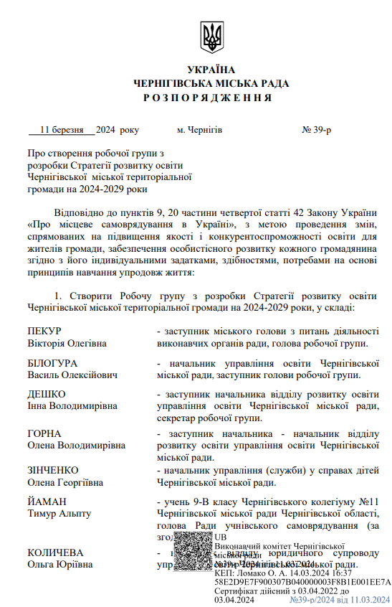

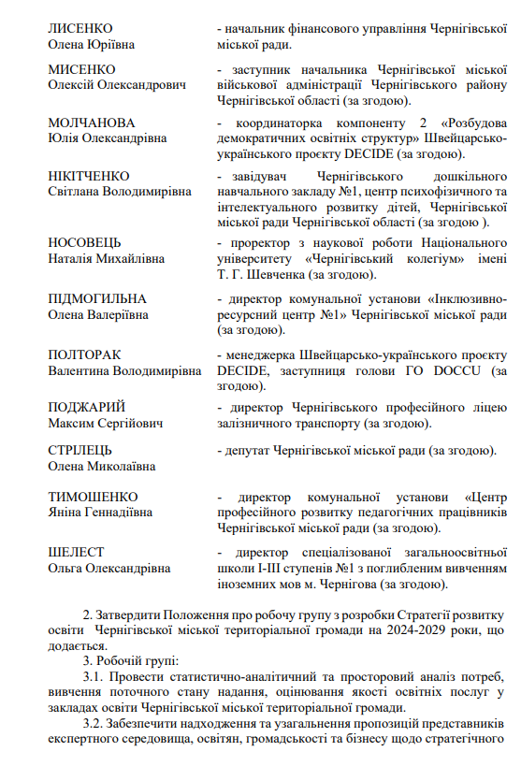

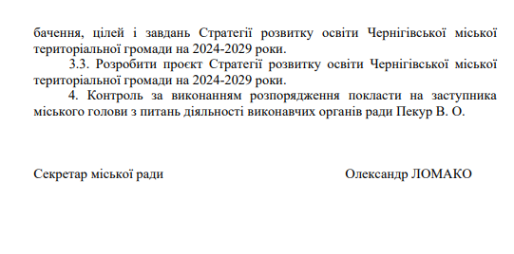

Додаток 2. Результати опитування учасників/учасниць освітнього процесу

Опитування учасників/учасниць освітнього процесу Чернігівської міської територіальної громади проходило з 01 по 10 квітня 2024 року.
Мета опитування – комплексне дослідження думок педагогічних працівників, учнів/учениць та батьків щодо основних аспектів функціонування системи освіти у громаді, а також виявлення проблемних питань та можливостей для вдосконалення.
Усього в опитуванні взяли участь 7576 респондентів, серед яких:
педагогічні працівники – 1001 особа,
учні/учениці – 1813 осіб,
батьки – 4762 особи.
Отримані результати були використані при формуванні освітнього профілю громади та дозволили оцінити рівень задоволеності якістю освітніх послуг, визначити проблемні аспекти в організації освітнього процесу, сформулювати рекомендації щодо покращення якості освіти тощо.
Окрім цього вони можуть бути підґрунтям для подальшого ухвалення рішень та розробки заходів, спрямованих на удосконалення системи надання освітніх послуг в Чернігівській міській територіальній громаді.
Детальніше про основні результати опитування тут:
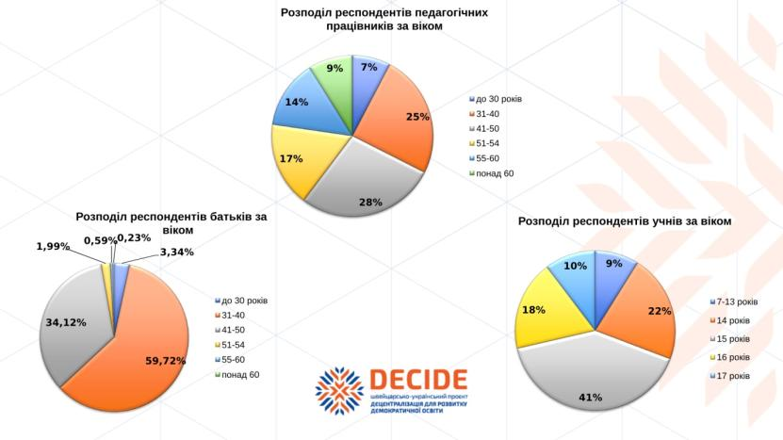
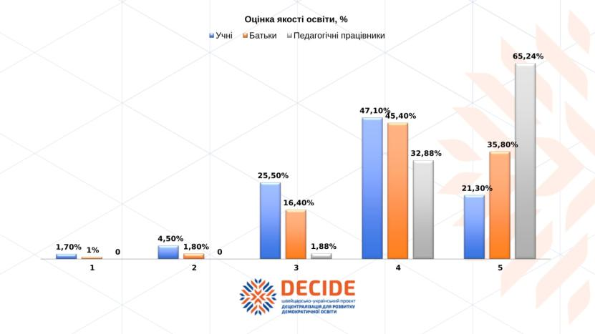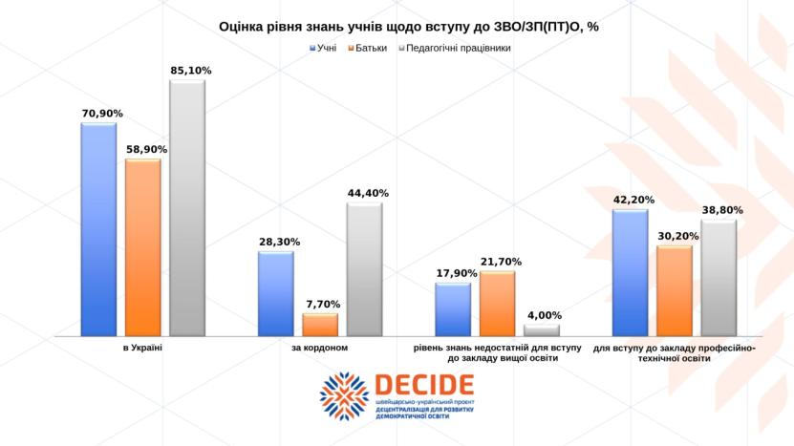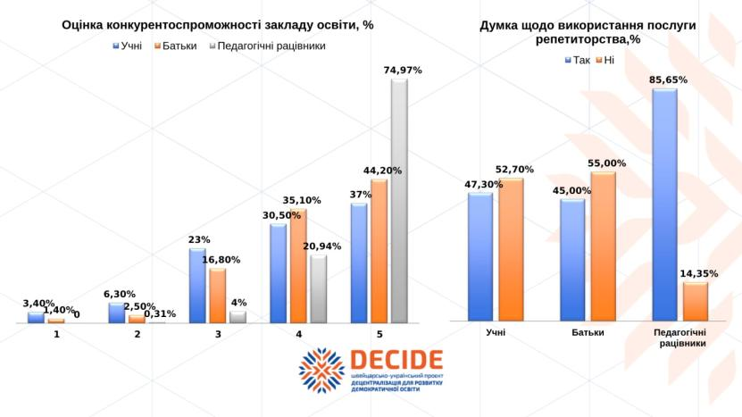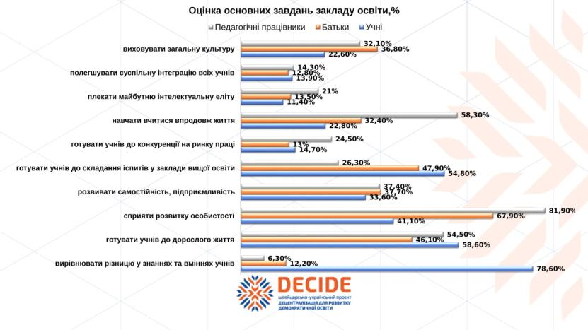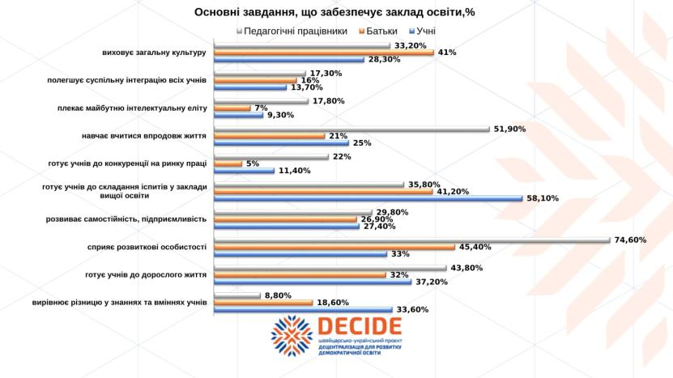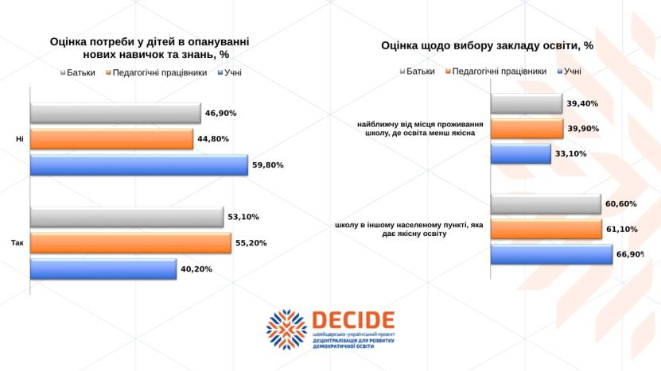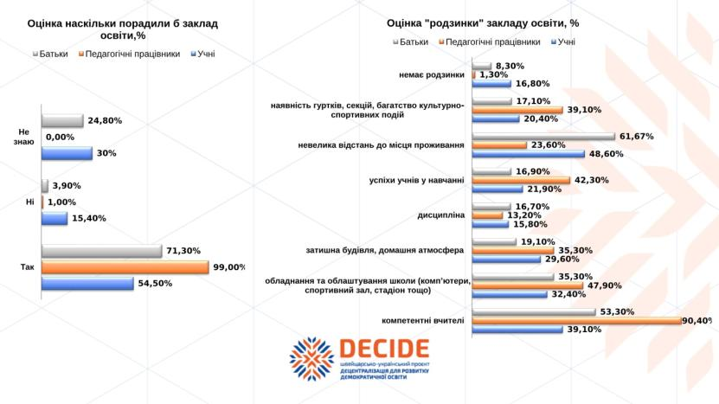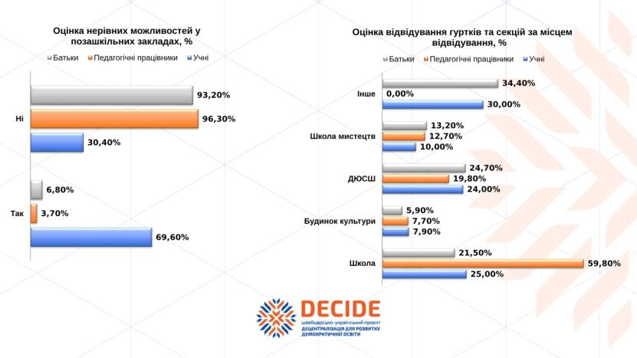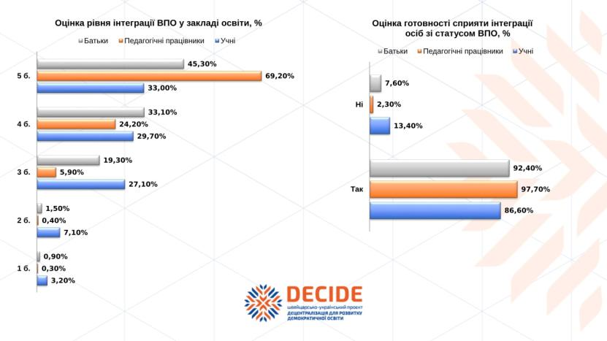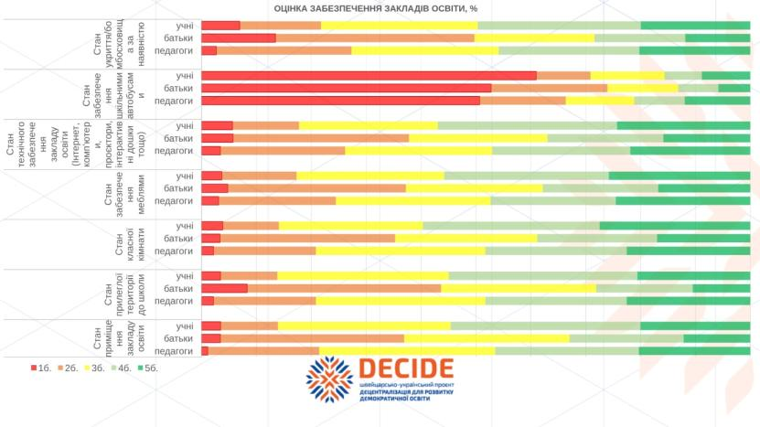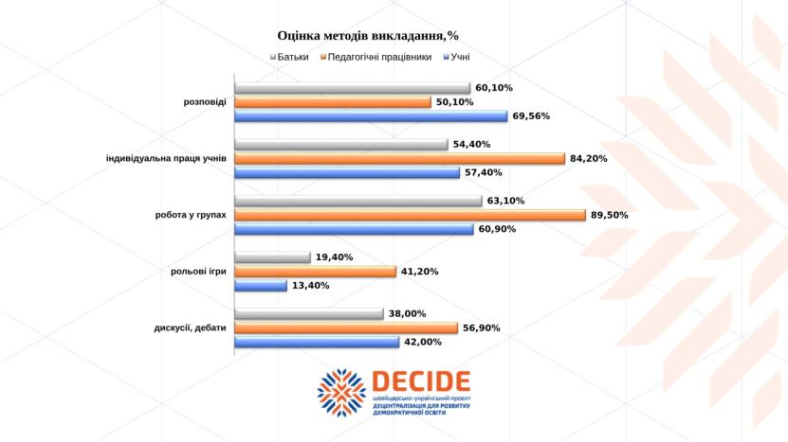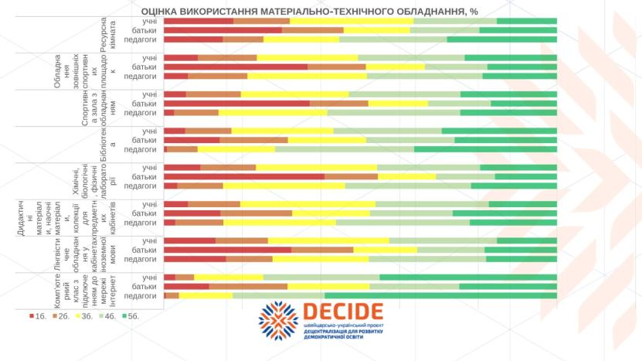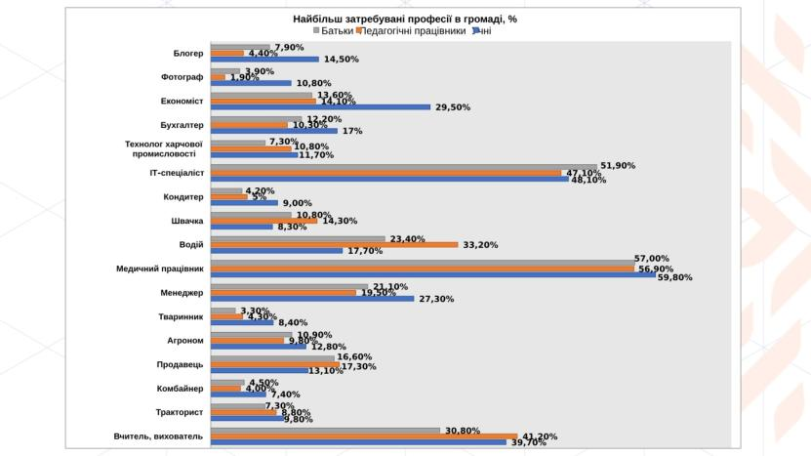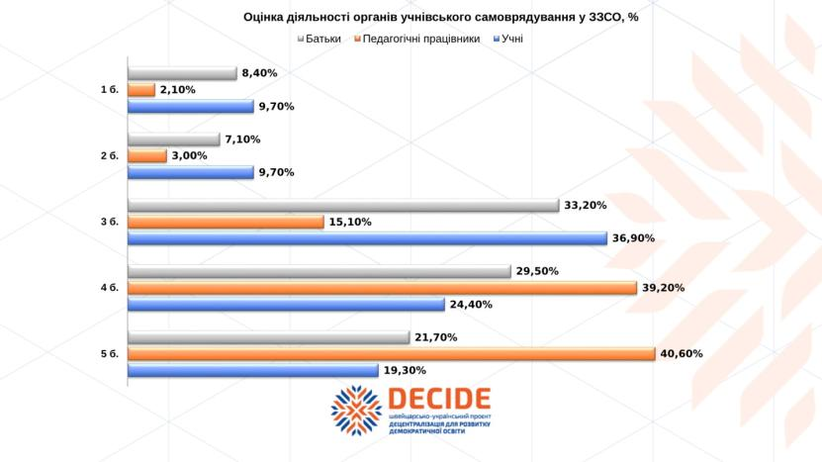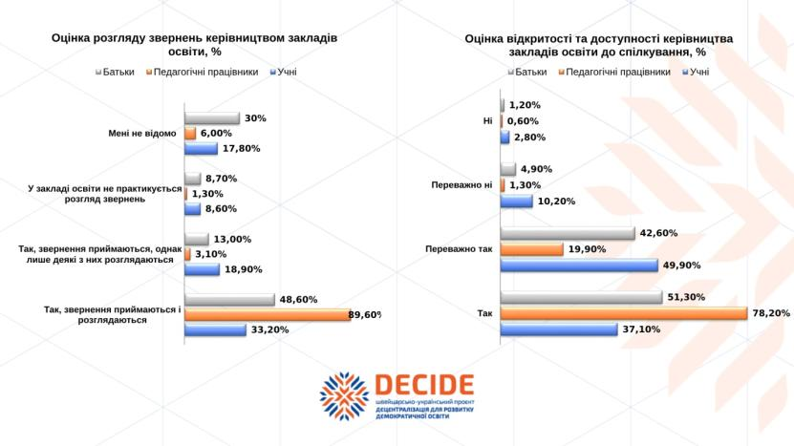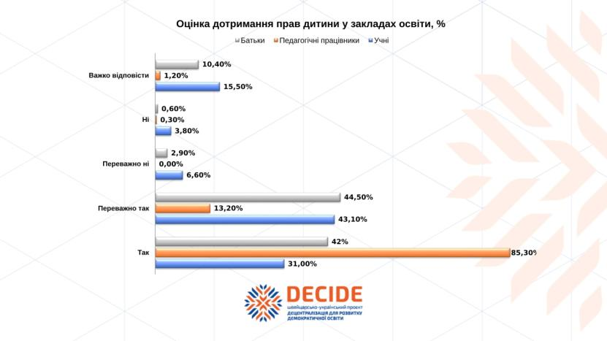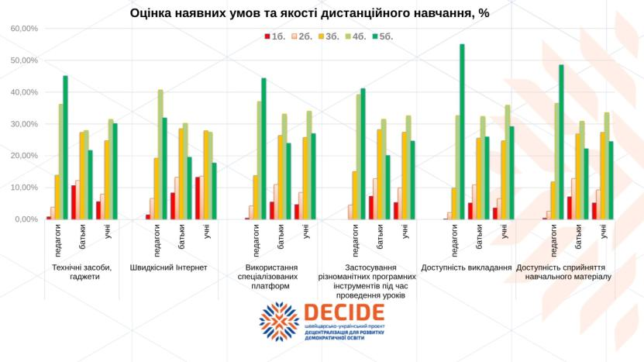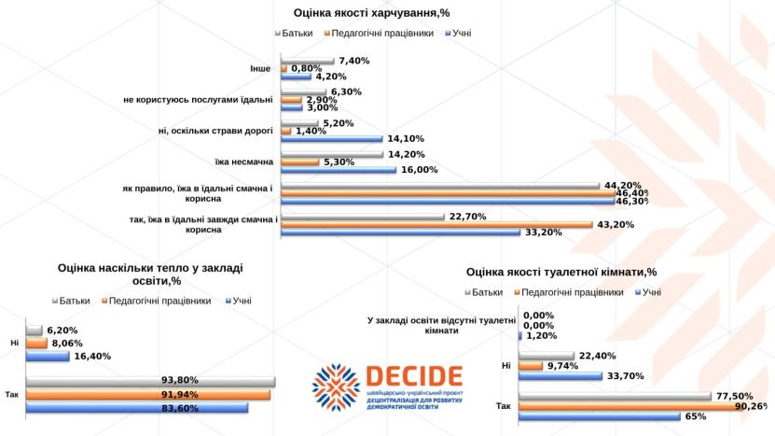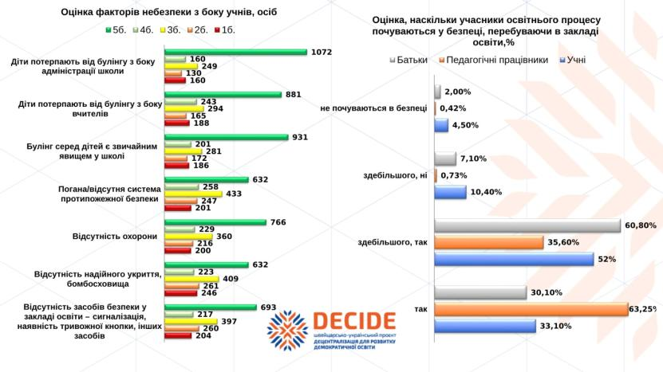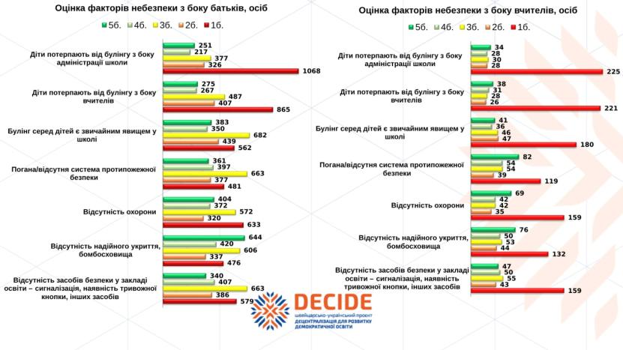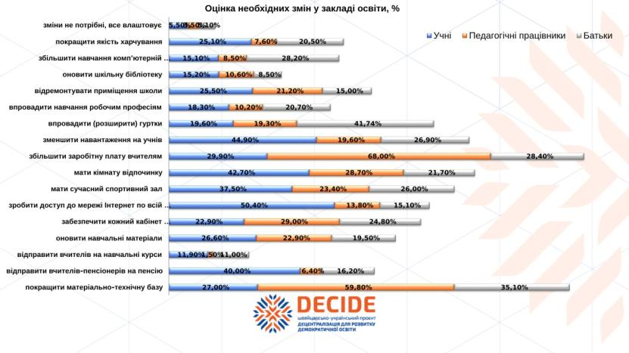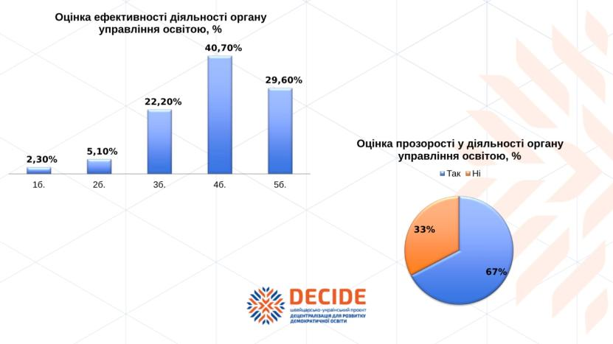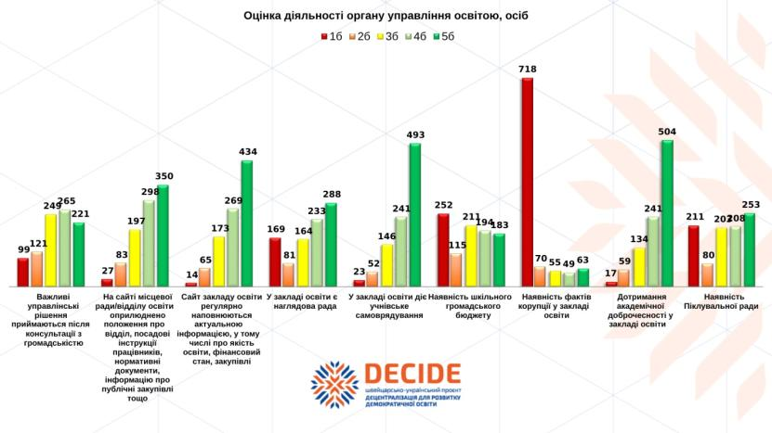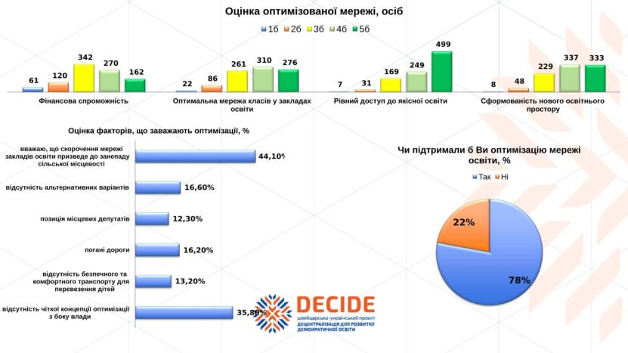

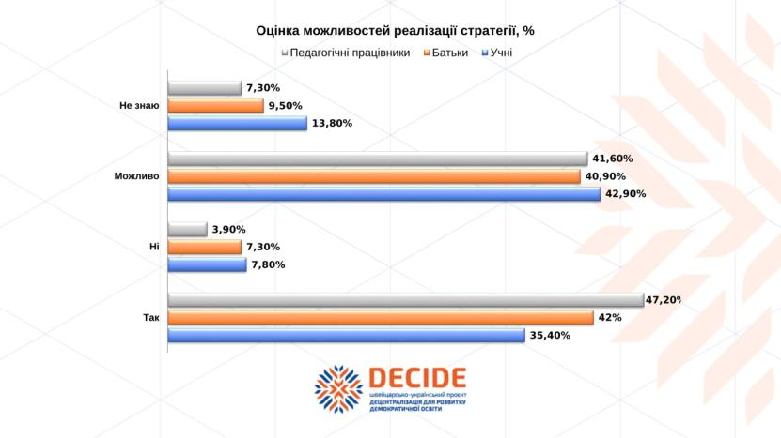
Опитування керівників ЗДО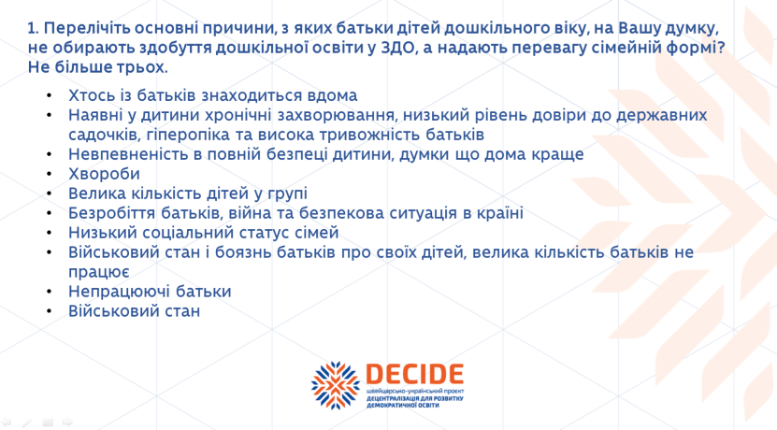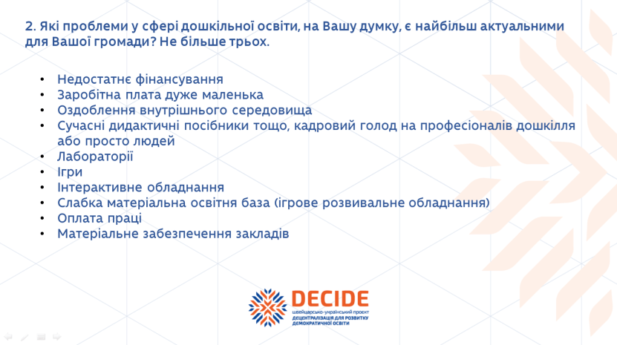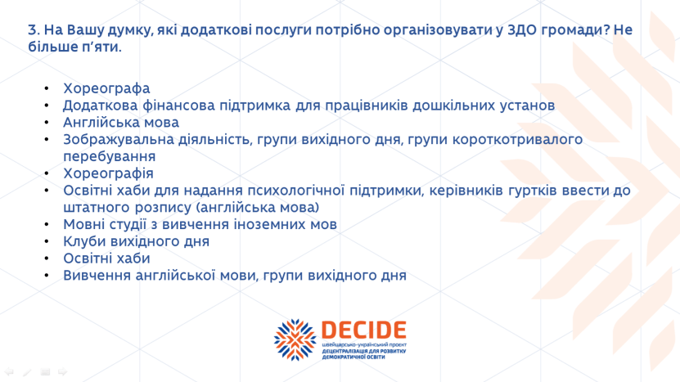
Додаток 3. Перелік пріоритетних проєктів Стратегії розвитку освіти Чернігівської міської територіальної громади на 2024-2027 роки

Проєкти/заходи | Термін виконання | Обсяг фінансування тис.грн
Проєкти/заходи | Термін виконання | 2024 | 2025 | 2026 | 2027 | Разом
1. Інновація освітнього процесу у закладах освіти громади та управління освітою
1.1. Забезпечення безперервного професійного розвитку та підвищення кваліфікації педагогічних працівників/працівниць закладів освіти громади
1.1.1. Оновлено систему стимулювання та мотивації педагогічних працівників/працівниць
1.1.1.1. Award for the best results (Щомісячна премія керівникам закладів освіти міста) | 2024  2027 | 300,0 | 300,0 | 300,0 | 300,0 | 1200,0
1.1.1.2. Щорічна міська педагогічна премія імені Бориса Грінченка | 2025  2027 |  | 250,0 | 250,0 | 250,0 | 750,0
1.1.2. Створено умови для професійного та особистісного розвитку педагогічних працівників/працівниць
1.1.2.1. «Майстерня педагогічної творчості: навчання впродовж усього життя» | 2024  2026 | 30,0 | 30,0 | 30,0 |  | 90,0
1.1.2.2. «Дошкільний ресурс» (Preschool resource) | 2024  2026 | 30,0 | 30,0 | 30,0 |  | 90,0
1.1.3. Розбудовано центр професійного розвитку педагогічних працівників/працівниць як осередок консультаційних послуг на основі сучасних/інноваційних підходів
1.1.3.1. Ресурсний простір охорони та відновлення психічного здоров’я педагогів | 2024  2026 | 30,0 | 30,0 | 30,0 |  | 90,0
1.1.3.2. Створення та функціонування  вебсайту КУ «Центр професійного розвитку педагогічних працівників Чернігівської міської ради» | 2024  2026 | 460,0 | 60,0 | 60,0 |  | 580,0
1.1.4. Розроблено та впроваджено механізми залучення затребуваних спеціалістів закладами освіти громади
1.1.4.1. Облаштування логопедичного пункту в Чернігівській гімназії №33 Чернігівської міської ради | 2025 |  | 120,0 |  |  | 120,0
1.1.4.1. Облаштування логопедичного пункту в ЗДО №2 | 2025 |  | 120,0 |  |  | 120,0
1.2. Удосконалення освітнього процесу в напрямку цифровізації та діджиталізації
1.2.1. Активізовано розроблення закладами освіти громади власних інформаційних освітніх середовищ з використанням платформ дистанційного навчання
1.2.1.1. Шкільний ЦОЦ (створення міської мережі цифрових освітніх центрів) | 2025  2027 |  | 500,0 | 500,0 | 500,0 | 1500,0
1.2.2. Розвинуто цифрові компетентності учасників/учасниць освітнього процесу та підвищено якість медіа-освіти в закладах освіти громади
1.2.2.1. Освітній проєкт “EdShelter Hub” | 2025 |  | 5100,0 |  |  | 5100,0
1.2.2.2. Медіа-студія «ІДЕЙМАСА» в гімназії № 35 | 2025 |  | 60,0 |  |  | 60,0
1.2.3. Сформовано позитивний імідж закладів освіти громади через використання медіапростору у освітньому процесі
1.2.3.1. «Екран в майбутнє» (створення телестудії в гімназії №30) | 2025 |  | 250,0 |  |  | 250,0
1.2.3.2. «Ліцей.FM» | 2026 |  |  | 170,0 |  | 170,0
1.3. Підтримка обдарованих дітей та учнівської молоді всіх категорій
1.3.1. Розширено мережу креативних та освітніх середовищ у закладах освіти громади
1.3.1.1. Створення Центру підтримки батьків дошкільнят при ЗДО № 72 | 2025 |  | 300,0 |  |  | 300,0
1.3.1.2. Перерва без гаджетів «Funny Break» | 2026 |  |  | 400,0 |  | 400,0
1.3.1.3. Арт-майстерня CREATIVE | 2026 |  |  | 500,0 |  | 500,0
1.3.1.4. STEM - кімната LEGO | 2025 |  | 350,0 |  |  | 350,0
1.3.2. Впроваджено нові інноваційні підходи до популяризації науково-дослідницької діяльності здобувачів/здобувачок освіти
1.3.2.1. Міський конкурс «Дитячі дослідження для майбутніх учених» | 2025  2027 |  | 50,0 | 50,0 | 50,0 | 150,0
1.3.3. Удосконалено систему стимулювання активного залучення дітей старшого шкільного віку до пошукової та дослідницької діяльності
1.3.3.1. Іменні стипендії переможцям Конкурсу-захисту науково-дослідницьких робіт МАН | 2025  2027 |  | 500,0 | 500,0 | 500,0 | 1500,0
1.4. Створення умов для впровадження демократичної культури в систему управління освітою
1.4.1. Розроблено та впроваджено механізми демократичного управління та участі учасників/учасниць освітнього процесу у прийнятті рішень
1.4.1.1. «Я - володар своєї долі, я - духу свого капітан» (створення міського Центру проактивної молоді на базі гімназії №7) | 2025 |  | 15,0 |  |  | 15,0
1.4.1.2. Простір лідерського коворкінгу (ліцей №22) | 2025 |  | 25,0 |  |  | 25,0
1.4.2. Забезпечено прозорість, дебюрократизацію та цифровізацію управління освітньої галуззю громади
1.4.2.1. Модернізація вебсайту управління освіти Чернігівської міської ради | 2025 |  | 300,0 |  |  | 300,0
1.4.2.2. Введення у штат закладів загальної середньої та професійної (професійно-технічної) освіти посади системного адміністратора | 2025-2027 | - | 400,0 | 400,0 | 400,0 | 1200,00
1.4.3. Впроваджено управління галуззю на основі статистичних даних та стратегічних підходів
1.4.3.1. Створення у відділі розвитку освіти управлінні освіти Чернігівської міської ради сектору освітньої аналітики | 2025 | - | - | - | - | -
1.4.3.2. Дашборд «Освіта міста» | 2024 | - | - | - | - | -
1.4.4. Забезпечено підтримку участі учасників/учасниць освітнього процесу у проєктній діяльності, яка ґрунтується на засадах демократії
1.4.4.1. Літня школа Camp Leaders | 2025 |  | 15,0 | 15,0 | 15,0 | 45,0
1.5. Забезпечення інтеграції системи освіти громади в європейський освітній простір
1.5.1. Налагоджено міжнародні зв’язки щодо вивчення досвіду європейських партнерів у освітній галузі
1.5.1.1. Міжнародні учнівські студії «Exchenge of knowledge» | 2025 | - | - | - | - | -
1.5.2. Сформовано умови щодо якісної організації профільного та практико орієнтованого навчання з огляду на індивідуальні потреби всіх категорій здобувачів/здобувачок освіти та потреби ринку праці, з урахуванням міжнародного досвіду
1.5.2.1. Створення профорієнтаційного кулінарного хабу | 2025 |  | 2000,0 |  |  | 2000,0
1.5.2.2. Створення навчально – практичного центру механічної обробки металів ( на базі «Чернігівського вищого професійного училища» | 2025 |  | 3000,0 |  |  | 3000,0
1.5.2.3. Інформаційно-просвітницький проєкт «#Work on you. Be in work» | 2025 |  | 50,0 |  |  | 50,0
2. Безпечне, доступне, комфортне та здоров’язберігаюче освітнє середовище
2.1. Облаштування в закладах освіти громади безпечного та доступного освітнього простору з урахуванням інклюзивних вимог та принципів універсального дизайну
2.1.1. Облаштовано укриття закладів освіти громади відповідно до нормативних вимог, з забезпеченням умов для здійснення безперервного освітнього процесу та врахуванням інклюзивних потреб
2.1.1.1. Будівництво захисної споруди(укриття) в Чернігівському дошкільному навчальному закладі №1 | 2024-2026 | 3000,0 | 12000,0 | 12000,0 |  | 27000,0
2.1.1.2. Облаштування захисної споруди цивільного захисту Чернігівського будівельного ліцею за адресою м. Чернігів, проспект Миру, 247 | 2024-2026 | 50,0 | 250,0 | 4350,0 |  | 4650,0
2.1.2. Створено безпечний фізичний простір закладів освіти громади для учасників/учасниць освітнього процесу з урахуванням принципів універсального дизайну
2.1.2.1. Облаштування класу безпеки в Чернігівській гімназії №14 Чернігівської міської ради | 2025 |  | 200,0 |  |  | 300,0
2.1.2.2. Облаштування пандусу на вході до будівлі Чернігівської гімназії №33 Чернігівської міської | 2025 |  | 971,03 |  |  | 971,03
2.1.2.3. Встановлення внутрішньої системи відеоспостереження у Чернігівській гімназії №7 Чернігівської міської ради | 2025 |  | 150,0 |  |  | 150,0
2.1.2.4. Встановлення зовнішньої системи відеоспостереження у Чернігівській гімназії №29 Чернігівської міської ради | 2025 |  | 50,0 |  |  | 50,0
2.1.2.5. Улаштування блискавкозахисту будівлі Чернігівської гімназії №34 Чернігівської міської ради | 2025 |  | 720,0 |  |  | 720,0
2.1.3. Забезпечено сучасні санітарно-гігієнічні вимоги у закладах освіти громади
2.1.3.1. Облаштування внутрішніх санвузлів для дітей з особливими освітніми потребами в гімназії №16 | 2025 |  | 540,0 |  |  | 540,0
2.2. Налагодження системи безпечного та якісного харчування здобувачів/здобувачок освіти відповідно до вимог НАССР
2.2.1. Створено умови для формування культури здорового харчування та популяризації змін системи харчування в закладах освіти громади
2.2.1.1. Яскраві барви харчування (оновлення столового посуду в ЗДО №№53,62,32) | 2025-2026 |  | 150,0 | 150,0 |  | 300,0
2.2.2. Удосконалено процеси організації харчування в закладах освіти громади
2.2.2.1. Запровадження мультипрофільного харчування (реалізація харчування в гімназіях №16,17 за принципом «Шведський стіл») | 2025 | - | - | - | - | -
2.2.3. Проведено комплексну модернізацію й технологічне переоснащення харчоблоків у закладах освіти громади відповідно до вимог НАССР та потреб всіх категорій учасників/учасниць освітнього процесу
2.2.3.1. Модернізація їдальні та харчоблоку Чернігівської гімназії №5 Чернігівської міської ради | 2024-2025 | 3000,0 | 1000,0 |  |  | 4000,0
2.3. Трансформація освітнього простору закладів освіти громади для створення комфортних умов всіх категорій учасників/учасниць освітнього процесу
2.3.1. Модернізовано навчальні приміщення та забезпечено їх сучасним обладнанням з урахуванням потреб всіх категорій здобувачів/здобувачок освіти
2.3.1.1. Облаштування навчального осередку «Захист України» в ліцеї №15 м. Чернігова | 2025 |  | 150,0 |  |  | 150,0
2.3.2. Створено розвинуту інфраструктуру спортивних та ігрових майданчиків закладів освіти громади з урахуванням інклюзивних потреб та принципів універсального дизайну
2.3.2.1. Облаштування шкільного мультиспортивного майданчика для учнів/учениць Чернігівської гімназії №11 Чернігівської міської ради | 2026 |  |  | 2050,0 |  | 2050,0
2.3.2.2. Капітальний ремонт басейну Чернігівської гімназії №33 Чернігівської міської ради | 2025-2026 |  | 1050,0 | 2200,0 |  | 3250,0
2.3.2.3. Капітальний ремонт басейну ЗДО №58» | 2026 |  |  | 2500,0 |  | 2500,0
2.3.3. Розроблено та впроваджено нові підходи до дизайну й організації простору закладів освіти громади
2.3.3.1. Облаштування лаунж-зони в ліцеї №15 м. Чернігова | 2025 |  | 445,0 |  |  | 445,0
2.3.3.2. Modern lobby (сучасний вестибюль в гімназії №28) | 2025 |  | 530,0 |  |  | 530,0
2.4. Реконструкція будівель закладів освіти відповідно до принципу відбудови України «Build Back Better and Greener» та підвищення їх енергоефективності
2.4.1. Реконструйовано будівлі закладів освіти громади, що постраждали від наслідків широкомасштабної війни
2.4.1.1. Комплексний капітальний ремонт спортивної зали (з ремонтом покрівлі та утепленням торцевої зовнішньої стіни) Чернігівської гімназії №30 Чернігівської міської ради | 2025-2026 |  | 400,0 | 1900,0 |  | 2300,0
2.4.1.2. Будівництво (реконструкція) Чернігівського професійного будівельного ліцею | 2024-2026 | 100,0 | 3500,0 | 246400,0 |  | 250000,0
2.4.2. Розроблено та впроваджено систему заходів з енергозбереження та енергоефективності у закладах освіти громади
2.4.2.1. Встановлення сонячних панелей у Чернігівській гімназії №27 Чернігівської міської ради | 2025 |  | 2530,0 |  |  | 2530,0
2.4.2.2. ЕнергоЕфективність: Новітні Технології" | 2026 |  |  | 3800000,00 |  | 3800000,00
2.4.2.3. Термомодернізація навчально-виробничих майстерень за адресою вул. Музична, 2а | 2024-2026 | 50,0 | 100,0 | 1450,0 |  | 1600,0
2.4.2.4. Встановлення енергозберігаючих вікон у Чернігівській гімназії №30 Чернігівської міської ради | 2024 | 2010,0 |  |  |  | 2010,0
2.4.2.5. Утеплення фасаду Чернігівського ліцею №12 Чернігівської міської ради | 2025-2026 |  | 5000,0 | 5000,0 |  | 10000,0
2.4.2.6. Реконструкція, утеплення та фарбування фасаду будівлі Чернігівського дошкільного навчального закладу №1 | 2024-2026 | 50,0 | 740,0 | 210,0 |  | 1000,0
2.5. Запровадження системи психологічної підтримки учасників/учасниць освітнього процесу громади
2.5.1. Сформоване освітнє середовище, вільне від будь-яких форм насильства та дискримінації
2.5.1.1.Школа медіації в ліцеї №12 (навчання основ медіації та навичок ненасильницького спілкування . педагогів та адміністрації) | 2025 |  | 25,0 |  |  | 25,0
2.5.1.2. Шкільна медіація: ефективне вирішення конфліктів (Створеня шкільної служби порозуміння (ШСП) в закладах загальної середньої освіти міста) | 2025 |  | 100,0 |  |  | 100,0
2.5.1.3. Загальноміський проєкт «Школа без булінгу!» | 2025  2027 | - | - | - | - | -
2.5.2. Забезпечено надання якісної психологічної допомоги та міжвідомчу співпрацю з питань психологічної підтримки учасників/учасниць освітнього процесу
2.5.2.1. Облаштування кабінету психологічної служби Чернігівської гімназії №31 Чернігівської міської ради | 2025 |  | 357,0 |  |  | 357,0
2.5.2.2. Центр Емоційного Розвантаження/ Emotional Relief Center в ЗДО №74 | 2025 |  | 260,0 |  |  | 260,0
2.5.2.3. Страх і стрес долаємо, успішно релаксуємо (центр емоційного розвантаження в ЗДО №62) | 2025 |  | 270,0 |  |  | 270,0

